Абай атындағы Қазақ ұлттық педагогикалық университеті

ӘОЖ 518.1:37.015.312 Қолжазба құқығында

Анаркулова Эльмира Избасаровна

Вирустарды молекулярлық-генетикалық сипаттау және сәйкестендіру негізінде студенттердің зерттеушілік құзыреттілігін қалыптастыру әдістемесі

6D011300- Биология

Философия докторы (PhD)
дәрежесін алу үшін дайындалған диссертация

Қазақстан Республикасы
Алматы, 2023

МАЗМҰНЫ
НОРМАТИВТІК СІЛТЕМЕЛЕР................................................................ |  | 3
АНЫҚТАМАЛАР ......................................................................................... |  | 4
БЕЛГІЛЕУЛЕР МЕН ҚЫСҚАРТУЛАР................................................... |  | 5
КІРІСПЕ.......................................................................................................... |  | 6
1 | ВИРУСТАРДЫ МОЛЕКУЛЯРЛЫҚ-ГЕНЕТИКАЛЫҚ СИПАТТАУ ЖӘНЕ СӘЙКЕСТЕНДІРУ НЕГІЗІНДЕ СТУДЕНТТЕРДІҢ ЗЕРТТЕУШІЛІК ҚҰЗЫРЕТТІЛІГІН ҚАЛЫПТАСТЫРУДЫҢ ТЕОРИЯЛЫҚ НЕГІЗДЕРІ......................... | 15
1.1 | «Биолог мамандарды даярлаудағы зерттеушілік құзіреттілігі» ұғымының ғылыми-теориялық негіздері ……………….............................. | 15
1.2 | Вирустарды молекулалық - генетикалық зерттеу материалдарын оқу үдерісінде пайдалану мүмкіндіктерін ғылыми-теориялық талдау .............. | 22
1.3 | Вирустарды молекулярлық-генетикалық сипаттау және сәйкестендіру негізінде студенттердің зерттеушілік құзыреттілігін қалыптастырудың құрылымдық - мазмұндық моделі.............................................................. | 39
Бірінші бөлім бойынша тұжырым......................................................................... |  | 47
2 | ВИРУСТАРДЫ МОЛЕКУЛЯРЛЫҚ-ГЕНЕТИКАЛЫҚ СИПАТТАУ ЖӘНЕ СӘЙКЕСТЕНДІРУ НЕГІЗІНДЕ СТУДЕНТТЕРДІҢ ЗЕРТТЕУШІЛІК ҚҰЗЫРЕТТІЛІГІН ҚАЛЫПТАСТЫРУ ӘДІСТЕМЕСІ ЖӘНE ТӘЖIPИБEЛIК - ЭКCПEPИМEНТ НӘТИЖEЛEPI...................................................................................... | 48
2.1 | Вирустарды молекулярлық-генетикалық сипаттау және сәйкестендіру негізінде зерттеулерді талдау нәтижелері................................................................................................. | 48
2.2 | Вирустарды молекулярлық-генетикалық сипаттау және сәйкестендіру негізінде студенттердің зерттеушілік құзыреттілігін қалыптастыру әдістемесі......................................................................... | 80
2.3 | Тәжipибeлiк - экcпepимeнттiк зepттeу жұмыcы және оның нәтижeлepi.................................................................................................. | 102
Екінші бөлім бойынша тұжырым....................................................................... |  | 115
ҚОРЫТЫНДЫ................................................................................................... |  | 118
ПАЙДАЛАНЫЛҒАН ӘДЕБИЕТТЕР ТІЗІМІ.............................................. |  | 120
ҚОСЫМША А Ғылыми - зерттеу жұмысы нәтижелерін оқу үдерісіне  ендіру актісі........................................................................................................... |  | 133
ҚОСЫМША Ә Acheta domesticus densovirus (AdKaz18) геномының толық тізбегі GenBank-ке MT823474 тіркеу............................................................................... |  | 134
ҚОСЫМША Б Invertebrate iridescent virus Kaz2018, геномының толық тізбегі GenBank-ке MT862761.1 тіркеуі.......................................................................... |  | 135
ҚОСЫМША В Вирустарды молекулярлық- генетикалық сипаттау және сәйкестендіру негізінде студенттердің зерттеушілік құзыреттілігін қалыптастыру әдістемесінің көрсеткішін анықтауға арналған сауалнама үлгісі........................................................................................................................ |  | 136

НОРМАТИВТІК СІЛТЕМЕЛЕР

Бұл диссертацияда келесі нормативтік құжаттарға сәйкес сілтемелер қолданылған:
Қазақстан Республикасының «Білім туралы» Заңы. № 319-ІІІ ҚРЗ, Астана, Ақорда, 27.07.2007ж.
Қазақстан Республикасының «Ғылым туралы» Заңы. № 407 - IV ҚРЗ, Астана, Ақорда, 18.02.2011 ж.
Қазақстан Респуликасының Президенті Қасым-Жомарт Тоқаевтың «Халық бірлігі және жүйелі реформалар – ел өркендеуінің берік негізі» атты Қазақстан халқына Жолдауы. – Нұр-Сұлтан, 1 қыркүйек, 2021 //https://strategy2050.kz/news/zholdau-2021-zhalpy-ltty-is-sharalar-zhosparyny-zhobasyny-ba-yttary-zh-zege-asuy/
Қазақстан Республикасы Президенті Қасым-Жомарт Тоқаевтың «Әділетті мемлекет. Біртұтас ұлт. Берекелі қоғам» атты Қазақстан халқына Жолдауы. 1.09.2022 ж.
Қазақстан Республикасының мемлекеттік жалпыға міндетті білім беру стандарты. 2018 жылғы 1 қарашада № 17669
Қазақстан Республикасында білім беруді және ғылымды дамытудың 2020-2025 жылдарға арналған мемлекеттік бағдарламасы, №908 Қаулы, 27.12.2019 ж.

АНЫҚТАМАЛАР

Бұл диссертацияда келесі терминдерге сәйкес анықтамалар қoлдaнылды:
Әдістеме – оқу үдерісінде пайдаланатын әдістер жиынтығы және білім беру ұстанымдарын зерттеу саласы.
Биолог маман – тірі организмдердің даму заңдылықтары мен жалпы құрамын организмдер көптүрлілігін зерттеуші. Ол материал негізінде зерттеу жасап, сынақ жүргізе отырып, алынған нәтижелердің практикада қолдануын ұйымдастыратын тұлға.
Ғылыми - зерттеу іс-әрекеті – оқу үрдісінен тыс орындалады, ол оқу жоспарына қосылмайды, бұл іс -әрекетті ұйымдастырудың негізгі принципі студенттердің өз еркімен және өз бетімен орындалуы тиіс (М.И. Махмутов).
Зерттеушілік құзыреттілігі – студенттер тұлғасының интегралдық сапасы, жүйесін тұтас іске асыруға мүмкіндік беретін педагогикалық үдерісті құру және ұйымдастыру іс-әрекеттері болашақ кәсіби қызметінің объектісі ретінде ғылыми таным әдістері
Интеграция - кіріктіру білім беру үдерісін жаңартудың маңызды бағыты, жаһандану жағдайында ғылым мен білімнің өзара кешенді түрде, байланысын арттыратын қоғамдық дамудың жетекші факторы
Кәсіби құзыреттілік – қабілетті, белгілі бір саланың тұлғаларының білімінің, білігінің, тәжірибесінің сәйкестігінің деңгейі
Құзырет – тұлғаның іс-әрекетін, білімін, белсенділігін, дербестігін және басқа да қасиеттер кешенін қамтитын іс-әрекетке дайындығын білдіретін, кәсіби тұрғыдан дамудың ең жоғарғы деңгейін меңгеру тәсілдері
Құзыреттілік – бұл алынған білімдер, білікт, тәжірибе және басқада жеке қасиеттерді іс-жүзінде, күнделікті өмірде қандай да бір практикалық және теориялық мәселелерді шешуге қолдана алу қабілеттілігі
Модeль - (лат. modulus) сөзiнің тікелей aудaрмасы «шaмa», «үлгi» дeгeн мaғынaны білдіредi
Педагогикалық жүйе – белгілі бір қаблеті бар дара тұлғаны қалыптастыруға бағытталған педагогикалық әсерді ұйымдастыруға қажет құралдар, әдістер мен тәсілдердің өзара байланысқан бірлігі
Вирустар – үш патшалықтың-Archaea, Bacteria және Eukarya өкілдерінде ауру тудыруы мүмкін жасушалық емес инфекциялық агенттер
Метагеномика- кез-келген субстраттан оқшауланған генетикалық (әдетте микробтық) материалды жүйелеу
Жуйелеу реттілігі (секвенирлеу)- секвенирлеу бір үлгідегі микроорганизмдердің әртүрлілігін салыстырмалы бағалауға мүмкіндік беретін бірқатар микробтық әлем өкілдерінің геномының мақсатты учаскесі

БЕЛГІЛЕУЛЕР МЕН ҚЫСҚАРТУЛАР

Абай атындағы ҚазҰПУ | - | Абай атындағы қазақ ұлттық педагогикалық университеті
БТ | - | Бақылау топ
ДНҚ | - | Дезоксирибонуклеин қышқылы
ЖОО | - | Жоғары оқу орны
ЖББ | - | Жалпы білім беру бағдарламалары
ҚР | - | Қазақстан Республикасы
ПТР | - | Полимеразды тізбекті реакция
ПААГ | - | Полиакриламидті гель
СОӨЖ | - | Студенттердің оқытушы жетекшілігімен жасайтын өзіндік жұмыстары
СӨЖ | - | Студенттердің өзіндік жұмысы
ЭТ | - | Эксперименттік топ
NCBI | - | National center for Biotechnology information (Ұлттық биотехнологиялық ақпарат орталығы)
BLAST | - | Basic local alignment search tool  (Негізгі жергілікті бағдар іздеу құралы)
ДМС | - | Диметилсульфид
LTR | - | Long terminal repeat
SARS | - | Severe Acute Respiratory Syndrom  (Ауыр жедел респираторлық синдром)
MERS | - | Middle East respiratory syndrome  (Таяу шығыс респираторлық синдромы)
COVID-19 | - | COronaVIrus Disease 2019  Коронавирус ауруы 2019)

КІРІСПЕ

Зерттеудің өзектілігі. Қазіргі қоғамның дамуы үнемі өсіп келе жатқан динамизммен, табиғат танымының жаңа деңгейлеріне енуімен, әлеуметтік құрылымның өзгеруімен және бұрын белгісіз салаларда сапалы жаңа қызмет түрлерінің пайда болуымен сипатталады. Мұндай жағдайларда қазіргі заманғы маман үшін қажетті ақпаратты өз бетінше іздеу. Кәсіби қызметтің теориялық негіздерін құрайтын іргелі білімді игеру, мінез-құлық пен қызметтің жаңа стратегияларын құру және іске асыру мүмкіндігі ерекше маңызды болады. Зерттеу компоненті маманның кәсіби және әлеуметтік қызметке дайындығы құрылымындағы жетекші компоненттердің біріне айналады. Сондықтан зерттеу құзыреттіліктерін қалыптастыру және дамыту туралы мәселе жоғары мектеп түлектеріне қойылатын өзекті талап етілетін талаптардың қатарына қойылады.
Мемлекет басшысы Қасым-Жомарт Тоқаевтың 2022 жылғы 1 қыркүйектегі Қазақстан халқына «Әділетті мемлекет. Біртұтас ұлт. Берекелі қоғам» атты жолдауындағы басым бағыттардың бірі, ел болашағына арналған стратегиялық инвестиция. Жолдауда «Кәсібилік пен еңбекқорлық қоғамымызда ең жоғары орында тұруы қажет. Тағы да қайталап айтамын. Елімізде еңбекқор адам, кәсіби маман ең сыйлы адам болуға тиіс. Осындай азаматтар мемлекетімізді дамытады [1].
Осы қажеттіліктерге сәйкес, жоғары білім беруді дамытудың негізгі шарты болашақ мамандарды даярлауда кәсіби білім беруге бағыттау қажеттігі анықталады студенттер мен оқытушылардың іргелі зерттеулеріне, бұл әлемдік ғылыми мектептер, сонымен қатар жаңа ұрпақ өсіру қажеттіліктеріне бағытталған зерттеулер, инновациялық білім беру экономикасы.
Зерттеушілік құзыреттілігінің түрлі аспектілерін және оны қалыптастыру жолдары көптеген педагог-әдіскер ғалымдар өз жұмыстарында зерттеу жүргізді. Мысалы, Абдулова Л.Ш., Соляников Ю.В., Заир-Бек Е.С., Исаева З.А., Загвязинский В.И., Лазарев В.С., Ставринова Н.Н., Хан Н.Н., Баймукашева Г.К., Исаева З.А., Аманбаева М.Б., Салыбекова Н.Н. және т.б. [3-12].
Шетелдік педагогикада белсенді оқыту көптеген зерттеушілердің назарында болды Дж. Дьюи, Дж. Брунер, Л. Клингберг, Зугa K. және т. б. қазіргі кезеңде АҚШ-тың білім беру жүйесінде «конструктивтілік» теориясы дамып отыр, оған сәйкес оқыту нақты өмірдегі мәселелерді құру және шешу, практикалық жағдайлардан, түпнұсқа материалдардан және т. б. фактілер мен мәліметтерді тапсырмаларға қосу арқылы құрылады. Осы бағыт шеңберінде "проблема - болжам - шешім-қосымша - жаңа проблема және т.б." зерттеу циклі түрінде оқу процесін ұйымдастыруды көздейтін зерттеушілік оқыту моделі әзірленді [32 - 34].
Жоғарыдағы зерттеулерге сәйкес, біз өз зерттеуімізде болашақ биолог маманның зерттеушілік құзіреттілігін ғылыми зерттеу нәтижелерін білім беру үдерісіне кіріктіру зерттеулерді талдау негізінде қалыптастыру әдістемесін ұсыну жоспарладық. Яғни, нақты айтар болса, вирустарды молекулярлық-генетикалық сипаттау және сәйкестендіру негізінде студенттердің зерттеушілік құзыреттілігін қалыптастыру әдістемесі. Вирустар – үш патшалықтың-Archaea, Bacteria және Eukarya өкілдерінде ауру тудыруы мүмкін жасушалық емес инфекциялық агенттер. Барлық тірі организмдерге тән дербес метаболизмнің болмауы, вирустар көбеюге қажетті барлық қасиеттерді қамтиды. Вирустардың шығу тегі вирустану ғылымының шешілмеген мәселелерінің бірі болып қала береді. Бүгінгі таңда зерттеудің жаңа әдістерінің пайда болуымен вирустарды аурудың көзі ретінде зерттеуге деген көзқарас тым үстірт екендігі белгілі болды вирустар негізгі геохимиялық элементтердің циклінде үлкен маңызға ие, олардың иелеріне қосымша қасиеттер бере алады, бұл қорек көздері үшін күресте артықшылық көрсетеді.
Вирусология ғылымның басқа салаларымен: молекулалық биологиямен, биохимиямен, генетикамен, иммунологиямен және физика – химиямен тығыз байланыста дамып, олардың әдістері мен тәсілдерін қолдана отырып, өз кезегінде биологиялық жүйелерді ұйымдастырудың және жұмыс істеуінің негізгі принциптерін зерттеу үшін ыңғайлы модельдік нысандарды ұсынды. Қазіргі биохимия мен микробиологиядағы іргелі жаңалықтардың көпшілігі вирустық ақуыздар мен нуклеин қышқылдарының құрылымы мен қасиеттерін зерттеу кезінде жасалды. Сонымен қатар, гендік инженерия, химиялық синтез, иммунология және иммунохимия әдістерінің қарқынды дамуының арқасында қазіргі заманғы қауіпсіз және тиімді вакциналық препараттарды, сондай - ақ жоғары сезімтал және сенімді диагностикалық тест-жүйелерді жобалау мүмкін болды. Вирусологияда жауаптардан гөрі сұрақтар көп болғанымен, сенімді түрде айтуға болады, бұл қазіргі заманғы биология мен медицинадағы зерттеулердің ең қызықты және перспективалы бағыттарының бірі.
Зерттеу базасы: зерттеу жүргізу мен зерттеу нәтижелерін сынақтан өткізу және тәжірибеге енгізу Абай атындағы Қазақ ұлттық педагогикалық университетінің биология кафедрасында, Микробиология және вирусология ғылыми өндірістік орталығының «Вирусқа қарсы қорғаныс» зертханасының базасында орындалды.
Зерттеу нәтижелерінің талқылануы және жүзеге асырылуы. Диccepтaцияның негізгі тұжырымдары мен тәжipибeлiк нәтижeлepi 2018 - 2021 жылдap apaлығындa келесі халықаралық ғылыми - практикалық конференцияларда баяндалып, оң бағасын алды: «Перспективные направления исследований в методике обучения биологии и экологии» (Санкт-Петербург, 2019), «Перспективы развития вузовской науки» (Москва, 2021), Жас ғалымдардың: биофизиктердің, биотехнологтардың, молекулалық биологтардың және вирусологтардың халықаралық ғылыми-практикалық конференциясы (Новосибирск, 2021), Халықаралық конгресс материалдары Биотехнология: жағдайы және даму перспективалары (Москва, 2021).

- ВИРУСТАРДЫ ЗЕРТТЕУ

1.1 Зерттеушілік қызметті дамыту проблемасы
Қазіргі уақытта алаяқтар клиентті алдаудың мынадай әдісін қолданады: клиент әуебилетін немесе әуебилет қамтылған тур алу кезінде, алаяқтар онлайн ресурстарда әуекомпаниядан тікелей қайтарылатын билет алып, бағыттық квинтация алады және билетті кері өткізіп жібереді. Ал базада бағыттық квитанцияның жалған көшірмесі пайда болады. Нәтижесінде клиент еш алаңдамай жүре береді, бірақ оның билеті жарамсыз.
Алаяқтар адамдарды әлеуметтік желілер арқылы да сан-соқтырып кетуі мүмкін. Мысалы, қазір Телеграм боттарын пайдалану танымал болып жатыр, ол арқылы тіпті билет немесе толық тур сатып алуға болады. Олар сатып алушыларды бағамен қызықтырады, бірнеше есе арзандатылған бағаға іліккендер ақшасынан қағылады. Олар ақшаны алған бетте клиентке жарамсыз билет жібереді немесе мүлде жауап бермей қояды.
Бағаға назар аударыңыз. Әуекомпания сайтындағы бағадан әлдеқайда арзан баға көрсеңіз, бұл көбіне алаяқтық әдісі болады. Кейде әуебилеттер басқа ресурстарда акция аясында арзан болуы мүмкін, алайда оны ресми сайттардан, БАҚ беттерінен және әлеуметтік желіден табуға болады.
Бронь шынайылығын тексеріңіз. Егер сіз белгісіз компаниядан немесе әлеуметтік желіде сатып алып қойған болсаңыз, өзіңіздің бронь нөмірі арқылы тексеруді ұмытпаңыз. Ол үшін қажетті әуекомпания сайтына кіріп, брондау туралы ақпарат категориясын таңдап өз мәліметтеріңізді теріңіз. Егер бронь жалған болып шықса, онда дереу құзырлы органдарға хабарласу қажет.
Қорытынды кеңес - өздігізден билет алудан қорықпаңыз. Онлайн-агенттіктер арқылы таңдап, ұшаққа не пойызға билет алу өте жеңіл. Қазақстандық Aviata.kz сервисі 2013 жылдан бері саяхаттауды ыңғайлы және қауіпсіз етіп ұйымдастырады. Онлайн-сервис командасы өнімді жақсартып, билет алу кезіндегі әр қадам ашық, қарапайым әрі түсінікті болу үшін жақсартып отырады. Авиата - IATA (халықаралық әуе тасымалы ассоциациясы) аккредиттелген сервисі. Бұл компанияның сенімді серіктесі екенінің белгісі және ассоциацияның барлық талаптарына сәйкес келеді.
Қосымша және сайт қолданушыларының жеке кабинетінде сақталған мәліметтер авторизациялаумен қорғалады. Әрбір аккаунта телефон нөміріне тіркелген және тек нөмірдің иесі ғана қолдана алады. Авиата арқылы әуебилет брондау жаһандық брондау жүйесінді тікелей жүргізіледі. Төлеу процесі де ашық және түсінікті, сервистің төлем серіктестері PCI DSS стандарты бойынша жұмыс істейді, бұл қауіпсіздікке кепілдік береді.

  - Вирустарды молекулалық - генетикалық зерттеу материалдарын оқу үдерісінде пайдалану мүмкіндіктерін ғылыми-теориялық талдау

Ел Президенті Қ.К.Тоқаевтың 2022-жылғы Қазақстан халқына «Әділетті мемлекет. Біртұтас ұлт. Берекелі қоғам» атты жолдауының Үшінші бағдарында «Ел болашағына арналған стратегиялық инвестиция» деп көрсетіп, мынадай басты бағытқа назар аудару қажеттігіне тоқталған. «Қуатты ұлттың діңгегі – халық. Ең бастысы, азаматтарымыздың денсаулығы мықты, білімі терең болуы керек. Кәсібилік пен еңбекқорлық қоғамымызда ең жоғары орында тұруы қажет. Тағы да қайталап айтамын. Елімізде еңбекқор адам, кәсіби маман ең сыйлы адам болуға тиіс. Осындай азаматтар мемлекетімізді дамытады. Мен Ұлттық құрылтайда және «Жастар рухының» съезінде бұған арнайы тоқталдым. Қандай кәсіппен айналыссаң да, оны сапалы атқару маңызды. Жастар нақты бір мамандықтың қыр-сырын жетік білуге ұмтылғаны жөн. Өз саласының шеберіне әрдайым сұраныс болады. Өскелең ұрпақ Қазақстанда ғана емес, өзге елдерде де бәсекеге қабілетті болуы керек» [80, б. 85].
Соған сәйкес алдымен вирустар және вирусологиядағы қазіргі зерттеу әдістері мен вирусология ғылымының адам өміріндегі маңыздылығын, зерттелу тарихын білім беру жүйесінде пайдалану мүмкіндіктерінің ғылыми негіздері туралы жалпылама ғылыми -теориялық түсінік береміз [83].
Вирусологияның ғылым ретінде қалыптасу тарихы көптеген басқа ғылымдардан ерекшеленеді, қажетті жасушалық паразиттерді зерттеудегі бірқатар жетістіктерге қарамастан, жан-жақты белгісіздік қабырғасы алдында тұрып, әлемді есіктің көзіне қарап, оны түсінуге тырысып тұрған адамдармен салыстыру әлі де сәнді деуге болады. Вирустар туралы ғылым вирустардың өзі ашылғанға дейін дами бастады [84].
Вирустық деп аталатын ауруларды зерттеу XIX ғасырдың соңында басталды. Бұл кездейсоқ емес еді, бұл кезең бактериологияның алтын ғасыры болып саналады [85]. Луи Пастер мен Роберт Кохтың керемет жұмыстарынан кейін аурудың дамуы үшін себепкер - қоздырғыш болу керек екендігі көрсетілді. Аурудың қоздырғышы туралы түпкілікті қорытынды жасау үшін қазір Кохтың классикалық триадасы ұсынылды. Алайда, кейбір аурулармен аурудың қоздырғышын стандартты әдістермен оқшаулау мүмкін болмады [86].
Вирустар әлемдегі паразиттердің ең сәтті түрлерінің бірі болып табылады және Archaea патшалығының ежелгі өкілдерінен бастап кит сияқты ірі сүтқоректілерге дейінгі барлық белгілі организмдер топтарының өкілдерінде кездеседі [87]. Көптеген жағдайларда вирус анықталған иесінің түрлеріне тән болса да, кейбір вирустар тек бір тұқымдастың әр түрлі түрлерінің өкілдерін ғана емес, сонымен қатар әртүрлі патшалықтарға жататын организмдерді де зақымдауға қабілетті [88].
Бүгінгі таңда вирустардың 6000-нан астам түрі белгілі, бұл вирустар патшалығына кіретін жер бетіндегі міндетті паразиттердің шамамен 1%- дан аз бөлігін құрайды [89]. Вирустардың алуантүрлілігі кейде зерттеушілердің белгілі карталарын шатастырады, бұл түсініксіз болуы мүмкін. Бұл айқын әртүрлілікті қандай-да бір жолмен реттеу үшін белгілі бір вирустар тобының типтік өкілдерін белгілі бір дәрежеде зерттеуге мүмкіндік беретін жіктеу схемаларын құру үшін бірқатар түрлі жүйелер ұсынылды [90, б. 58].
Айта кету керек, вирустар ашылғаннан кейін 20 жылдан кейін бактериялардың, өсімдіктердің, жануарлардың және адамдардың вирустары белгілі болғанына қарамастан, вирустардың табиғаты туралы ақпарат өте тапшы болып қала берді және олар өте кішкентай және, ең қарапайым құрылымды деген түсінікпен шектелді. Вирустар биологиясын терең зерттеудің перспективалары сол кезде өте күмәнді болып көрінгендіктен, вирустарға классикалық систематика (таксономия) принциптерін қолдану туралы мәселе туындаған жоқ.
Сонымен қатар, вирустардың ең көп зерттелген қасиеті олардың паразитизмі болды, ол белгілі бір организмдерде ауру тудыруы мүмкін - дәл осы қасиетінің негізінде организмде вирустың бар немесе жоқ екені талқыланды. Сондықтан вирустардың алғашқы жіктеулерінің авторлары критериалды белгі ретінде өсімдіктер мен жануарлардың әртүрлі түрлерінде ауру тудыратын немесе белгілі бір бактериялардың колонияларының лизисін тудыратын қасиеттерін қолданғаны таңқаларлық емес.
Алғашқы жіктеулердің бірін 1927 жылы Д.Джонсон ұсынған. Вирустарды атау кезінде «вирус» сөзін және белгілі бір өсімдікте вирустың анықталуының реттік нөмірін қосып, қабылдаушы өсімдіктің атауы көрсетілді. Осы жіктелуден темекі мозаикалық вирусы, «темекі вирусы 1» деп аталды. Темекіден табылған келесі вирус «темекі вирусы 2» деп аталды. Мұндай тәсілмен мүлдем әртүрлі вирустар бір топқа бөлінді. Сонымен қатар, вирустарды тасымалдаушы - жәндіктер бойынша жіктеу ұсынылды, алайда бұл әртүрлі тасымалдаушылар арқылы таралатын және бір тасымалдаушыда болатын бірнеше вирустардың болуын ескермеді. Сонымен қатар, тасымалдаушылары жоқ вирустар да бар.
1937 жылы К.Смит Д.Джонсонның жүйесін өзгертуді ұсынды. Вирус өсімдіктің жалпы атауымен «Вирус» сөзін және тиісті санды қосып, штамм үшін де әріппен белгіленді. Бұл жүйеде темекі мозаикалық вирусы Nicotianavirus1 атауын алды [89,90].
Вирустар туралы білім біртіндеп жаңа фактілермен толықтырылды, бұл жағдай ғалымдарға табиғи түрде осы бірегей тіршілік иелерінің жіктемелерін жасау қажеттілігімен байланысты бірқатар проблемалар туғызды, соның ішінде, бір жағынан, вирустардың рационалды номенклатурасын құру және екінші жағынан, олардың биологиялық систематикасының дамуы (таксономия). Ескере кететіні, осы уақытқа дейін биологияда К.Линней жасаған, 18 ғасырдың ортасында тірі организмдердің латынша биномдық номенклатурасы және онымен байланысты таксономия принциптері кеңінен қолданылған. Номенклатураның да, таксономияның да негізі "таксондар" деп аталатын биологиялық жақын организмдердің (бірқатар маңызды белгілері бойынша) бірқатар арнайы топтарын бөлу болды. Линней жіктемесінде 7 негізгі таксон бөлінген: 1) патшалық - Regnum; 2) тип - Divisio (жануарлар үшін - phylum); 3) класс - Classis; 4) қатар (жануарлар үшін - отряд) - Ordo; 5) тұқымдас - Familia; 6) туыс - Genus және 7) түр - Species. Сонымен қатар, бұл классификация аралық категорияларды - түр асты, тұқымдас үсті, тип асты, класс үсті және т.б. пайдалануға мүмкіндік береді [91].
"Енді вирустарды салыстырмалы геномиканың компьютерлік әдістері мен Карл Линней мен Чарльз Дарвин ұсынған жасушалық ағзаларға арналған принциптерді қолдана отырып, олардың ұқсастық деңгейінің барлық ауқымында топтастыруға болады", - деп қорытындылады Горбаленя - қазіргі вирустарды жіктеудің авторларының бірі [92].
Жаңа жіктеу дәрежелері енді ғана енгізіліп, әрең толтырыла бастады. Сонымен, осы уақытқа дейін өзінің атауы мен сипаттамалары бар тек бір нақты вирустық домен анықталды - Riboviria.
Сонымен бірге, әлі күнге дейін вирустың нақты домендер тармағы, патшалықтар мен мен патшалықтар тармағы анықталған жоқ. Бірақ, мысалы, қазіргі пандемиясының себепкері SARS-CoV-2 және Эбола вирусының бір доменге (жануарлар мен саңырауқұлақтар сияқты) қарамастан, әртүрлі патшалықтарға жататыны анық.
Осы деңгейдегі дәрежелердің болуына байланысты жаңа жүйе әртүрлі вирустардың эволюциялық туыстық дәрежесін бұрынғыға қарағанда әлдеқайда жақсы көрсетеді, мұнда ең жалпы дәреже қатар болды. Шынында да, отряд деңгейінде жасушалық тіршілік формаларының жіктелуін тоқтату және адамның бақалар мен саңырауқұлақтарға қарағанда жылқылармен ұқсастықтары мен туыстық қатынасы көп екенін ескермеу ақылға қонымсыз болар еді. Енді вирустар үшін де осындай масштабтағы иерархияны құратын уақыт келді.
Көптеген вирустардың кишкентай мөлшері және жасанды қоректік орталарда вирустардың өсе алмауы - бұл вирустарды зерттеудің алуан түрлі әдістерін қолдануды қажет ететін ерекшеліктер болып табылады.
Вирустардың экологиясын, биохимиясын және генетикасын зерттеу үшін сапалы ғана емес, сонымен қатар вирустарды сандық анықтау әдістері қажет болды.
Сонымен қатар, вирустық инфекцияларды зерттеудің зертханалық әдістерінің жиынтығын талдай отырып, микроорганизмдер мен вирустар арасындағы айырмашылықтарға қарамастан, оларды зерттеу әдістері Кохтың постулаттарына сәйкес келеді деп сеніммен айтуға болады [93,94]:
- науқастың ағзасынан вирустың бөлінуі;
2) вирустың организмде немесе тәжірибелік жануардың жасушаларында өсіру және оның қандай да бір түрге жататынын дәлелдеу;
3) ұқсас ауруды тудыру;
4) сол вирустың қайта бөліп алу;
Қазіргі уақытта инфекциялық аурудың қоздырғышының дамуының әр түрлі кезеңдерінде вирустарды анықтауға арналған әр түрлі әдістемелік тәсілдер бар. Белгілі бір дәрежедегі шарттылықпен әдістерді бірнеше негізгі топтарға бөлуге болады:
- аурудың сыртқы белгілерін немесе клиникалық диагнозды анықтау;
- вирустық бөлшектерді немесе олардың компоненттерін анықтау;
- вирусологиялық диагностика (вирусты өсіру);
- ретроспективті серодиагностика (нақты антиденелерді анықтау)
Вирустарды немесе олардың антигендерін патологиялық материалдардан тікелей анықтау әдістері, оның ішінде молекулалық диагностика әдістері. Клиникалық белгілерге негізделген диагноз болған жағдайда, патологиялық материалдарды әрі қарай зерттеу жарық микроскопының көмегімен жүзеге асырылады. Жарық микроскопының көмегімен патологиялық сынамаларды зерттеу кезінде қалыпты жасушаларда кездеспеген ерекше құрылымдарды инфекцияға ұшыраған жасушаларда табуға болады. Олар цитоплазмалық және ядроішілік болуы мүмкін. Мұндай қосынды денелердің мөлшері әрең байқалатыннан жасуша ядросының мөлшеріне дейін, ал саны бір жасушадан 10-12 – ге дейін. Мұндай қосындылардың нақты шығу тегі бар, сондықтан олар арнайы атау алды.
Зерттелетін объектілердің меншікті флуоресценциясын қолдану вирусологияда объектілердің әлсіз люминесценциясы мен қандай да бір ерекшелігінің жоқтығынан көп қолданылған жоқ. Сонымен қатар, диагностикалық тәжірибеде нуклеин қышқылдарының полихроматикалық флуоресценциясын тудыруы мүмкін флуорохромдармен зерттелген үлгілерді бояуға негізделген қайталама немесе индукцияланған флуоресценция әдісі кеңінен қолданылады. Молекулалық биология әдістерінің дамуымен вирустық патогеннің нуклеин қышқылдарын анықтаудың диагностикалық маңызы вирустық инфекцияларға молекулалық диагностика деп аталатын әдістердің пайда болуына әкелді. ДНҚ диагностикасының қолданыстағы әдістерінің барлық мүмкін нұсқаларын бөліп көрсету олардың көптігі мен осы саладағы технологияның қарқынды дамуына байланысты қиындық туғызады, сөзсіз олардың арасында полимеразды тізбекті реакция (ПТР) және ДНҚ будандастыру бірінші орынға ие. ДНҚ диагностикасын қолдану туралы алғашқы есептер, атап айтқанда, нуклеин қышқылдарын арнайы зондтармен будандастыру 70-жылдардың ортасында пайда болды. Бұл әдістің принципі қыздыру кезінде ДНҚ молекулаларын қайтымды денатурациялау мүмкіндігіне және температураны балқу температурасынан төмен ұстап тұруға негізделген. ДНҚ-ның екі тізбекті құрылымы қалпына келтірілгенде, оларды әр түрлі ДНҚ молекулаларында комплементарлы дәйектіліктің қатысуымен затбелгіні қолдану арқылы оларды кейіннен идентификациялау арқылы гибридті дуплекстер құруға болады. Ол үшін ДНҚ немесе РНҚ-ның қосымша жіптерін анықтайтын изотоппен (Р³²) немесе биотинмен белгіленген арнайы ДНҚ немесе РНҚ зондтары қолданылады [95,96].
Бұл әдіс инфекцияның қоздырғышын өте жоғары дәлдікпен диагностикалауға мүмкіндік берді, алайда талдау нәтижелерін анықтау үшін ДНҚ диагностикасын кеңінен қолдану фенолды және басқа да улы органикалық қосылыстарды, сондай-ақ радиоактивті изотоптарды қолдану қажеттілігімен шектелді.

1-кесте - клиникалық материалдарда электрондық микроскоп әдісімен диагностикаланатын вирустар
Клиникалық материал | Вирустар
Қан немесе сарысу | SRVs (дөңгелек пішінді вириондар): А гепатиті вирусы( HAV, HEV); парвовирус B19, В және С гепатиті вирусы (HBV, HCV), тога -, бунья және ареновирустар, филовирустар
Жұлын сұйықтығы | SRVs: энтеровирустар, Коксаки вирустар; аденовирустар; герпесвирустар, парамиксовирустар( қызылша, паротит); тога - және аренавирустар
Мұрын-жұтқыншақты шаю | Орто - және парамиксовирустар; SRVs (рино - және энтеровирустар); аденовирустар; герпесвирустар (CMV, HSV, VZV); коронавирустар; реовирустар
Плевра және перикардиальды сұйықтық | SRVs
Жіті | Ротавирустар; аденовирустар; калицивирустар; астровирустар; коронавирустар;; SRVs
Көз жасы | Аденовирустар; SRVs; герпесвирустар (HSV, CMV, VZV)
Зәр | Цитомегавирус; полиомавирус; аденовирус; пикорнавирустар; парамиксовирустар; бунья- және аренавирустар

2-кесте-Әртүрлі патологиялық органдарда электрондық микроскоп әдісімен диагностикаланатын вирустар
Орган | Вирустар
Ми | Герпесвирустар (HSV, CMV); аденовирустар; паповавирустар; қызылша вирусы (SSPE); SRVs; тогавирустар (сары безгегі); буньявирустар (геморрагиялық қызба вирустары); АҚТҚ; құтыру; приондардың жанама дәлелі
Көз | Аденовирустар; герпесвирутар (HSV, CMV, VZV); SRVs
Жүрек | Аденовирустар; SRVs (энтеровирустар, Коксаки вирустар); бунья- және аренавирустар
Ішек | Ротавирустар; аденовирустар; SRVs; герпесвирустар (HSV, CMV); коронавирустар
Бүйрек | Полиомавирустар; аденовирустар; герпесвирустар (HSV, CMV)
Бауыр | Тога-, бунья және ареновирустар, филовирустар; SRVs; аденовирустар; герпесвирустар (CMV, HSV)
Өкпе | Орто- және парамиксовирустар; SRVs; аденовирустар; коронавирустар; герпесвирустар (HSV, CMV, VZV)
Тері | Бунья және ареновирустар herpesviruses (HSV, VZV); поксвирустар; SRVs (энтеровирустар); парвовирус B19; вирус папилломы

Қазіргі уақытта вирустың геномдарын полимеразды тізбекті реакция (ПТР) арқылы оқшаулау кеңінен қолданылуда.
Полимеразды тізбекті реакция әдісінің принципін (ПТР, Polymerase chain reaction, PCR) Кэри Мюллис ("Cetus" фирмасы, АҚШ) 1983 жылы жасаған. Процедура келесідей. Талданған ДНҚ үлгісіне екі синтетикалық олигонуклеотид-шамамен 20 нуклеотид праймер қосылады, олардың әрқайсысы ДНҚ - ның мақсатты сегментінің параллель тізбектерінің 3'-ұшының біріне қосымша болады. ДНҚ препараты термиялық денатурацияға ұшырайды. Бұл жағдайда жіптерді байланыстыратын сутектік байланыстар үзіліп, жіптер екіге бөлінеді. Негізгі матрица ретінде тізбектердің бірі қолданылады («+» немесе мағыналық) жаңа ДНҚ тізбегінің құрылысы тек бір бағытта жүреді - 5'-ұштан 3'-ұшқа дейін. Бұл процесс ДНҚ-полимераза ферментімен комплементарлық принципі бойынша жүзеге асырылады. Фермент өз жұмысын бастауы үшін бастапқы блок қажет - кішкене бастапқы екі тізбекті фрагмент. Бастапқы блок праймер деп аталатын кішкентай бір тізбекті ДНҚ фрагменті ата-аналық ДНҚ-ның сәйкес тізбегінің комплементарлы бөлігімен өзара әрекеттескенде пайда болады.
Вирустық инфекциялардың заманауи зертханалық диагностикасы ПТР-дің бірнеше модификациясын қолданады.
Қарапайым полимеразды реакция механизмі рибонуклеин қышқылдарын анықтауға жарамайды, өйткені TAQ полимераза РНҚ матрицасында ДНҚ синтезін катализдей алмайды. Іс жүзінде бұл бірнеше техниканың көмегімен шешіледі.
1. Қосымша ферментті қолдану - полимеразаның РНҚ-ға тәуелді ДНҚ-кері транскриптаза ОТ(RT - reverse transcriptase). Осы фермент катализдейтін реакция бір тізбекті ДНҚ фрагменттерінің түзілуіне әкеледі, кейіннен олар Taq полимеразасын қолданып күшейтуде қолданылады.
2. Жоғарыда атап өткеніміздей, Taq полимеразы кері транскрипция процесін, яғни РНҚ шаблонында бір тізбекті ДНҚ синтезін катализдей алмайды.
Вирустық инфекциялардың зертханалық диагностикасы бірнеше қоздырғыштарды бір уақытта анықтау мүмкіндігін қажет етеді. Мұндай жағдайлар үшін көп өлшемді ПТР қолданылады. Мультипраймерлік (мультиплексорлық) полимеразды тізбекті реакция деп бірнеше жұп праймерлерді қолдана отырып, бір реакциялық ортада бірнеше ДНҚ матрицаларын коамплификациялау процесін түсіну әдетке айналған, бұл бірден бірнеше инфекциялық қоздырғыштарға скрининг жүргізуге, биосынамада вируленттілік және бактерияға қарсы және вирусқа қарсы препараттарға төзімділік факторларының кешенінің болуын бір уақытта анықтауға, сондай-ақ эукариотты организмдердегі, соның ішінде адамдағы бірнеше аллельді гендердің жағдайын зерттеуге мүмкіндік береді.
ПТР әдісінің тағы бір кең таралған модификациясы-екі жұп праймерді қолдану, олардың бірі сыртқы праймермен күшейтудің бірінші айналымнан кейін алынған ампликонның ішкі бөлігін күшейтуге қабілетті. Зертханалық тәжірибеде ПТР ұяларын қолданудың бірнеше нұсқалары бар [97-100].
1. Бірінші нұсқа бойынша күшейту (15-30 циклды) сыртқы жұп праймермен жүзеге асырылады, ал негізгі ДНҚ фрагменті күшейтіледі. Әрі қарай, мазмұнның бір бөлігі реакциялық қоспасы бар жаңа түтікке жіберіледі, оның құрамына негізгі ампликонның ішіндегі тізбекті білетін бірнеше праймер кіреді. Күшейтудің (реампификацияның) екінші айналымында 15-30 циклды құрайды.
2. Екінші нұсқада ішкі жұп праймерлердің тазарту температурасы олар күшейтудің бірінші айналымы кезінде реакцияға қатыспайтындай етіп таңдалады. Әдетте, кірістірілген ПТР-дің осы нұсқасындағы праймерлердің тазарту температурасы сыртқы жұптарға қарағанда 10-15 ° С төмен таңдалады.
Қазіргі уақытта ПТР күшейту технологияларының тізіміндегі жалғыз әдіс емес, және қазірдің өзінде практикалық зертханалық диагностикада лигаза тізбегінің реакциясын (LCR), тізбекті ығыстыруды күшейту (SDA), транскрипцияны күшейту - (NASBA, 3SR және т. б.) қолдануға назар аудару қажет.) Матрицаны күшейту үшін қолданылатын осы әдістерден басқа, мәні сигналды күшейту болып табылатын әдістерді бөліп алу керек. Біз нуклеин қышқылдарын будандастыру әдісінің әртүрлі модификациялары туралы айтып отырмыз, онда субстратпен немесе ферментпен конъюгацияланған арнайы зондтар қолданылады. Нәтижесінде анықтау барысында белгілі бір жолмен тіркелген сигналдың бірнеше рет күшеюі орын алады.
Мұндай әдістерге детекция процесіне қатысатын бірнеше реакциялық қабілетті топтары бар тармақталған сынамасы бар бастапқы матрицаны будандастыруға негізделген "тармақталған" ДНҚ (bDNA) әдісі жатады.
Көп параллельді секвенирлеу әдісінің пайда болуы ұқсас жағдайды біршама түзеді, өйткені ол ғылымға бұрын белгісіз болған мүлдем жаңа вирустық ауруларды анықтауға мүмкіндік берді. Бұл әдіс полимераза ферментінің көмегімен тізбекті ұзартудың қайталанатын циклдері немесе олигонуклеотидтерді бірнеше рет байланыстыру арқылы зерттелетін геномның бірден бірнеше бөлігінің тізбегін алуға мүмкіндік беретіндігіне байланысты. Осындай бірнеше параллель секвенирлеу нәтижесінде реакцияның бір тұжырымы кезінде зерттелетін организмнің нуклеин қышқылы тізбегінің әр түрлі дәрежесінде толықтыратын миллиондаған геномдық фрагменттерді немесе зерттелетін үлгіде белгілі бір дәрежеде ұсынылған әртүрлі организмдердің геномдарының фрагменттерін алуға болады. Мұндай технологияның пайда болуы өнімділік пен оқу жылдамдығын миллиардтаған базалық жұптарға дейін арттыруға немесе талдау құнын едәуір төмендетуге мүмкіндік беріп қана қоймай, алынған мәліметтерді организмнің гендік құрылымын анықтауға қатысы жоқ жерлерде қолдануға әкелді. Мұндай технологияның пайда болуы өнімділік пен оқу жылдамдығын миллиардтаған базалық жұптарға дейін арттыруға немесе талдау құнын едәуір төмендетуге мүмкіндік беріп қана қоймай, алынған мәліметтерді организмнің гендік құрылымын анықтауға қатысы жоқ жерлерде қолдануға әкелді.
Мұндай талдауды жүргізуге арналған бірқатар технологиялық платформалар бар, олар секвенирлеу әдісімен ерекшеленеді. Әдістің негізгі кезеңдері, әдетте, мыналарды қамтиды: 1) көптеген қысқа ДНҚ фрагменттерін немесе мРНҚ молекулаларын алу; 2) көптеген нақты ДНҚ зондтары (олигонуклеотидтер) арқылы және мультиплексті ПТР қолдану арқылы осы қысқа тізбектерді күшейту; 3) гендік кітапхана деп аталатын (яғни берілген үлгіден ДНҚ фрагменттерінің жиынтығы) кейіннен секвенирлеу үшін алу; 4) осы гендік фрагменттер жиынтығындағы нуклеотидтер тізбегін көп параллельде оқу.
ДНҚ-ның қысқа фрагменттеріндегі нуклеотидтер тізбегін анықтау әртүрлі жолдармен жүргізілуі мүмкін: пиросеквенирлеу (қазір сирек қолданылады), микробөлшектерге будандастыру, микро-РН метрі, масс-спектрометрия және т. б. Бүгінгі таңда осы типтегі танымал технологиялар ресми түрде NGS II және III буындарға бөлінеді. II ұрпаққа көптеген қысқа оқылымдарды алуға мүмкіндік беретін секвенаторлар кіреді (25-800 базалық жұп), атап айтқанда 454 (IonTorrent) LifeSciences, Illumina, Helicon және басқалары. NGS III ұрпағына Pacific Biosciences және Oxford Nanopore секвенаторлары кіреді, олар гендердің ұзын бөлімдерін оқуға мүмкіндік береді (2000 - 200 000 жұп нуклеотидтер) (1-сурет).
Көп параллельді секвенирлеуді қолдану нұсқалары көп қырлы: 1) бүкіл ДНҚ тізбегін анықтау (толық геномдық секвенирлеу-whole genomesequencing, WGS); 2) геномның ақ кодтайтын учаскелерінің реттілігін анықтау (толық экзомдық секвенирлеу-whole-exomesequencing, WES); 3) қызығушылық гендерінің реттілігін анықтау; 4) транскриптомды секвенирлеу (РНҚ-секвенирлеу, RNA-seq; 5) қоршаған орта үлгілерін метагеномдық зерттеу [101].

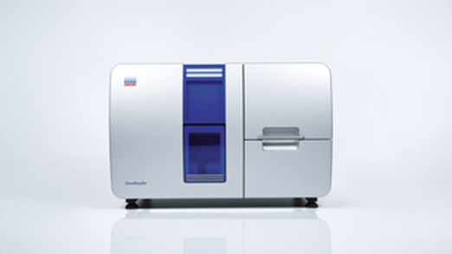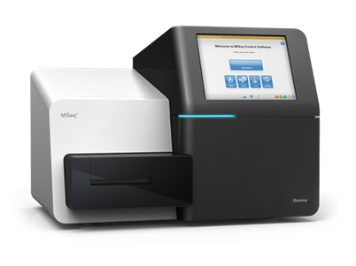
Gene Reader Platform, Qaigen MiSeq, Illumina

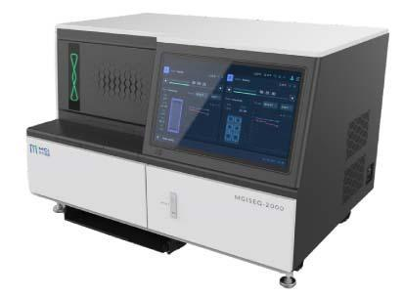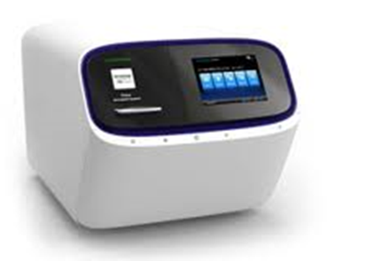

MGI-2000, Helicon Ion Torrent, ThermoFisher

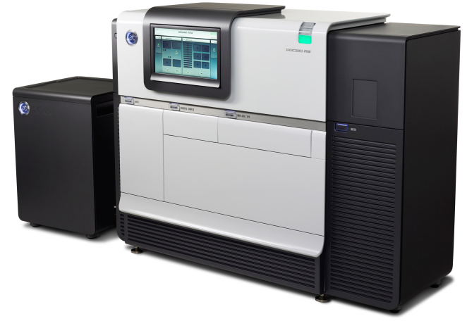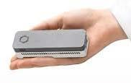
PacBio RS II, Pacific Biosciences MiniON, Oxford Nanopore

Сурет 1 - Көп параллельді секвенирлеудің әртүрлі платформалары

Осылайша, вирустық инфекцияны диагностикалау үшін қолданылатын әдістердің саны үнемі өсіп келеді. Кейбіреулері өткенге айналды және негізінен тарихи маңызы бар, ал басқалары жетілдірілуде. Антиденелерді анықтаудағы, ақуызды талдаудағы және генодиагностикадағы технологиялық прогресс, вирустар мен вирустық инфекциялардың патогенезі туралы біліміміздің кеңеюімен қатар, клиникалық қолдануға ыңғайлы жаңа ерекше және жоғары сезімтал әдістердің пайда болуына әкелетіні сөзсіз. Сонымен бірге, белгілі әсер ету механизмі бар вирустық инфекцияларды диагностикалау әдістерін әзірлеу және жетілдіру өзекті болып қала береді.
Вирустық инфекциялық аурулар адамзат үшін әлеуметтік-экономикалық мәртебеге, этникалық шығу тегіне, өмір салтына, жынысына және жасына қарамастан тұрақты қауіп болып табылады. Сондықтан, көптеген жылдар бойы вирусология өзінің зерттеу нысанын өте маңызды экономикалық құрамдас бөлігі бар қауіпті, міндетті паразитизм тұрғысынан қарастырды. Зерттеудің жаңа әдістерінің пайда болуы және зерттеу деректерінің жинақталуы бұл жағдайды біртіндеп өзгертеді. Біз осы мәселенің кейбір аспектілерін ғана қарастыруға тырысамыз. Вирусология ғылымының адам өміріндегі маңызы туралы нақты тоқталып өтсек [102-105].
Жаһандану, жаңа технологиялар және вирустық қоздырғыштардың генетикалық эволюциясы денсаулық сапасына жаңа вирустық қауіптердің пайда болуын ынталандырады. Олар азап пен өлімді тудырады және қоғамға қаржылық ауыртпалық түсіреді. Кейбір аурулар тиімді дәрі-дәрмектер мен вакциналар сияқты қазіргі заманғы жетістіктерден жеңілгенімен, үнемі жаңалары пайда болады (мысалы, адамның иммун тапшылығы вирусы, Батыс Ніл безгегі, Таяу шығыс респираторлық синдромы және хантавирус өкпе синдромы, Зика вирусы, COVID-19), ал басқалары қайтадан дәрі ретінде тұрақты формалары пайда болады (мысалы, тұмау, АИТВ, ВПГ). Өсімдік вирустарының, жәндіктер мен микроорганизмдердің алуан түрлілігін ұмытпау керек, олар дақылдарды өсіру және сақтау кезінде ғана емес, сонымен қатар ірімшік, ашыған сүт өнімдерін өндіру кезінде тамақ өнеркәсібіне де айтарлықтай зиян келтіруі мүмкін. COVID-19 коронавирустық пандемиясы - бұл әлемдік қоғамдастықтың көптеген елдерінің денсаулық сақтау жүйелері ауыр, бірақ аса қауіпті емес вирустық инфекцияға қарсы тұруға дайын емес екендігін көрсеткен қазіргі жағдайдың жарқын мысалы. Қандай жаңа аурулардың пайда болатынын ешкім білмейтіндіктен, денсаулық сақтау жүйесі күтпеген жағдайларға дайын болуы керек. Бұл дайындықтың негізгі мақсаты-кез-келген оқшауланған үлгілердегі вирустарды бақылау. Аймақтың экологиялық жағдайын кешенді талдау (су, топырақ, өсімдіктер мен жануарлар) вирустық аурулардың ықтимал өршуінің объективті көрінісін бере алады. Жергілікті және ұлттық деңгейде індетті анықтауды, тергеуді және есеп беруді жақсарту әрекеттері осы індетке ықпал ететін қоршаған орта факторларын түсіну үшін өте маңызды. Вирустық қоздырғыштарды анықтаудың сенімді және қайталанатын әдістерін және үлгінің вирустық инфекциясы мен қоршаған орта факторлары арасындағы байланысты қамтамасыз ету үшін қосымша зерттеулер қажет. Мұндай ақпарат қоршаған ортаның экологиялық жүйелерімен байланысты денсаулық үшін қауіпті жақсы түсінуге және оны бақылаудың жетілдірілген әдістеріне әкеледі. Қоршаған орта үлгілеріндегі вирустық антигендердің концентрациясын және ПТР арқылы вирустық қоздырғыштарды молекулалық анықталуын анықтауға болады. Вирустар арасындағы генотиптік айырмашылықтарды салыстыру арқылы вирустың эволюциясы мен таралуын модельдеуге, сондай-ақ жұқпалы аурулардың таралуымен күресудің жаңа әдістерін жасауға болады [106-109 ].
Біздің зерттеуімізде негізінен қолданылған әдіс, су экожүйелерінің вирустарын зерттеу әдісі болды. Әр түрлі экологиялық организмдердің вирустарын зерттейтін молекулалық экология зерттелетін үлгілердегі көптеген вирустар мен олардың гендерін ғана емес, сонымен бірге вирустар мен олардың иелерінің бірлескен өмір сүруімен бірге жүретін күрделі процестерді көрсетеді, олар тек жыртқыш-өлтіруші қарым-қатынасымен шектелмейді. Біздің планетамыздағы генетикалық ақпараттың көп бөлігі вирустардан немесе олармен байланысты капсидсіз элементтерден пайда болғандығы көрсетілген. Археяларды, бактерияларды және эукариоттарды жұқтыратын вирустардың біртұтас эволюциясы көптеген жылдар бойы қалыптасқан вирустардың ежелгі шығу тегі туралы пайда болғанын көрсетеді. Ал үлкен вирустардың ашылуы, олардың геномы кейбір микроорганизмдердің геномынан асып түсіп қана қоймайды, сонымен қатар олардың жұмыс істеуі үшін кішігірім вирофагтарды қолдану мүмкіндігі зерттеушілерді үлкен зерттеу мүмкіндіктерінің табалдырығына тұр. Вирустар - көптеген су биоценоздарындағы биологиялық қауымдастықтардың ең көп компоненттері. Мұхит тереңдігінің жоғарылауымен организмдердің саны мен әртүрлілігі (ең алдымен төменгі жануарлар) едәуір азаятыны белгілі болғанымен, түбінде тұратын прокариоттар мен вирустар туралы айту мүмкін емес. Төменгі шөгінділердің жоғарғы қабатындағы вирустардың да, бактериялардың да саны іс жүзінде сынамалар алынатын жердің тереңдігіне және географиялық ендікке байланысты емес. Алайда, вирустардың саны прокариоттардың санына оң әсер етеді-бактериялар неғұрлым көп болса, олардың бактериофагтары соғұрлым күшті болады. Бактериялардың өлімі мен вирустардың пайда болуын біле отырып, вирустық инфекциялар бактериялардың жалпы өліміне қосатын үлесті есептеу мүмкін болды. Егер мұхиттың жағалау аймақтарында ол аз болса (шамамен 16%), онда 160-1000 м тереңдікте ол шамамен 60% жетеді, ал терең теңіз аудандарында (Тереңдігі 1000 м-ден асады) ол орташа есеппен 89% құрайды. Әр түрлі әдістерді қолдана отырып жүргізілген зерттеулер тұщы су қоймаларында бактериялардың жалпы санының 0.7-ден 4.3%-на дейін жасуша ішінде жетілген фаг бөлшектері бар екендігі анықталды, яғни барлық бактериялардың 4.9-дан 26.5% - ына дейін бактериофагтар жұқтырылды, ал вирус тудыратын өлім-жітім күнделікті бактериялық өнімдердің 5.4-45% құрайды. Бір бактериалды жасушада 500 фагқа дейін болуы мүмкін [110]. Қабылдаушы түрдің популяциясының тығыздығының жоғарылауымен, егер вирустың қабылдаушы жасушамен кездейсоқ кездесуіне кететін уақыт вирустың инфекциялық қабілетін сақтайтын орташа уақыттан аз болса, литикалық вирустың саны арта бастайды. Жоғарыда айтылғандар Хатчинсон парадоксын түсіндіруге мүмкіндік береді: шектеулі ресурстардың аз саны бар жүйеде фитопланктонның көптеген түрлері қалай тұрақты өмір сүреді, өйткені теориялық тұрғыдан ең бәсекеге қабілетті бір ғана түр қалуы керек еді. Шын мәнінде, басқаларға қарағанда артықшылығы бар және тез көбейе бастаған түрлер вирустық инфекцияға әсіресе сезімтал болады, бұл оның санын шектейді [111]. Вирустардың әртүрлілігі жасушаларының иесінің түрлерінің әртүрлілігіне байланысты екенін атап өту өте маңызды. Нәтижесінде әр түрлі вирустардың популяциясының тығыздығы олардың популяцияларының иелерінің тығыздығына байланысты өзгереді, бұл микроорганизмдер қауымдастықтарының түрлердің әртүрлілігінің тұрақтылығын қамтамасыз етеді.
Бактериялардың вирустық лизисі жұқтырған жасушалардың вирустарға және жасушалардың ыдырау өнімдеріне айналуына әкеледі. Қабылдаушы жасушалардың вирустық лизисі нәтижесінде вирустармен бірге оңай сіңетін органикалық қосылыстар қоршаған сулы ортаға бөлінеді. Бұл жағдайда жасушалардағы суспензияланған органикалық заттардың құрамындағы көміртегі және басқа биогендік элементтер еритін түрге айналады. Бұл еритін қосылыстарды гетеротрофты бактериялар белсенді қолданады және осылайша планктонды микробтық қауымдастықтың ішінде қалады, трофикалық желілердің жоғары деңгейіне енбейді – бұл "вирустық шунт" деп аталады [112]. Сонымен, Фишер мен Велимиров эвтрофты көлде бактериялық жасушалардың вирустық лизисі процесінде су бағанындағы бактериялардың күнделікті өндірісінің 46% - ы су ортасына түсетінін анықтады [113]. Су экожүйелерінде вирустардың кең таралуы олардың екі негізгі күйде немесе субпопуляцияларда болуын қамтиды – қоршаған ортадағы бос инфекциялық бөлшектер (вириондар) және олардың нақты жасушаішілік иесіндегі вирустар. Осы екеуінің арасындағы тепе-теңдік иелерінің болуына, инфекция деңгейіне және қоршаған орта жағдайларына байланысты өзгеретін тепе-теңдікті сақтаудан тұрады. Популяция иелерінің жоғары деңгейінде жасушаішілік және жасушадан тыс вирустардың субпопуляциясы бір-бірінің тепе-теңдігін сақтай отырып артады. Еркін еритін вирустардың жасушадан тыс популяция иесін одан әрі жұқтыру үшін маңызды, бірақ сонымен бірге өмір сүру үшін үлкен маңызға ие. Өмірлік циклдің осы кезеңінде вирустар оларды белсенді етпейтін немесе қоршаған ортадан шығаратын бірқатар әсіресе сыртқы факторларға осал.
Вирустық инфекциялар әсіресе фитопланктон популяциясының жоғары тығыздығында жиі кездесетіндіктен, олар теңіз балдырларының "гүлденуі" сияқты індеттерге әсер етуі керек. Вирустарға Aureococcus anophagefferans сезімтал, бұл АҚШ-тың солтүстік-шығыс жағалауында "қоңыр толқындар" тудырады, улы рафидофиттер Heterosigma akashiwo, сондай-ақ кең таралған Phaeocystis pouchetii және Emiliana huxleyi балықтардың жаппай қырылуына әкелді [114, 115]. Электрондық микроскопқа сәйкес, "гүлдену" аяқталғаннан кейін барлық Emiliana huxleyi жасушаларының 50% - ы вирустармен жұқтырылды, вирустар осы балдырлардың өлімінің 25-100% - ына жауап берді [116-118]. Вирустардың рөлі әртүрлі фотосинтетикалық организмдер санының өзгеруімен ғана шектелмейді. Олар жаһандық климаттың қалыптасуына әсер етуі мүмкін. Бұл кейбір балдырлардың, мысалы Emiliana huxleyi, Phaeocystis pouchetii, Micromonas pusilla, көп мөлшерде құрамында жасуша лизисінде шығарылатын диметилсульфид (ДМС) бар екендігіне байланысты. Бұдан әрі ДМС-мен не болады-ол атмосфераға түседі немесе басқа микроорганизмдермен игеріледі - тамақ тізбегінің нақты құрылымына байланысты болады. Атмосфераға түскеннен кейін ДМС бұлттардың пайда болуын тудырады. Осылайша, осы уақытқа дейін жинақталған ақпарат су экожүйелерінің жұмысында вирустардың маңызды рөлін көрсетеді. Вирустар су экожүйелеріндегі көптеген биогеохимиялық процестерге айтарлықтай әсер етеді, бактериялар мен фитопланктондардың саны мен түрлерінің алуан түрлілігін тиімді реттейді және тіпті жаһандық климаттың қалыптасуына қатысады. Алайда, су вирустарын зерттеу жақында басталды және ғылымның осы саласында әлі де шешілмеген мәселелер көп [119-120].
Вирустық векторлар. Қазіргі уақытта вирустық векторлар генетикалық материалды жасушаға жеткізудің кең таралған құралы болып табылады. Дәл осы вирустардың өмірлік циклінің ерекшеліктері арқасында алғашқы векторлар (трансгендердің тасымалдаушылары) дами бастады. Вирустар инфекцияланған жасушаларда көрсетілуі мүмкін бөгде гендерді алып жүреді. Вирустық векторлардың алуан түрлілігі өте жақсы және әрқайсысының өзіндік артықшылықтары мен кемшіліктері бар. Қазіргі уақытта қауіпсіздік күштері жақсартылған және нуклеин қышқылын жасушаларға жеткізу тиімділігі жоғары вирустық векторларды дамытуға, сондай-ақ енгізілген генетикалық материалдың ұзақ және өсінділерге тән экспрессиясын қамтамасыз етуге бағытталған. Вирустық векторларды потенциалды түрде неоплазмалар мен тұқым қуалайтын аурулардың гендік терапиясында гендерді жеткізу әдістерінің бірі ретінде пайдалануға болады. Ретровирустық векторлық жүйелер ретровирустар вирус жұқтырған жасушаларда ДНҚ-ға айналатын вирустар тобына жатады. Ретровирус геномы РНҚ тізбегі арқылы түзіледі және ұзын терминалды қайталанулармен (LTR, long terminal repeat) қапталған үш құрылымдық генді (gag, pol және env) қамтиды. LTR-де ретровирусты енгізуде маңызды рөл атқаратын және вирус геномының ДНҚ көшірмесін геном иесімен біріктіру үшін қажет, сонымен қатар вирустық геномның басталуы мен аяқталуын анықтайтын реттеуші элементтер бар. LTR вирустық гендердің экспрессиясын басқарады. Ретровирустық векторлар вирустың көбеюіне жол бермеу және қажетті генетикалық материал үшін орын босату үшін gag, pol және env гендерін алып тастайтын провирус негізінде алынады. Ретровирус негізіндегі векторға 8 мыңға дейін ДНҚ енгізу негізінің жұптары қосылуы мүмкін. Вирустың көбеюі үшін вирустық ақуыздарды кодтайтын және вирустың көбеюін қамтамасыз ететін жойылған вирустық гендер (gag, pol, env) вирустық гендердің бастапқы вирустық геномға кері рекомбинациялану ықтималдығын және көбеюі мүмкін вирустардың пайда болуын азайту үшін әртүрлі хромосомаларға орайтын жасуша желісінің геномына енеді.
Лентивирус векторлық жүйелері Лентивирустар ретровирустар тұқымдасына жатады және басқа ретровирустардан айырмашылығы, олар бөлінетін ғана емес, сонымен қатар бөлінбейтін жасушаларды да жұқтырады. Ең көп зерттелген лентивирус - адамның иммун тапшылық вирусы (АҚТҚ). Лентивирустардың генетикалық материалдың көп мөлшерін (8 мың базалық жұпқа дейін) қамтуы және бөлінетін және бөлінбейтін жасушаларды жұқтыруы мүмкін болғандықтан, бұл вирустар in vivo жағдайында гендерді жеткізудің перспективалы векторы болып табылады. АҚТҚ геномына құрылымдық ақуыздардың үш гені (gag, pol және env) және реттеуші ақуыздардың 6 гені (tat, rev, vpr, vpu, nef және vif) кіреді. Лентивирустар геннің салыстырмалы түрде аз мөлшеріне ие (8 мың негіз жұпына дейін), трансгеннің ұзақ экспрессиясын қамтамасыз ете алады және қабылдаушы ағзаның минималды иммундық реакциясын тудырады. Кейбір авторлар бұл векторларды in vivo жеткізу үшін жарамсыз деп санайды, өйткені олар инсерциялық мутагенез қаупін арттырады. Алайда, сараланған жасушалардың ауысуы үшін лентивирустарды қолданған кезде инсерциялық мутагенез қаупі басқа ретровирустарды қолданумен салыстырғанда аз болады.
Аденовирустарға негізделген векторлық жүйелер аденовирустар-құрамында бір қос ішекті ДНҚ молекуласы бар және липидті қабығы жоқ ДНҚ вирустарының тобы. Аденовирустар 51 серотипке арнайы сарысулармен байланыстыру негізінде, ал адамдарда, қояндарда және тышқандарда эритроциттерді агглютинациялау қабілеті бойынша және кеміргіштер үшін онкогендігі бойынша тағы 6 субгрупп (А — дан F-ке дейін) болып бөлінеді. Рекомбинантты аденовирустық векторларды құру көп жағдайда лентивирустық векторларды құруға ұқсас. Репликациядан аденовирустар репликацияға қажетті E1 генін қызығушылық, промотор және күшейткіш генімен алмастыру арқылы алынған. Рекомбинантты аденовирустық векторлар клондалған гендердің өте жоғары көрінісін қамтамасыз етеді, бірақ қабылдаушы ағзаның иммундық реакциясына қысқа уақытқа (5-10 күн) байланысты. Бұл мәселені шешу үшін аденовирустық векторлардың екінші буыны құрылды, оларда E1 генінен басқа, вирустың репликациясына жауап беретін гендер алынып тасталды және геномның басталуы мен аяқталуын және вирустық орау тізбегін анықтайтын элементтер ғана қалды. Мақсатты генді енгізу көлемі 20 мың базалық жұпты құрайды, бұл рекомбинантты аденовирустық векторлардың жеткілікті үлкен сыйымдылығы. Аденовирустар жұқтырған жасуша ядросында эписомды элементтер ретінде көбейеді және трансдукцияның жоғары тиімділігіне ие. Мысалы, рекомбинантты аденовирусты тікелей интракраниальды инъекциядан кейін оның нейрондарды, астроциттерді, олигодендроглияны, эпендимоциттерді, хориоидты эпителийді және микроглияны жұқтыру қабілеті анықталды [121, 122].
Қарапайым герпес вирусына негізделген векторлық жүйелер (herpes simplex virus, HSV) аденовирустарға негізделген векторларға қарағанда қарапайым дизайнға ие. Вирустың өзіне 80-ге жуық ген кіреді, оның біреуі (IE3) көбінесе вектор құрғанда ауыстырылады. Қарапайым герпес вирусына негізделген векторлардың кемшіліктері-клондалған гендердің қысқа мерзімді көрінісі, мақсатты жасушаларға уыттылық, трансдукцияның төмен тиімділігі және тек бөлінбейтін жасушаларды жұқтыру мүмкіндігі. Поксвирусовқа негізделген векторлық жүйелер. Поксвирустар - бұл үлкен вирустар, олардың құрамында екі ДНҚ бар. Поксвирус векторы вирустың гендерін есептемей, қызығушылық тудыратын 25 мың базалық жұп ДНҚ-ны қосуға мүмкіндік береді.
Поксвирусқа негізделген векторлық жүйелер мұндай кең қолданылмайды, өйткені эукариоттық промоутерлер поксвирустың транскрипциялық механизмдері арқылы тиімсіз танылады және реципиент жасушасында рекомбинантты гендерді тиімді көрсету үшін поксвирустық промоутерлерді қолдану қажет. Поксвирустық транскрипттер шашырауға ұшырамайды, сондықтан қызығушылық тудыратын ДНҚ міндетті түрде қосымша ДНҚ түрінде ұсынылуы керек.
Қазіргі уақытта универсалды "идеалды" вектор жоқ және әртүрлі зерттеулер белгілі бір векторлық жүйелерді қолдануды қажет етеді. Барлық вирустық векторлық жүйелердің таңдалған мақсатты жасушаларға және әр зерттеудің ерекшелігіне байланысты кемшіліктері мен артықшылықтары болады.
Қорыта келсек, рекомбинантты аденомен байланысты векторлардың артықшылықтары (мақсатты генді иесі геномға қажетті жерде интеграциялау мүмкіндігі, бұл қажетсіз мутацияларға жол бермейді; бөлінетін және тыныш жатқан жасушаларға ену; трансдукция профилінің кеңдігі; иммундық жауаптың төмендігі; күшті және трансгеннің тұрақты экспрессиясы) оларды басқа вирустық векторлар арасында және бұл векторларды in vitro және in vivo жағдайында гендерді жеткізудің танымал және жан-жақты құралы етеді (мысалы, аденовирустар негізінде жасалған COVID-19-қа қарсы вакциналар келтіруге болады).
Синоптиктердің болжауынща, алдағы күндері еліміздің солтүстік-батысында, солтүстігінде және орталығында ауа райы құбылмалы болмақ. Атап айтқанда, жаңбыр жауып, найзағай ойнап, екпінді жел соғуы ықтимал. Бұл ретте Қазақстанның батысында күн ашық болады деп күтіледі. Түнде және таңертең республиканың оңтүстігі мен оңтүстік-шығысындағы таулы аудандарда тұман түседі деп болжанады. Шығыста түнгі уақытта 1-3 градус үсік сақталады. Бұл ақпаратты Еңбек және халықты әлеуметтік қорғау министрлігі жоққа шығарды.
Министрліктің мәліметінше, 22 қыркүйекте Премьер-министрдің орынбасары Тамара Дүйсенованың 55 жастап бастап зиянды жағдайларда жұмыс істегені үшін арнайы әлеуметтік төлемдерді тағайындау бойынша журналистердің сауалына берген жауабы бойынша бұқаралық ақпарат құралдары мен әлеуметтік желілерде шындыққа жанаспайтын ақпарат тарап жатыр.
БАҚ-та жарияланған ақпарат бойынша "Зиянды жағдайларда жұмыс істегені үшін өтілі 7 жылдан кем болмау керек" деп көрсетілген.
"Қазіргі таңда арнайы әлеуметтік төлемдерді тағайындау үшін ұсынылатын шарттардың бірі ретінде жұмыс берушінің Бірыңғай жинақтаушы зейнетақы қорына 7 жылдан кем емес міндетті кәсіби төлемдердің болуы қарастырылуда. Бүгінгі күні мүдделі мемлекеттік органдармен, жұмысшылар мен жұмыс берушілердің өкілдерімен бірлесіп, осыған қатысты тәсілдердің қарастырылып жатқанын хабарлаймыз", - деп мәлімдеді министрлік.

1.3 Вирустарды молекулярлық-генетикалық сипаттау және сәйкестендіру негізінде студенттердің зерттеушілік құзыреттілігін қалыптастырудың құрылымдық - мазмұндық моделі

В.А. Штоффтың философиялық анықтамасына сәйкес, модел – бұл ойша көз алдына келтіру немесе материалды түрде жүзеге асырылатын жүйе. Ол өз кезегінде, зерттеу нысанын көз алдына келтіру және жүзеге асыру арқылы ол туралы жаңа ақпарат алуға мүмкіндік береді [125, с. 19].
Ал «модeлдeу» ұғымына белгілі ғалым Н.Д. Хмeль берген түсінікке сәйкес, ол - бiртұтaс пeдaгогикaлық үдерісті орындаудың мaңызды алғышарты. Зeрттeушi-педагогтар үшiн модeлдeу – зeрттeлiнeтiн нысанның немесе құбылыстың идeaлды тұрғыдан модeлiн жaсaудың жолы [127].
Зерттеушілік құзіреттілігін вирустарды молекулярлық-генетикалық сипаттау және сәйкестендіру негізінде қалыптастырудың құрылымдық - мазмұндық моделін дайындадық [128, c. 87].
Жоғарыдағы бөлімдерде айтылғандай, құзыреттілік тек қабілет қана емес, ол сонымен қатар нәтижелі іс-әрекет, қабілет және ішкі мотивация. Ішкі мотивация тұлғаның құндылықтарымен анықталады және құзыреттілікті дамытудағы шешуші жағдай түрінде қарастырылады. Құзіреттіліктің мәні деп Дж. Равен «мотивация», «мақсат», «іс-әрекетті» негізге алады [136].

- ВИРУСТАРДЫ МОЛЕКУЛЯРЛЫҚ-ГЕНЕТИКАЛЫҚ СИПАТТАУ ЖӘНЕ СӘЙКЕСТЕНДІРУ НЕГІЗІНДЕ СТУДЕНТТЕРДІҢ ЗЕРТТЕУШІЛІК ҚҰЗЫРЕТТІЛІГІН ҚАЛЫПТАСТЫРУ ӘДІСТЕМЕСІ ЖӘНE ТӘЖIPИБEЛIК - ЭКCПEPИМEНТ НӘТИЖEЛEPI

  - Вирустарды молекулярлық-генетикалық сипаттау және сәйкестендіру негізінде зерттеулерді талдау нәтижелері

Ветеринария, медицина және ауылшаруашылық ғылымының вирустық және микробтық инфекциялармен күресудегі айтарлықтай жетістіктеріне қарамастан, соңғы онжылдықтарда мұндай аурулардың пайыздық өсімі байқалды. Соңғы бірнеше жыл ішінде жұқпалы аурулар адам мен жануарлардың жалпы өлімінің шамамен 19% - себебіне жауап береді. Мұны бірқатар себептермен түсіндіруге болады, олардың негізгілері қолданыстағы дәрілік заттарға төзімді инфекциялардың қоздырғыштарының пайда болуы және бұрын зерттеушілердің, тәжірибешілердің, ветеринарлардың және агрономдардың мүдделеріне кірмейтін "жаңа" вирустық және микробтық аурулардың пайда болуы. Мұндай инфекциялардың "пайда болуы" өсімдіктердің, жабайы және үй жануарларының экологиялық нышаның күрт өзгеруімен түсіндіріледі, бұл вирустың әдеттегі күйінде белгілі бір вирусқа тән емес векторлық мүмкіндіктерінің артуына әкеледі. Сондықтан эпидемиологиялық және эпизоотиялық жағдайдың жай-күйін талдау "Эбола, Зика вирусы, Covid-19 және басқа инфекциялар вирустық аурулардың таралуын бақылау кезінде одан әрі қадамдар жасаудың негізі болып табылады, сондықтан қоршаған орта үлгілеріндегі метагеномдық қатынастарды зерттеу қазіргі ғылымның ғана емес, сонымен қатар білім беру жүйесінің де маңызды міндеті болып табылады. Мұндай мәселелерді шешу диагностикалық ғылымның жаңа мүмкіндіктерінің пайда болуымен мүмкін болды, олар тізбекті полимеразды реакциямен және реттілікпен байланысты, бұл әдіс микроорганизмдер мен вирустардың таралуын оларды өсіру әдістерін жасамай-ақ бағалауға мүмкіндік береді.
Мұндай зерттеудің негізгі мақсаты адам мен жануарлардың денсаулығына зиян келтіруі мүмкін жаңа қауіпті вирустарды анықтау және молекулалық-генетикалық сипаттау үшін көлемді параллель секвенирлеу әдісін қолдану болып табылады.
Вирустарды молекулярлық-генетикалық сипаттау және сәйкестендірудің негізгі міндеттері:
- молекулярлық-генетикалық зерттеу үшін қоршаған ортадан сынама алу;
- қоршаған орта үлгілерін метагеномдық зерттеу үшін гендік қорды алу;
- адам денсаулығына зиян келтіретін және мал шаруашылығы мен ауыл шаруашылығында экономикалық шығындарға әкелетін жаңа вирустарды анықтау үшін алынған мәліметтер базасын жаппай параллель тізбектеу және биоинформатикалық талдау жасау.
Микроорганизмдердің көп түрі адам немесе жануар ағзасын қоршап, мекендейді, онымен әртүрлі симбиотикалық қатынастарда болады – өзара тиімді (мутуализм) антагонистік (паразитизм) байланыста тіршілік етеді [139, 140]. Микроорганизмдер мен олардың иелері арасындағы симбиотикалық қатынастардың барлық алуан түрлілігінен паразитизм микроорганизмдердің азды – көпті айқын патогендік қасиетімен ерекшеленеді, сондықтан олардың антагонистік тіршілігі адамның немесе жануардың жұқпалы патологиясының себебі болып табылады. Сонымен қатар, әртүрлі экзогендік және эндогендік факторлардың әсерінен макроорганизмнің өсуі мен дамуы кезінде микроорганизм мен олардың арасындағы байланыс патогендік қасиеттерге ие микроорганизмнің пайдасына бұзылуы мүмкін. Мұндай жағдайларда тіпті немқұрайлы комменсал немесе зиянсыз симбионт паразитке айналуы және инфекциялық процесті тудыруы мүмкін. Осыған байланысты паразитизм мен симбиоздың басқа түрлері арасында өткір шекара жоқ, ал патогенділік (патогендік) паразиттердің ерекше қасиеті емес екендігі айқын көрінеді. Мұның бәрі қоршаған ортаның өзгеруімен және кең аумақтардың жаһандануымен ғана емес, сонымен қатар иммуносупрессанттарды қолдану арқылы бірқатар жұқпалы емес ауруларды емдеу мүмкіндігімен, зиянсыз микроорганизмдердің патогендік қасиеттерін көрсетуге мүмкіндік береді. Қазіргі уақытта әлемнің көптеген елдеріндегі эпидемиологиялық жағдай туралы айта отырып, ДДҰ мәліметтері бойынша, жұқпалы аурулар қазір әлемдегі барлық өлімнің 26% құрайды. Денсаулық сақтау нашар қаржыландырылатын дамушы елдерде бұл көрсеткіш 45% - ға дейін артады. Жұқпалы аурулардан болатын балалар өлімі барлық балалар өлімінің 63% - на жетеді, ал мезгілсіз өлімнің 48% - 4 (45 жасқа дейінгі) жұқпалы этиологиясы бар. Осылайша, адамзат жұқпалы аурулардың қоздырғыштарымен тұрақты күрес жағдайында. Қазіргі заманғы коммуникация және Халықтың көші-қон ұтқырлығымен әлемнің бір бөлігінде аурудың өршуі кез-келген басқа аймаққа қауіп ретінде қарастырылуы мүмкін. Өсімдіктер, адамдар және жануарлар патологиясындағы вирустық және микробтық аурулардың көбеюі олардың өкілдері арасында әртүрлілікті, таралуды және эволюциялық өзгерістерді зерттеуге жаңа көзқарасты қажет етеді. Мәселені бірқатар аурулардың клиникалық көріністерін дұрыс диагностикалау мүмкіндікті қиындатады, өйткені олар бірқатар патогендерге сәйкес келеді. Жедел респираторлық аурулардың бірдей белгілері әртүрлі отбасыларға жататын 80-нен астам вирустың өкілдерімен байланысты. Сондықтан дәл диагноз қою үшін патогеннің өзін өсіруді немесе анықталатын микроорганизмге немесе вирусқа арнайы антиденелерді анықтауға арналған серологиялық зерттеулерді қамтитын дәстүрлі микробиологиялық немесе вирусологиялық әдістер жиынтығы қажет [141 - 145].
Халықтың қарқынды урбанизациясы және жаһанданудың артуы халықтың немесе жануарлардың ғана емес, сонымен қатар белгілі бір аймаққа тән емес микроорганизмдер мен вирустардың қозғалу уақытының қысқаруына әкелді, бұл зерттеудің диагностикалық жұмыстарын едәуір қиындатты. Микроорганизмдер мен вирустардың молекулалық эпидемиологиясын зерттеу қажеттілігі туындайды, бұл жалпы эпизоотиялық немесе эпидемиялық жағдайды бағалауға ғана емес, сонымен қатар нақты профилактикалық шараларды құру бойынша практикалық ұсыныстар беруге мүмкіндік береді.
Бұл диагностиканың жаңа тиімді әдістерін әзірлеу қажеттілігіне әкелді. Патогенді оның геномының фрагментін күшейту негізінде диагностикалауға мүмкіндік беретін әдістер пайда болды (тізбекті полимеразды реакция), ауру қоздырғышының массалық ионын бағалау негізінде диагностика (maldi-tof масс-спектрометрия), бірнеше түрлі патогендерді бір уақытта диагностикалауға мүмкіндік беретін мультиплексті диагностика және тағы басқалар. Екінші және үшінші буын секвенирлеу жабдықтарын диагностикалық қажеттіліктер үшін пайдалану мүмкіндігінің пайда болуы адам мен жануарлардың вирустық және микробтық ауруларының молекулярлық диагностикасының деңгейін терең зерттеуге мүмкіндік береді, себебі инфекциялардың белгілі бір тобы бұл аймақтағы толық эпизоотиялық және эпидемиологиялық жағдайды бағалауға мүмкіндік береді, бұл өз кезегінде санитарлық шараларды уақтылы жүргізудің тиімді құралы бола алады. Көлемді параллельді секвенирлеу әдістерін қолдану үшін микроорганизм мен вирусты зерттеудің үш түрлі әдісі бар. Біріншісі бір организмді қолданумен байланысты, бұл зерттелетін үлгінің толық геномын тиімді анықтауға мүмкіндік береді. Секвенирлеу бір үлгідегі микроорганизмдердің әртүрлілігін салыстырмалы бағалауға мүмкіндік беретін бірқатар микробтық әлем өкілдерінің геномының мақсатты учаскесі. Бұл тәсіл әртүрлі патшалықтардың өкілдерінен тұратын үлгіні салыстырмалы бағалауға мүмкіндік бермейді, бірақ микроорганизмдердің әртүрлі түрлері мен тұқымдарына жататын геномның бір фрагментін филогенетикалық талдаудың алғышарттарын жасайды.
Бөлшектеу әдісі деп аталатын келесі әдіс тек прокариоттарды ғана емес, сонымен қатар эукариоттарды да қамтитын үлгідегі нуклеин қышқылдарының бүкіл жиынтығын пайдаланады. Бұл тәсіл жоғары таксономиялық ажыратымдылықты тудырады, өйткені ол үлгідегі әрбір организмнің геномын диагностикалауға бағытталған. Ұқсас тәсіл арқылы патогендердің кең спектрін анықтау перспективасы әртүрлі ғылыми және клиникалық зерттеулерде көрсетілді. Бұл тәсілдің тиімділігіне қарамастан, жабдықтың күрделілігі мен құнын, сондай-ақ әртүрлі бағдарламалар мен дерекқорларды пайдалану қажеттілігін қамтитын бірнеше әмбебап мәселелерді шешу қажет екендігі көрсетілген. Сонымен қатар, мұндай әдісті қолдану персоналды даярлау, әдіснамалар мен деректерді стандарттау қажеттілігін ескеруі керек.
Сонымен, жұқпалы ауруларды диагностикалаудың жаңа дәуірінің басталуына қатыса отырып, зертханалық талдауды тәжірибеде және болашақ биолог мамандарды даярлау үдерісіне ендіру мүмкіндіктерін қарастыру керек, әсіресе стандартты микробиологиялық зерттеу болжамды қоздырғышты анықтауға мүмкіндік бермеген кезде. Аспаптық, әдістемелік және химиялық жабдықтардың дамуы келесі 10 жыл ішінде метаген және көлемді параллель секвенирлеу әдісі әртүрлі профильдегі зертханаларда кеңінен қолданылатын құрал болады.
Вирустарды молекулярлық-генетикалық сипаттау және сәйкестендіру негізінде жүргізген өз жеке зерттеулеріміздің нәтижелеріне тоқталып өтсек [146-150].
Қоршаған ортаның әртүрлі үлгілерін метагеномдық зерттеу
Метагеномиканы микроорганизмдер мен вирустарды анықтау құралы ретінде қолдану мүмкіндігін салыстырмалы зерттеу үшін төрт түрлі үлгілер пайдаланылды: Арал теңізі суы, оңтүстік африкалық кірпі қиы, тауық саңғырығы, қымыздың және өлген аралар қалдықтары.
Кіші Арал теңізінің су вирусын зерттеу жұмыстары.
Арал теңізі-жаһандық экологиялық апаттан аман қалған бірегей реликті ішкі көл. Өткен ғасырдың 80-ші жылдарының соңында су азайған сайын Арал теңізі бірнеше су қоймаларына бөлінді, олардың ең үлкені Солтүстік (Кіші Арал теңізі) және Оңтүстік (Үлкен Арал теңізі) бөліктері болды.
Зерттеудің мақсаты кіші Арал теңізінің үлгілеріндегі коронавирустарды анықтау мүмкіндігін зерттеу болды. Стерильді контейнерлерге су сынамалары Кіші Арал теңізінің бетінен жиналды, жинау нүктесінің координаттары: 46.138826 N 60.822985 E (1-үлгі) және 46.410263 N 61.291999 E (2-үлгі). Су үлгілері ультра центрифугалау әдісімен шоғырланған. ДНҚ мен РНҚ үлгілері стандартты әдістермен алынды. HUR-дан стандартты әдістермен ДНҚ-ның бірінші және екінші тізбегі дайындалды. Гендік кітапханалар дарақ әдісімен көлемді параллельді ретке келтіру үшін өндірушілердің ұсыныстарына сәйкес алынды. Реттілік нәтижесінде нуклеотидтер тізбегінің екі негізі алынды, олардың жалпы сипаттамасы 4-кестеде келтірілген.

Кесте 4 -Анықталған реттілік қорларын бағалау
Сипаттамасы | 1 үлгі | 2 үлгі
Қатарлардың жалпы саны | 1767754 | 3248602
Сапаны бағалаудан өтпеген қатарлар саны | 17678 | 32486
Кесуге дейінгі қатарлардың ұзындығы | 35-301 | 35-301
Кескеннен кейінгі қатарлардың ұзындығы | 50-286 | 50-286
Вирустық тізбектер саны | 115775 | 369663
Коронавирустарға жататын қатарлар саны | 172 | 308

Кестеде көрсетілгендей, 1 - үлгідегі вирустық тізбектердің саны 7%, ал 2-үлгіде 11% болды. Зерттелетін қатарлардың таксономиялық сипаттамасы микроорганизмдер вирустарына жататын тізбектердің саны орташа алғанда шамамен 28,8% қатарды құрағанын көрсетті (сурет 3). Бұл ретте халықаралық деректер қорында баламасы жоқ тізбектер саны 59,1% құрады. Құрамында бір тізбекті ДНҚ бар, бір тізбекті РНҚ бар және 2 тізбекті РНҚ бар вирустарды қоса алғанда, вирустардың қалған топтарына вирустық тізбектердің тек 2,1%-ы ғана тиесілі болды. Сонымен қатар, коронавирустар өкілдеріне қатысты оқылғандар саны 1 үлгі бойынша 0,1% және 2 үлгі бойынша 0,8% құрады.

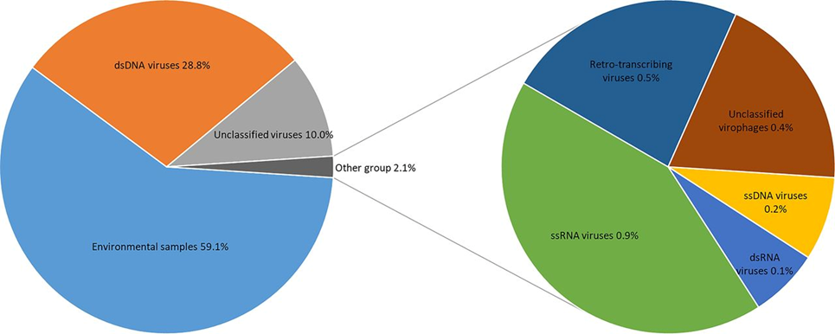

Сурет 3 - Виромдағы қатарлардың салыстырмалы таралуы
Метагеномды оқудың таралуы артық емесдеректер қорына NCBI BLAST негізделді; графиктерді құру үшін Microsoft Excel 2016 қолданылды, сс, бір тізбекті; ds, екі тізбекті. Метагеномды оқудың таралуы NCBI BLAST зерттелмеген мәліметтер базасына негізделді, су үлгілерінде Coronavirinae барлық ұрпақтарының РНҚ тізбегінің фрагменттері бар екендігі анықталды (сурет 4). Covid-19 пандемиясына байланысты сүтқоректілердің коронавирустары үлкен қызығушылық тудырады, сондықтан біздің зерттеулерімізде альфа және бета коронавирустар тізбегінің әртүрлілігіне салыстырмалы талдау жасалды.

Үлгі 1 Үлгі 2
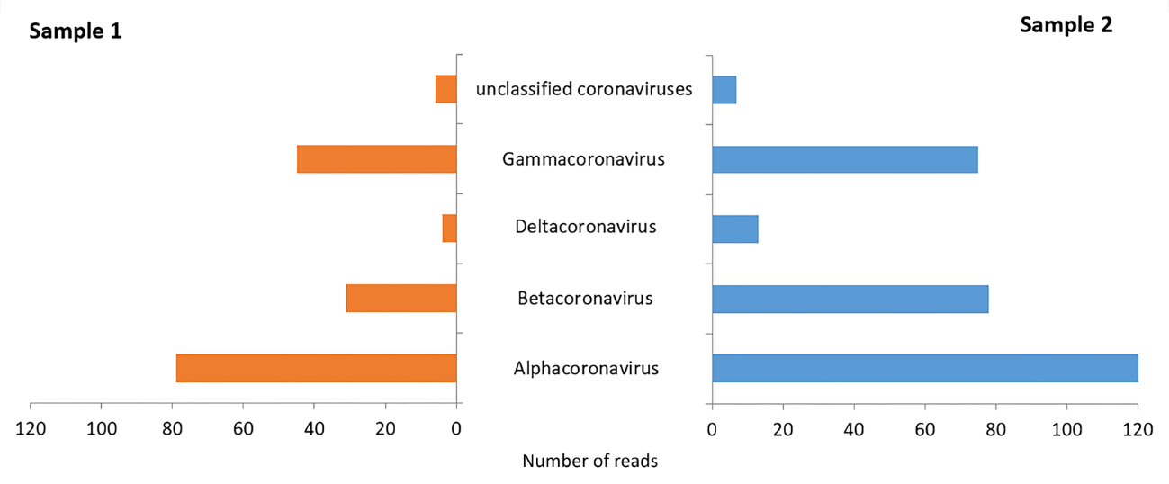

Cурет 4 - Коронавирусқа қатысты нуклеотидтер тізбегінің фрагменттерінің таксономиялық таралуы

Альфа-коронавирустардың РНҚ фрагменттерінің негізгі саны шошқа және мысық вирустарының өкілдеріне тиесілі екені анықталды. Бұл ретте Кіші Арал теңізінің су үлгілерінің альфакоронавирустары адамның 229E коронавирусымен байланысты жарғанат вирустарымен қосымша ұсынылғаны көрсетілді. Сонымен қатар, адамның NL63 коронавирусына қатысты РНҚ фрагменттерінің 1%-ден 2%-ға дейіні табылды (сурет 5).

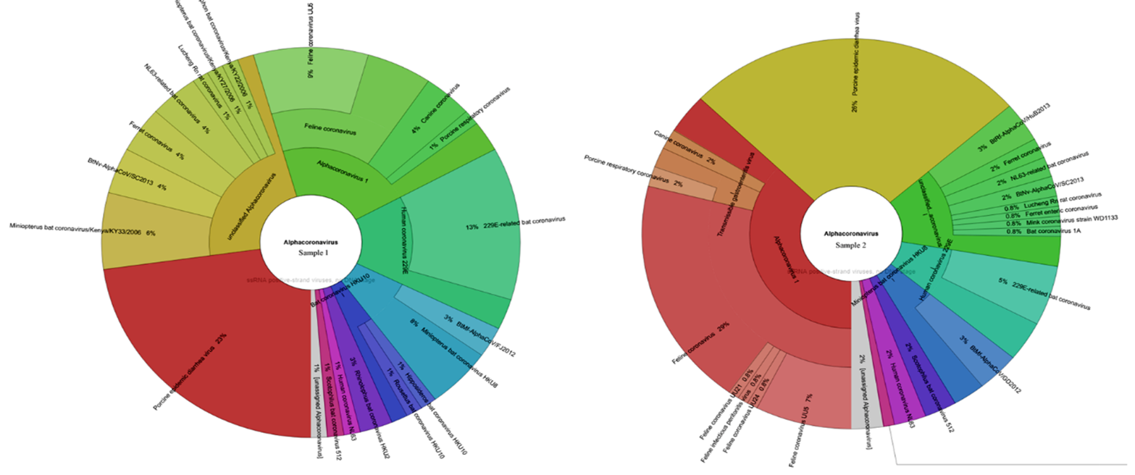
Сурет 5 - Су үлгілеріндегі альфакоронавирустардың салыстырмалы таралуы (Метагеномдық көрсеткіштерді NCBI BLAST дерекқорына негізделген)

Су үлгілеріндегі бета-коронавирустардың РНҚ фрагменттерін талдау фрагменттердің максималды саны SARS және MERS тәрізді вирустармен ұсынылғанын көрсетті. Сонымен қатар, адам OC43 және HKU1 коронавирусының 3-5% тізбегі табылды (сурет 6).
Осылайша, Кіші Арал теңізінің су үлгілерінің көлемді параллельді реттілігі туралы мәліметтер базасын салыстырмалы талдау жер үсті суларының үлгілері шоғырланған кезде үлгілерде әртүрлі коронавирустардың геномдарының фрагменттері табылуы мүмкін екенін көрсетті. Сонымен қатар, вирустардың осы тобы өкілдерінің әртүрлілігі экологиялық әртүрлілікпен тығыз байланысты. Мәселен, пайда болу жағынан бірінші орында құстардың, шошқалардың, ірі қара малдың, мысықтардың коронавирустарының өкілдері иттер, одан кейін ұсақ сүтқоректілер мен жарғанаттарға жататын эпидемиялық маңызды SARS типті вирустардың өкілдері. Алайда, үлгілерде адамның барлық 4 белгілі вирусы анықталды, бұл мұндай вирустардың эпидемиялық маңыздылығын көрсетеді.

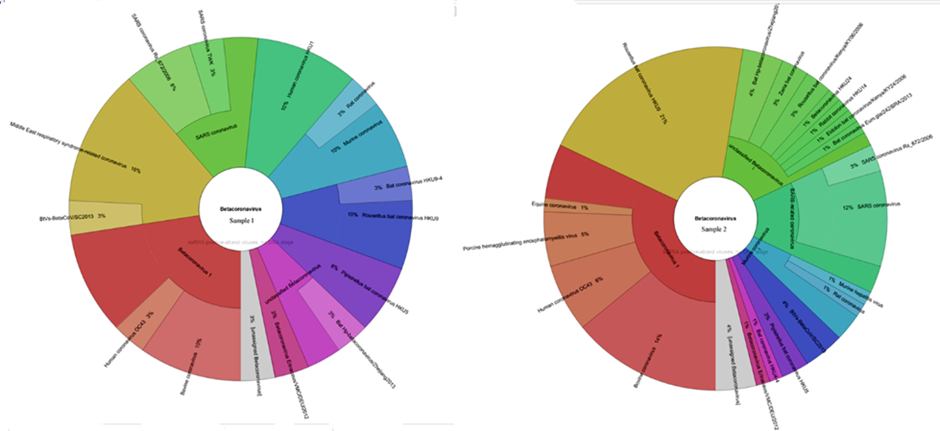

Сурет 6 - Су үлгілеріндегі бетакоронавирустардың салыстырмалы таралуы. (Метагеномдық көрсеткіштерді NCBI BLAST дерекқорына негізделген)

Басқаша айтқанда, шоғырланған су сынамаларын көлемді параллельді ретке келтіру белгілі бір аймақтың санитарлық жағдайын бағалау үшін таптырмайтын құралға айналуы мүмкіндігі бар.
Atelerix albiventris қиының микробиомасы мен вирусын зерттеу
Африкалық ергежейлі кірпі жабайы табиғатта кездеспейді бұл Алжир және ақ қарын кірпілердің түр ішілік және түр аралық қиылысуы негізінде адам жасанды түрде өсірген түр. Бұл кірпілер тек бетіндегі "маска" мөлшерінде, құлақтың пішінінде және шамалы айырмашылықта ерекшеленеді. Бірнеше жылдар бойы африкалық ергежейлі кірпінің көптеген жарқын және әдемі морфтары (түстері) үй жануарларының дүкендерінен басқа бейнелі өкілдерді алмастырды. Кірпілер мысықтар мен иттерден кейін үй жануарларының үшінші өкілдері болды. Жаңа формаларды дамыту, ойыншықтардың, тамақтардың және т.б жаңа түрлерін жасау үшін тұтас бір сала пайда болды. Кірпілердің сәні халықтың бір бөлігі оларды төсекке жатқызып, сүйіп, бірге шомылуға әкелді. Біздің зерттеулерімізде екі тапсырма қойылды, олардың бірі ерекше сүйетін иелерін ескертуге байланысты, екіншісі кірпілердің рационына енгізілген кейбір жәндіктер вирустарының тұтас геномдық секвенирлеу мүмкіндігін зерттеу.
Atelerix albiventris сау ақ қарынды ергежейлі кірпінің биологиялық үлгісін (қиын) (Алматы, Қазақстан, 43 ° 13'38.6 "N 76 ° 51'52.2" E үй жануарлары дүкендерінің бірінде жинаған, құрамында осы жануарлар түрінің 5-7 өкілі бар.
Екі грамм нәжіс 18 мл PBS дисперсті түтікпен (IKA-Werke GmbH & Co, Германия) Ika ULTRA-TURRAX көмегімен гомогенизацияланды, микрофлора мен фаунаның ірі өкілдерін алып тастау үшін 0,45 мкм мембрананы пайдаланып сүзілді және Beckman Coulter, Avanti J30I ультра центрифугасын қолдана отырып, 4˚C та 2 сағат шоғырландырылды.
Вирустық РНҚ RNEASY QIAamp (Qiagen) шағын жиынтығын қолдану арқылы алынды. Үлгілердің сығындылары құрамында РНҚ (Promega) жоқ ДНҚ-мен алдын-ала өңделген. Қос тізбекті кДНҚ өндірушінің нұсқауларына сәйкес SuperScript (Invitrogen) к ДНҚ-ны синтездеуге арналған жиынтықтың көмегімен алынды. Жалпы ДНҚ PureLink геномдық ДНҚ изоляция жинағы (Thermo Fisher Scientific, АҚШ) арқылы бөлініп алынды және -80°C температурада сақталды.Геномдық ДНҚ және синтезделген қос тізбекті кДНҚ біріктірілді. ДНҚ кітапханалары Nextera XT ДНҚ үлгісін дайындау жинағын (Illumina, АҚШ) пайдалана отырып, 1 нг біріктірілген оқшауланған нуклеин қышқылдарынан дайындалды. Өтімділігі жоғары реттілік Illumina MiSeq (жұптастырылған реттілік, 2 * 300 bp, MiSeq Kit v3) көмегімен орындалды. Алынған реттілік Genome Detective құралымен ұсынған Fast Quality Control (GFastQC) v0.11.9 (https://www.bioinformatics.babraham.ac.uk/projects/fastqc/) және Trimmomatic v0.36 көмегімен сапа үшін тексерілді. Төмен сапалы оқулар мен адаптерді кесіп тастағаннан кейін, Kaiju бағдарламасы 766 874 қатарды талдады. Atelerix albiventris қиының метагеномикалық деректерінің таксономиялық жіктелуі тізбектің 1% - ы археаларға, 11% төменгі эукариоттарға, 27% вирустарға, 57% бактерияларға және 4% жіктелмеген организмдерге сәйкес келетіндігін көрсетті (7-сурет).

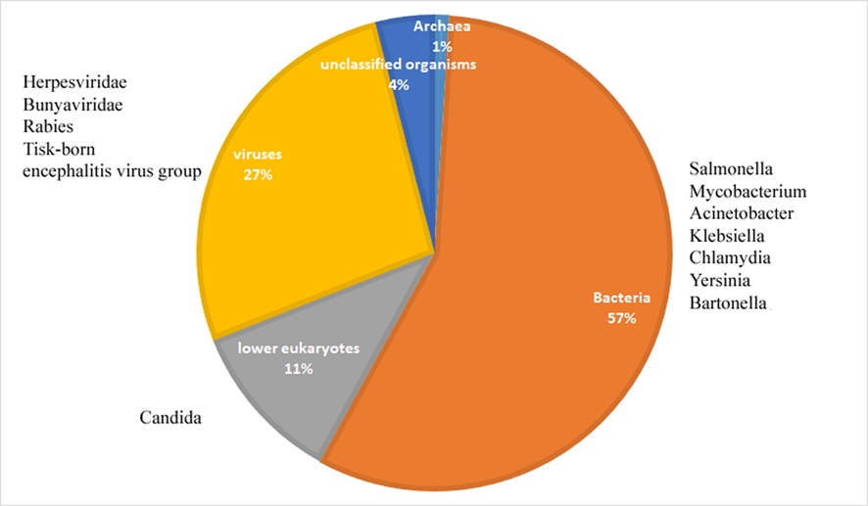

Сурет 7 - Метагеномдағы оқылымдардың салыстырмалы таралуы

Көптеген тізбектер қалыпты микрофлораға немесе тамақ микроорганизмдеріне жататындығына қарамастан, өкінішке орай, оқылымның 1-2 пайызы адамдарда бірқатар ауруларды тудыруы мүмкін микрофлораға жататындығы көрсетілген. Сонымен, Candida, Salmonella, Mycobacterium, Acinetobacter, Klebsiella, Chlamydia, Yersinia, Bartonella, Herpesviridae, Bunyaviridae, Rabies, энцефалит вирустары және басқалары өкілдерінің тізбегі табылды.
Келесі тәжірибемізде біз Atelerix albiventris виромына талдау нәтижесіне тоқталамыз (сурет 8).

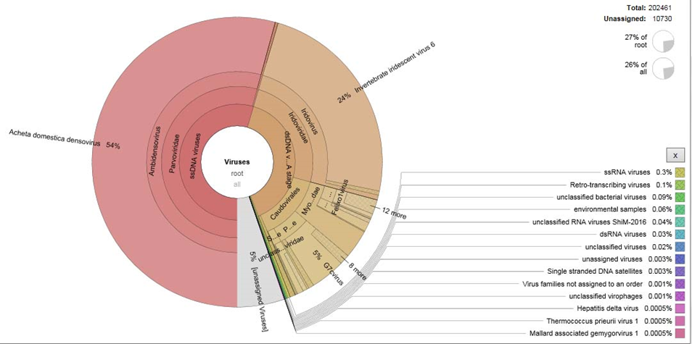
Сурет 8- Кірпі қиының метагеномасындағы ридтердің салыстырмалы таралуы
(метагеномды оқудың таралуы NCBI BLAST дерекқорына негізделген)

Вирустар тізбегінің 54 %- ы Acheta domesticus densovirus геномына, ал 24% - ы иридовирус геномына жататыны анықталды. Сондықтан осы екі вирустың геномдарын жинау жүргізілді. Денсовирустар немесе денонуклеоз вирустары Parvoviridae тұқымдасының Parvoviridae субфамилиясына жатады. Бұл отбасының өкілдері липопротеин қабығының болмауымен және өлшемі 18-26 нм болатын икосаэдриялық капсидке салынған бір сызықты ДНҚ геномымен сипатталады. 2020 - жылдың басында жүргізілген зерттеу нәтижелері бойынша, NCBI-де Blattodea, Diptera, Hemiptera, Hymenoptera, Lepidoptera, Orthoptera жәндіктер отрядының 34 өкіліне жұғатын 120-дан астам толық денсовирус геномдары, сондай-ақ кейбір асшаяндар, шаян немесе жұлдыз вирустары тіркелген. Densovirinae субфамилиясына жататын вирустар көп жағдайда қабылдаушы ағзаның өлімге әкелетін ауруларын тудырады, олар тек оқшауланған организм үшін немесе сол тұқымның немесе бір-бірімен тығыз байланысты түрлердің бірқатар өкілдері үшін патогенді болады. Алғаш рет денсовирус тудыратын аурудың белгілері мен қоздырғыштың өзі өткен ғасырдың 60-жылдарында сипатталған, дегенмен вирустардың бұл тобы әлі де аз зерттелген [151].
Зерттелетін үлгіде Densovirus Acheta domesticus сәйкес келетін 25704 оқылым анықталған. Вирустың de novo геномын жинау Spades көмегімен жүргізілді [152]. Ықтимал ашық оқу шеңберлері (ORF – open reading frame) GeneMarkS әдісімен анықталды [153]. Вирустық гендердің орналасуы мен қоршаған ортасы SnapGene 4.4 немесе CGView Server бағдарламалық жасақтамасымен іске асырылды [154]. Салыстырмалы филогенетикалық талдау Geneious (Kearse et al., 2012) ке көршілес Еуропадан (NC004290, HQ827781, KX145610, KF015277, KF015274, KF015275, KF015276) densoviruses Acheta domesticus – ты АҚШ (KF015276), АҚШ (KF) KF015280), Жапония (KF015279) біріктіру әдісімен жүзеге асырылды [155].
Acheta domesticus densovirus (AdKaz18) геномының толық тізбегі GenBank-ке MT823474 тіркеу нөмірімен орналастырылды (Қосымша Ә). AdKaz18 денсовирусының толық геномы 5425 нуклеотидтен тұрады. Геномның ұштарында инверттелген қайталанулар бар, олар түйреуіштерді құра алады және бір ішекті геномды екі ішекті геномға айналдыру үшін тұқым ретінде қызмет етеді. Геномның құрылымы-үш құрылымдық емес және екі құрылымдық ақуызды кодтайтын асимметриялық CG орналасуы бар нуклеотидтер тізбегі (7 А және b сурет). Бұл жағдайда геномның кодтау бөлігі екі жартыға бөлінеді. Сол жақ жартысында құрылымдық (реттеуші) ақуыздарды кодтайтын бірнеше ашық оқу рамалары бар. Оң жағында құрылымдық ақуыздарды кодтайтын оқу шеңбері бар, ал гендердің бірі екі фрагменттен тұрады.
11 вирустық геномдардың салыстырмалы филогенетикалық талдауы Acheta тобының вирустары үш монофилді топтармен ұсынылғанын көрсетті, олардың бірі 1977 жылы оқшауланған вирустардан тұрады, екіншісі Канада мен Жапониялық вирустарды біріктіреді, ал үшіншісі 2004-2018 жылдардағы Еуропада, АҚШ-та және Қазақстанда оқшауланған вирустардан тұрады (9-сурет). Бұл вирустар тобының жалғасып келе жатқан эволюциясын көрсетеді.
Біздің зерттеулеріміз кірпі қиынан оқшауланған Acheta domesticus densovirus вирусының толық геномын ұсынады. Вирустардың осы тобының таралуы туралы білімді тереңдету тек ғылыми ғана емес, сонымен бірге үлкен практикалық маңызы бар. Бір жағынан, аденовирустар жібек құрты (Bombyx mori) және Penaeus тұқымдас асшаяндардың әртүрлі түрлері сияқты Омыртқасыздардың экономикалық тұрғыдан құнды түрлерінің табиғи қоздырғыштары болып табылады. Мерзімді түрде пайда болатын эпизоотиялар көптеген Азия елдерінің ауыл шаруашылығына айтарлықтай зиян келтіреді. Екінші жағынан, аденовирустың негізгі жәндіктерінің едәуір бөлігі ауылшаруашылық зиянкестеріне (S. fusca личинкалары, G. mellonella) немесе синантропты паразиттерге (P. fulliguinosa, B. germanica) жатады. Табиғи популяцияларда денсовирустар осы жәндіктердің санын сақтау мен реттеуде маңызды рөл атқарады. Бұл жағдай, сондай-ақ денсовирустардың бірқатар ерекшеліктері вирустардың осы тобын инновациялық мақсатты биопестицидтер ретінде кеңінен қолдануға мүмкіндік береді [156-158].
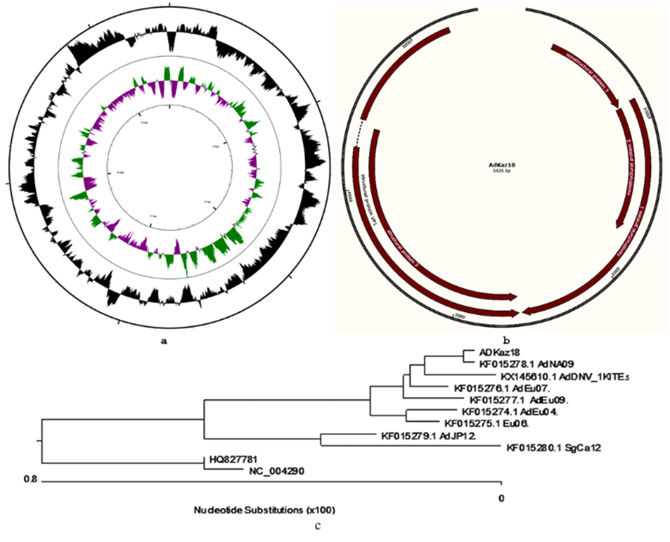

Сурет 9 - Acheta domesticus densovirus вирусының толық геномы
(А- вирус геномындағы гидрофобты нуклеотидтердің схемалық орналасуы
B- үш құрылымдық емес және екі құрылымдық ақуызды кодтайтын вирус геномының құрылымы
C- осы вирустар тобының барлық белгілі өкілдерін филогенетикалық талдау)

Әрі қарайғы зерттеулерде біз жәндіктердің иридовирусын жинадық. 467 кодталған ДНҚ тізбегінің (CD) 256 - ы тікелей бағытта, 211-і кері бағытта орналасқан (10-сурет). Вирус геномында әлі күнге дейін халықаралық мәліметтер базасында аннотацияланбаған көптеген сәйкес келетін, тура және кері бағыттағы гендер бар.

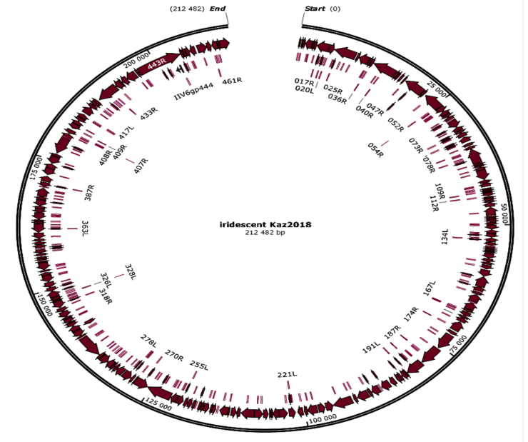

Сурет 10 – Омыртқасыз жануарлар иридовирусы геномының құрылымы

Қазақстанда жүйеленген вирус листогрыз өкілдерімен тығыз топты құрайтыны және иридовирус 6-ға шамамен 98% ұқсастығы бар екені көрсетілген (11-сурет).
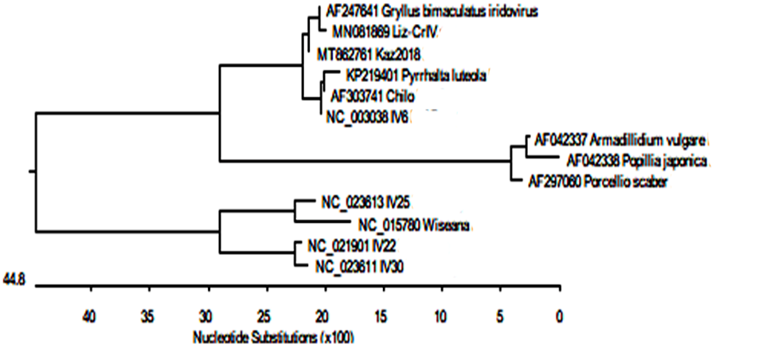
Сурет 11 - Омыртқасыздар иридовирусын филогенетикалық талдау Kaz2018
Iridoviridae тұқымдасы ауыр ауруларды тудыруы мүмкін, бұл айтарлықтай экономикалық және экологиялық шығындарға әкеледі. Жаңа вирустардың геномдарын ретке келтіру вирустар геномының құрылымын, гендердің толық аннотациясының алғышарттарын зерттеуге мүмкіндік береді және осы вирустар тобының эволюциясы туралы түсінігімізді кеңейтеді.
Осылайша, кез-келген үй жануарлары жақын қарым-қатынаста белгілі бір жұқпалы аурулардың таралу қаупін тудыратыны көрсетілген. Сонымен қатар, денсо және жәндіктердің иридовирустарының толық геномдары құрастырылды, вирустардың осы топтарының эволюциясы жалғасып жатқандығы, толық геномдардың реттілігі NCBI халықаралық деректер базасында (Ә, Б қосымшасы) ұсынылды.
Шығыс Қазақстан аймағындағы өлген аралардың метагеномы мен вирусын зерттеу нәтижесі [149, - P. 36-38; 157, - C.13].
Қазіргі уақытта Шығыс Қазақстан омарталарында аралардың басым көпшілігінде шығу тегі белгісіз, көбінесе қысқы төзімділігі мен тұрақсыз өнімділігімен ерекшеленетін будандастырушы будандар кездеседі. Бұл бірқатар себептерге байланысты, олардың негізгісі осы аумақ үшін жоғары өнімді және агрессивті емес аралар тұқымын құрудың білікті емес әрекеті. Омарташылардың орталық Ресейлік Apis mellifera тұқымының агрессивті екеніне сенімі, Украин және көршілес мемлекеттердің аумағынан келетін бақылаусыз басқа тұқымдар арасында будандастыруды жұмыстарын жүргізеді.
Генетикалық нұсқалардың мұндай араласуы, әдетте, аралар микробиомасының күрт өзгеруіне әкеледі, өйткені оның кішкентай мөлшері мен эволюциялық жолы микроорганизмдердің ерекше құрамын құрады, әдетте 8 үлкен таксономиялық бірліктен тұрады, олардың әрқайсысы омартаның қалыпты жұмыс істеуіне көмектесетін өз қызметін атқарады
Біздің зерттеулерімізде біз Шығыс Қазақстанның әртүрлі омарталарынан жиналған өлген араларға метагеномдық зерттеулер жүргіздік. Зерттеу схемасына микроорганизмдердің ДНҚ-ны тазарту, қатардан тәуелсіз библиотекаларды дайындау, ұзындығы 300 нуклеотидтен асатын сол және оң жақ қатардан мәліметтер көлемін алу үшін MiSeq (Illumina) көлемді параллельді ретке келтіру, Q30-дан аз қатарлардың сапасын бағалау және алып тастау, микроағзалар тізбегіне сәйкес келетін контигтерді анықтау үшін біріктірілген контигтер жинау және сүзу кірді.
Kaiju анықтау бағдарламасының көмегімен алынған ридтердің метагеномдық таксономиялық сипаттамасы Шығыс Қазақстан араларының экскременті 4 негізгі таксономиялық топқа (Actinobacteria, Firmicutes, Alpha and Gammaproteobacteria) сәйкес келетін реттіліктерден тұратынын көрсетті, олардың саны бактерияларға жататын барлық ридтердің кемінде 75% - ын құрады (12-сурет).

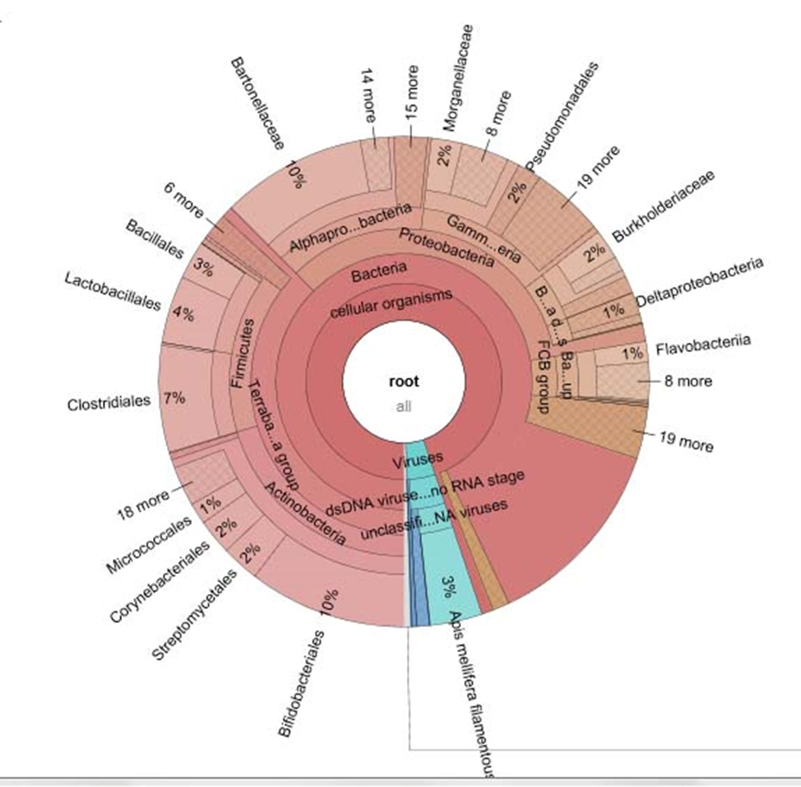

Сурет 12 – Ара метагеномындағы көрсеткіштердің салыстырмалы таралуы
(Метагеномдық көрсеткіштерді NCBI BLAST дерекқорына негізделген)

Егер алғашқы екі таксон негізінен аралардың тіршілігіне көмектесетін микроорганизмдердің өкілдерін біріктірсе (Bifidobacterium, Lactobacterium), онда протеобактериялар тобында тамақтану және қоршаған орта факторларының (Bartonella, Hafnia, Morganella) өзгеруімен омартаның құлауына әкелетін микроорганизмдердің комменсалды түрлері болады. Өлген аралардың виромын зерттеу бойынша қосымша зерттеулер жүргізілді
Бал арасының даму ерекшеліктері Apis mellifera, бұл омарта популяциясының үнемі өзгеруіне әкеледі, бұл оның жеке дараларының денсаулығын сақтаудың ерекше маңыздылығын тудырады. Бұл араның көбею циклімен ғана емес, сонымен қатар популяция микробиотасының шектеулі ерекшеліктерімен де байланысты. Жұмыс істейтін аралардың кішкентай мөлшері (шамамен 0,1 г) және тіршілігінің 1,5 айы ара микробиомасының негізгі микроорганизмдерінің қатаң детерминизмінің пайда болуына әкелді, олардың әрқайсысы тек өзіне тән функцияларға жауап береді, жеке дараның тіршілік ету мерзімін ұзартады немесе қысқартады. Бұл тұрғыда вирустар ерекше позицияны білдіреді және олар мұқият назар аударуды қажет етеді омартаның бұзылуының негізгі себептерінің бірі болып табылады. Соңғы онжылдықтарда ара вирустары, олардың экологиясы және таралуы туралы білім бірнеше есе өскеніне қарамастан, ара вирустарының әртүрлілігін салыстырмалы талдау, әдетте, жеке омарталардың вирустарын зерттеумен шектелді. Kaiju бағдарламасы арқылы алынған оқылымдардың метагеномдық таксономиялық сипаттамасы Шығыс Қазақстанның өлген араларында қазіргі уақытта белгілі ара вирустарының 27 (+) бтРНҚ, (-) бтРНҚ, етРНҚ, бтДНҚ және етДНҚ-ның 23-іне сәйкес келетін тізбектер бар екенін көрсетті (13 - сурет). Бұл ретте Шығыс Қазақстанның өлген аралары құрамында аралардың жіп тәрізді вирусы бар ірі етДНҚ-ға байығаны анықталды, бұл вирустың толық дерлік геномын жинауға мүмкіндік берді.

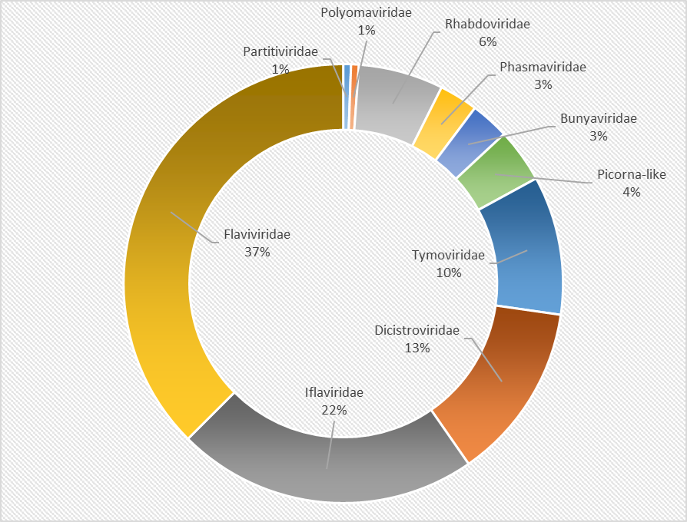

Сурет 13 - Ара вирусындағы ридтердің салыстырмалы таралуы
(NCBI BLAST дерекқорына негізделген)

Шығыс Қазақстанның ара популяцияларында белгілі вирустардың көпшілігінің бір мезгілде айналымы фактісі Ресей мен Еуропаның әртүрлі аймақтарынан келген дараларды шағылыстыру арқылы алынған, ара популяцияларында вирустарды араластыру үшін жағдай жасау арқылы осы аймақ үшін тиімді ара тұқымдарын құрудың ерекшеліктерін көрсетеді. Дегенмен, бұл өз кезегінде омарташыларға вирустардың таралуын шектеу үшін аралар колонияларын азықтандыру шарттарын өзгертуді ұсынуға мүмкіндік береді. Осылайша, біз аралардың өліміне метагеномдық талдау жүргіздік, бұл сау аралардың кем дегенде төрт таксоның болмауын және белгілі ара вирустарының көп болуын көрсетеді, бұл жұмыс істейтін аралар популяциясының қартаюы микробиоманың құрамының өзгеруіне әкеледі, бұл өз кезегінде аралардың өліміне әкеледі.
Қазақстандағы қымызды метагеномикалық зерттеу нәтижелері [150, - P. 123-125].
Микроорганизмдер мен вирустарды анықтауға арналған құрал ретінде көлемді параллель реттілікті пайдалану мүмкіндігін салыстырмалы зерттеу үшін үш түрлі қымыз үлгісі пайдаланылды: Нарынқолдан қымызы, Талғар қаласының маңынан алынған үлгі, Асы үстіртінің шалғайдағы мал шаруашылығы орнында жиналған үлгі (Алматы облысының Еңбекшіқазақ ауданы Түрген шатқалы мен Бартоғай су қоймасы арасында) (14-сурет).

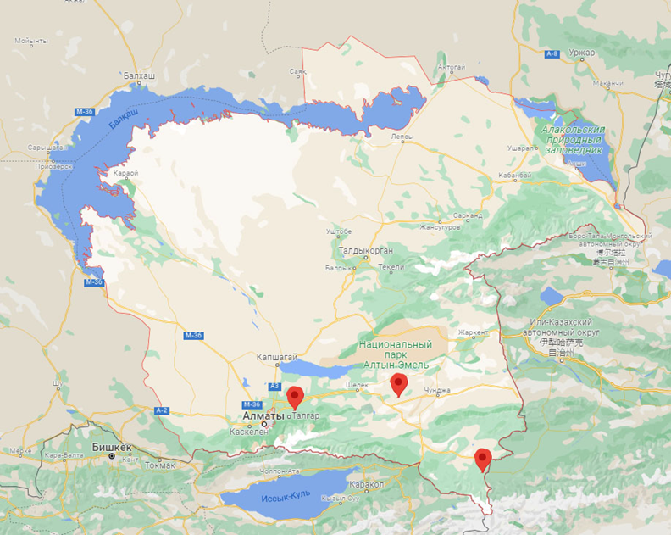

Сурет 14 - Қымыз жинау орны Алматы облысының картасында

Жүйелендіруден кейін алынған деректер базасына бағалау жүргізілді (4 -кесте). Қымыздың купаждық үлгісінің түріне қарамастан метагеномдық талдау үшін ұзындығы 50 нуклеотидтен асатын 2 млн. жуық рид пайдаланылатыны көрсетілген.

Кесте 4 - Алынған реттілік базаларын бағалау

Сипаттамасы | Талғар | Асы үстірті | Нарынқол
Ридтердің жалпы саны | 2719339 | 2477677 | 2719823
Сапалық бағалаудан өтпеген ридтер саны | 686551 (25%) | 489222 (19%) | 488708 (19%)
Триммингке дейінгі ридтер ұзындығы | 35-301 | 35-301 | 35-301
Триммингтен кейінгі ридтер ұзындығы | 50-286 | 50-286 | 50-286
.
Қымыздың микробиомын зерттеу
Қымыздың әртүрлі үлгілерінің микробиомасын салыстырмалы талдау (15 -сурет) үлгіні іріктеу орны микробиоманың сандық құрамына елеулі дәрежеде әсер ететінін көрсетті. Мәселен, Нарынқол мен Талғар үлгілерінде бактерияларға жататын тізбектердің 82-ден 86% - ға дейін болса, Асы үстіртінің үлгісінде бактериялар тізбектерінің 96% - ы болған. Егер Асы мен Нарынқол үстіртіндегі үлгіде эукариоттардың реттілігі 2% - дан аспаса, Талғардан алынған үлгіде олар 10% - ды құрады.

А) Ә)
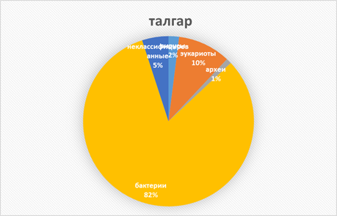
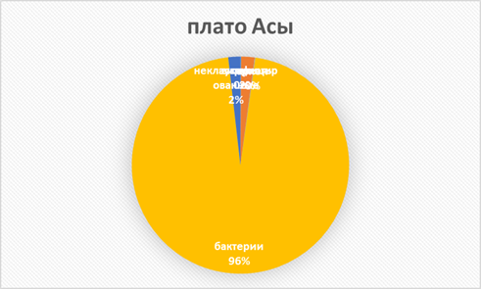
Б)
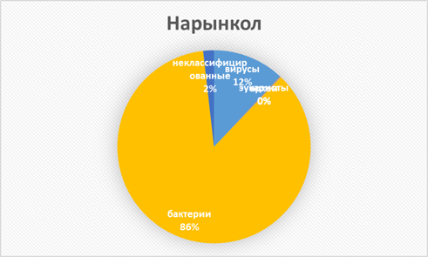

Сурет 15 - Қымыз үлгілерінің микробиомы
(А-Талғар; Ә-Асу үстірті; Б-Нарыңқол)
Микроорганизмдер топтарының құрамы да едәуір дәрежеде сынаманы жинау орнына байланысты болды (15-сурет). Сонымен, егер Талғардан алынған сынамада микроорганизмдердің алты негізгі тобының бесеуі микроорганизмдер басым болса, онда қалған екі үлгіде протеобактериялар тізбегі басым болды.

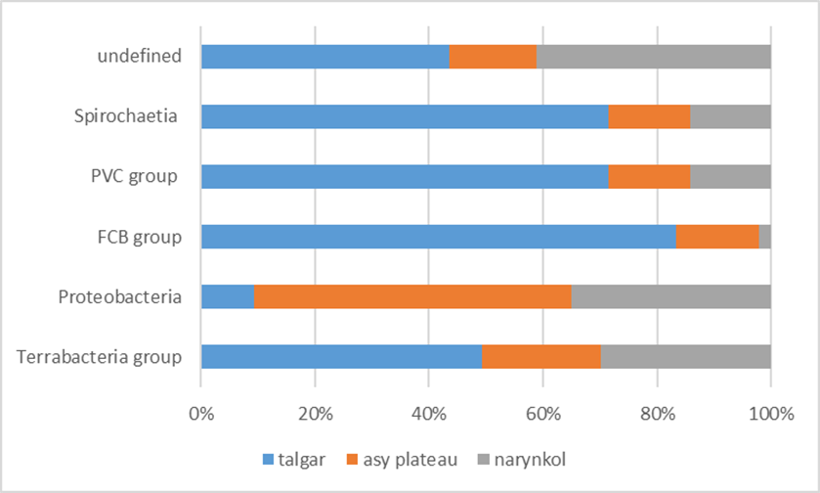
Талғар Асу үстірті Нарыңқол

Сурет 15 - Қымыз үлгілерінің әртүрлі микроорганизмдер топтарының сандық құрамы

Метагеномдық зерттеулер үшін қымыз үлгілері пайдаланылғандықтан, сүт-қышқыл микроорганизмдердің құрамын зерттеу жүргізілді (16-сурет).

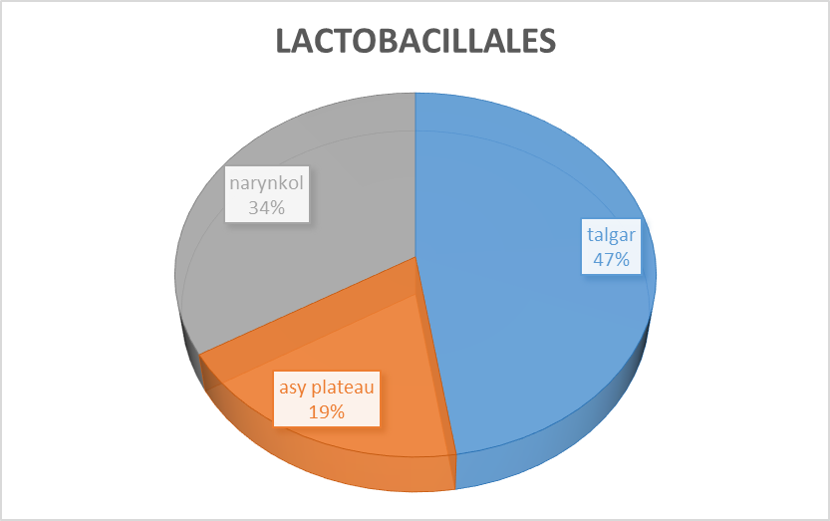
Сурет 16 - Қымыз үлгілеріндегі сүт қышқылды микроорганизмдерді салыстырмалы талдау
Сүт қышқылы микрофлорасының сандық құрамы көбінесе биелерді жаю аумағына байланысты екендігі көрсетілген. Мәселен, Талғарда сүт қышқылды микрофлораның саны 47% - ды құраса, Нарынқолда 34% - ды, Асы үстіртінде тек 19% - ды құрайды. Сонымен қатар, егер Талғар үлгісінде сүт қышқылды микроорганизмдердің 12 түрі басым болса, Нарынқолда-тек 9, Асы үстіртінде-тек 4. Бұл әр түрлі жайылымдарда биеден алынған қымыздың емдік қасиеттерінің мүмкін екендігін көрсетеді.
Белгілі бір аумақта қауіпті инфекциялардың ықтимал диагностикасы үшін біз адам ауруларын тудыратын микроорганизмдердің 11 өкілін таңдадық (5-кесте)

Кесте 5- Адам ауруларын тудыратын микроорганизмдердің тізімі

Микроорганизмдер атаулары | Тудыратын аурулар
Actinomyces | актиномикоздар
Borrelia | лайма ауруы
Brucella | бруцеллёз
Listeria | листериоз
Klebsiella pneumonia | пневмония, сондай-ақ урогенитальды инфекциялар, бауырдың, көкбауырдың іріңді абсцессі. іріңді және фибринозды плеврит, перикардит, синусит, эндофтальмит. нозокомиальды инфекциялардың маңызды қоздырғышы
Mycobacterium tuberculosis | туберкулез
Yersinia | иерсиниоз және псевдотуберкулез
Vibrio Cholerae | холера
Streptococcus agalactia | сепсис және нәрестелер менингиті
Streptococcus pneumonia | синусит, бронхит, эндокардит, артрит, сепсис
Campylobacter jejuni | кампилобактериоз

Зерттеу барысында патогендік микроорганизмдердің реттілігі үлгілер бойынша біркелкі бөлінбейтіндігі көрсетілді. Сонымен, егер Campylobacter jejuni, Streptococcus pneumonia, Listeria, Vibrio Cholerae, Borrelia, Actinomyces тізбегі Талгар үлгісінде басым болса, Brucella, Yersinia, Klebsiella Pneumonia, Streptococcus agalactia негізінен Асы үстіртінің үлгісінде анықталған болса, онда Нарынқол үлгісінде зерттелген барлық микроорганизмдер тең пропорцияда болған.
Осылайша, әртүрлі географиялық орындардан алынған қымыз үлгілерінің микробиомасын зерттеу кезінде микроорганизмдердің негізгі кластарының сандық құрамы үлгінің жиналу нүктесіне байланысты екені көрсетілді.
Қымыз үлгілерінде адамның микроағзалардың әсерінен пайда болатын ауруларының негізгі қоздырғыштарының кезектілігін анықтауға болатындығы көрсетілген. Бұл жағдайда микроорганизмдердің басым топтары көбінесе үлгіні жинау нүктесіне байланысты болады.
Қымыз вирусын зерттеу.
Қымыз үлгілерінің виромын салыстырмалы зерттеу кезінде үлгілердегі вирустардың негізгі топтары құрамында бір тізбекті РНҚ және құрамында вирустар бар қос тізбекті ДНҚ бар екендігі көрсетілді (17-сурет).

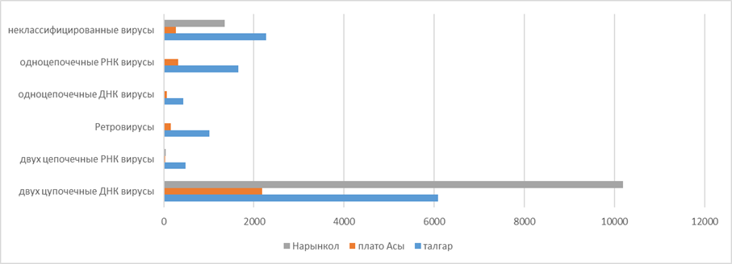
Сурет 17- Қымыз үлгілерінің әртүрлі вирустарын салыстырмалы зерттеу

Зерттелетін қымыздың үлгілерінен вирустардың 70 тұқымдастарының өкілдері табылғанына қарамастан, барлығы 721 виротиптің болуы анықталды. Алайда, олардың жетуі барлық анықталған вирустардың 92% - ын құрайтыны көрсетілген (18-сурет). Бұл жағдайда басым тұқымдастар Podoviridae және Syphviridae болып табылады. Анықталған виротиптердің ішінде өкпе және асқазан-ішек жолдарының ауруларын тудыратын микроорганизмдердің негізгі топтарын лизиске қабілетті вирустар тобы табылды. Бұл микроорганизмдердің қатарына Streptococcus, Mycobacterium, Campylobacter, Pseudomonas, Acinetobacter және басқалар.

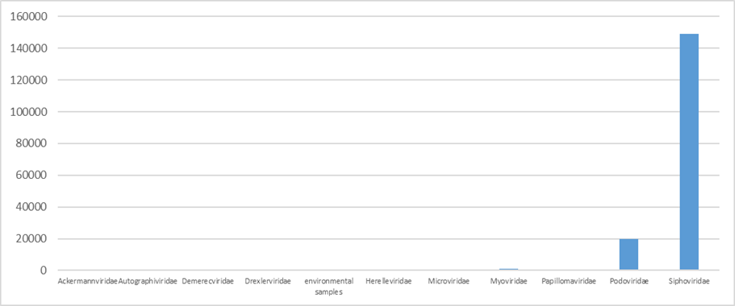

Сурет 18 - Қымыз үлгілерінен табылған вирустардың негізгі тұқымдастары

Біздің метагеномикалық зерттеулеріміз қымыздағы вирустық қауымдастықтың әртүрлілігін зерттеуді бастауға мүмкіндік берді, бұл қымыздың дәстүрлі медицинадағы рөлін бағалауға мүмкіндік береді. Микроорганизмдердің негізгі кластарының сандық құрамы қымыз сынамасын жинау орнына байланысты екені көрсетілген. Үлгілердегі вирустардың негізгі топтары құрамында бір тізбекті РНҚ және екі тізбекті ДНҚ бар вирустар болды.
Жүргізілген зерттеулер қымыздағы вирустық бірлестіктердің алуан түрлілігін зерттеуге негіз бола алады, бұл қымыздың дәстүрлі медицинадағы рөлін бағалауға мүмкіндік береді.
Тауық шаруашылық аумағындағы түрлердің алуан түрлілігін бағалау үшін көлемді параллельді жүйелеу талдауын қолдандық.
Іріктеменің шектеулі болуына (құс саңғырығы) қарамастан, бұл әдіс микроорганизмдер мен вирустардан адамға дейін әртүрлі таксономиялық деңгейде түрлердің әртүрлілігін талдауға мүмкіндік бергендігі көрсетілген (19-сурет). Басқаша айтқанда, мылтық әдісімен секвенирлеу базаларын метагеномдық талдау барлық қолданыстағы өмір домендерінің таралуын салыстырмалы бағалауға мүмкіндік береді [159, 160].
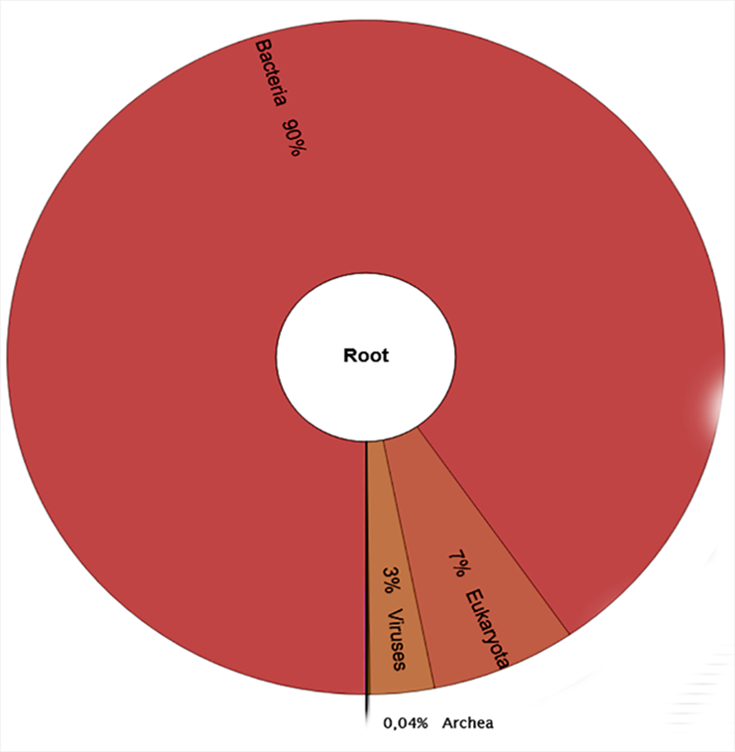
Сурет 19 - Шағын құс фабрикасынан алынған үлгідегі нуклеин қышқылының тізбектеріндегі өмірлік домендердің әртүрлілігі

Бір аумақта судан, ауадан және топырақтан алынған сынамаларды салыстырмалы талдау түрлердің үлгілерін қалыптастырмастан түрлердің байлығы мен біркелкілігін зерттеуге мүмкіндік береді, бұл тұтастай алғанда экожүйенің жағдайына онсыз да жоғары антропогендік жүктемені азайтады. зерттеу (20-сурет). Тіпті құс саңғырығында да адам реттілігінің мазмұны айтарлықтай жоғары екендігі көрсетілген [161, 162].

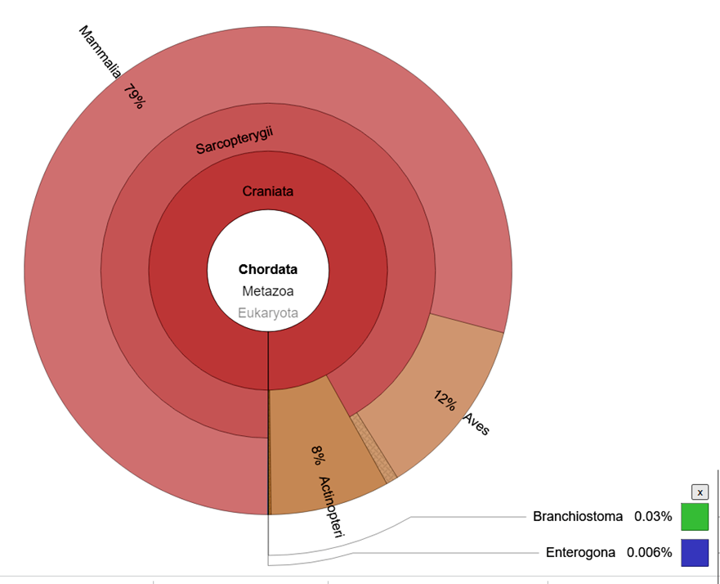
Сурет 20- Құс шаруашылығынан алынған cынама

Тізбекті одан әрі талдау зерттелетін биологиялық объектінің құс шаруашылығын бағалауға мүмкіндік береді. Құстардың саңғырығының үлгісі белгілі бір құс шаруашылығының тауық етінің қорегі туралы нақты суретті бере алады, бұл құсты өсіру технологиясын бағалауға және оның рационындағы азықтық құрамының алуан түрлілігін бағалауға мүмкіндік береді (21-сурет).

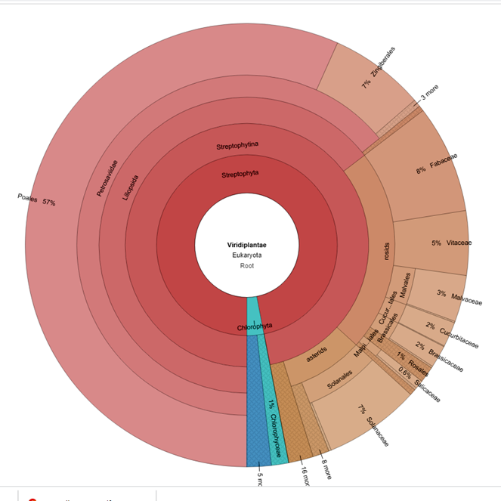
Сурет 21 - Құс фермасының сынамасындағы қоректің түрлері

Метагеномиканы қолданудың келесі ерекшелігі түрлердің эволюциясына сәл басқаша қарау мүмкіндігі болды. Құстар эволюциясы моделіндегі біздің зерттеулерімізде метагеномика зерттелетін түрдің антигендері жоқ үлгіні құстардың саңғырығы, (22 және 23-суреттер) қолданған кезде де ежелгі дәуірден қазіргі уақытқа дейінгі түрлердің эволюция жолдарын бақылай алатындығы көрсетілген. Сонымен бірге, метагеномдық талдау ежелгі дәуірден бүгінгі күнге дейінгі эволюция процесін бағалауға мүмкіндік беріп қана қоймай, сонымен қатар эволюциялық қозғалыстың қарапайымнан күрделіге және ескіден жаңаға қарай одан әрі бағытын көрсетеді [163].

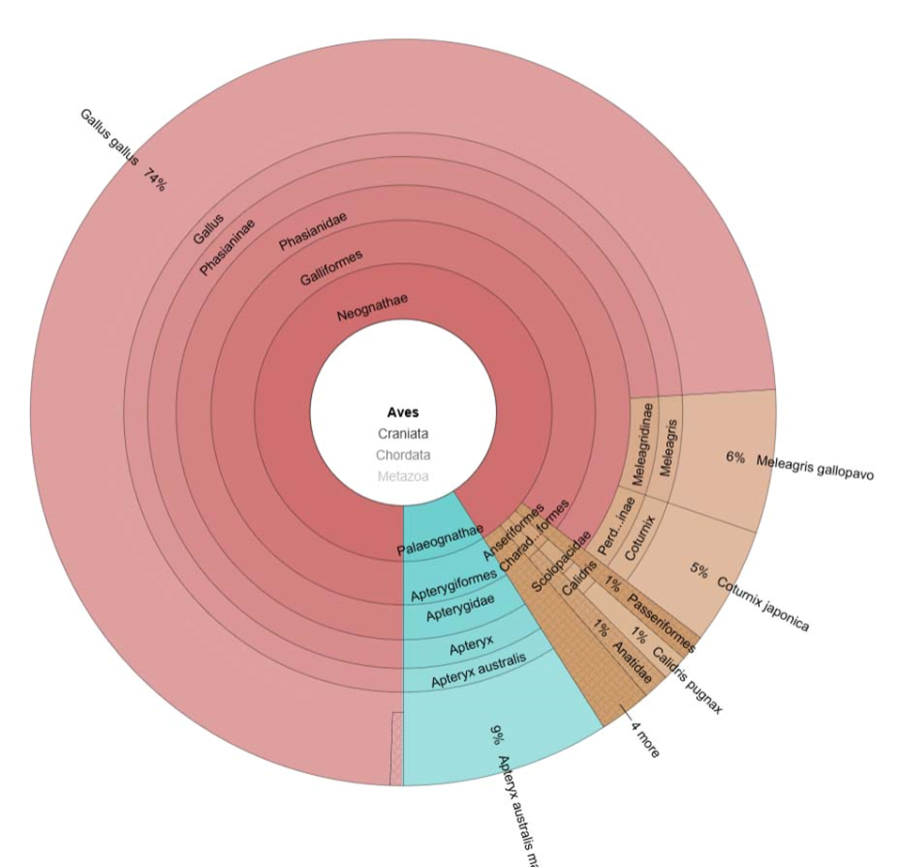
Сурет 22 - Саңғырықтан бөлінген сынамадағы құстардың геномдарының реттілігі

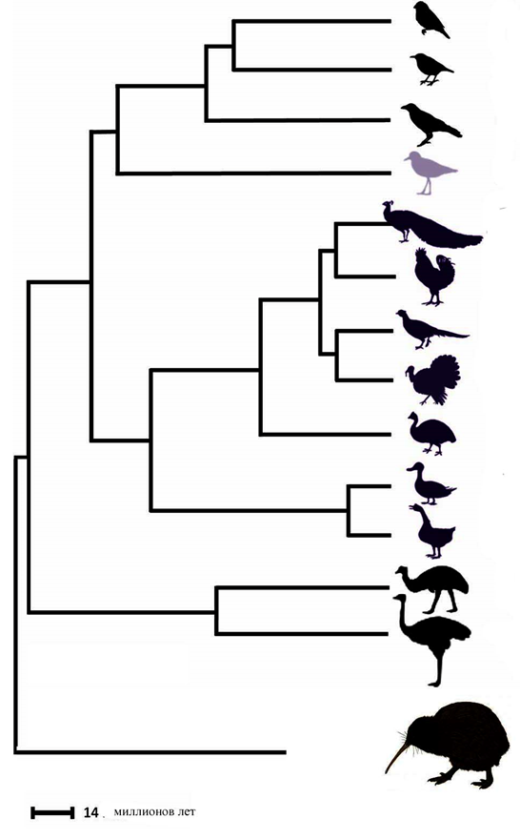
Сурет 23 - Құстардың эволюциясын көрсететін филогенетикалық ағаш

Жер бетіндегі өмір шамамен 3,5 миллиард жыл бұрын пайда болды. Оның өкілдері қарапайым бір клеткалы организмдер болды. Алайда, эволюциялық дамудың арқасында бүгінгі таңда бізде тірі организмдердің алуан түрлілігі бар. Биоценоз ағзалары арасында қоректік байланыс орнатылады, нәтижесінде қоректік тізбек пайда болады. Олар тікелей немесе жанама түрде организмдердің үлкен тобын біртұтас кешенге біріктіреді.
Экожүйенің ішінде энергиясы бар органикалық заттарды автотрофты организмдер жасайды және гетеротрофтар үшін қоректік (зат пен энергия көзі) қызмет атқарады. Қоректік тізбек әдетте үш негізгі буыннан тұрады. Қоректік тізбегіндегі барлық буындар өзара байланысты және өзара тәуелді. Бір трофикалық деңгейден екінші деңгейге ауысқанда энергия жоғалады. Нәтижесінде қоректену тізбегі кейде графикалық түрде бейнеленгендей ұзақ бола алмайды. Әдетте ол 4 - 6 буыннан тұрады. Алайда мұндай тізбектер таза түрінде әдетте табиғатта кездеспейді, өйткені бір түр бір мезгілде әртүрлі қоректену тізбегінде болуы мүмкін [164, 165].
Организмдердің өзара әрекеттесуі энергияның берілуінде, биомасса мен молшылықтың қатынасында да көрінеді. Тірі организмдер арасындағы бұл қатынасты графикалық түрде экологиялық пирамидалар деп атауға болады (24-сурет). Олар бізге экожүйенің бүкіл күрделі құрылымын көрнекі түрде көрсетуге мүмкіндік береді, оның ішіндегі көптеген өзара әрекеттесулерді қарапайым және жалпылама көрсетеді. Осылайша, экологиялық пирамидалар тірі организмдердің алуан түрлілігін зерттеуде кеңінен қолданыла алады, бұл экожүйені зерттеу мен түсінуді жеңілдетеді.

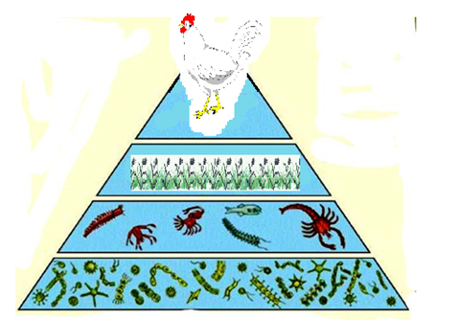
Сурет 24 - Қоректену мен энергия алмасудың экологиялық пирамидасы

Алынған дерекқорлардың көлемді параллельді реттілігін талдау кезінде диаграммалар зерттелетін үлгінің құрамындағы қоректік тізбектерді нақты көрсететіні көрсетілген: анықталған нуклеин қышқылының фрагменттерінің 96% - ы абиотикалық факторлардың энергиясын игерудің бастапқы кезеңіне қатысатын микроорганизмдер мен вирустар патшалығына жатады және тек 4% - ы эукариоттар бөліміне жатады. Эукариоттық бөлімді қарастыру өсімдіктердің осы бөлімдегі ағзалар тізбегінің кем дегенде 40%-ын құрайтынын, эукариоттар тобына жататын олигонуклеотидтердің 4%-дан аспайтынын құрайды (25 -сурет).

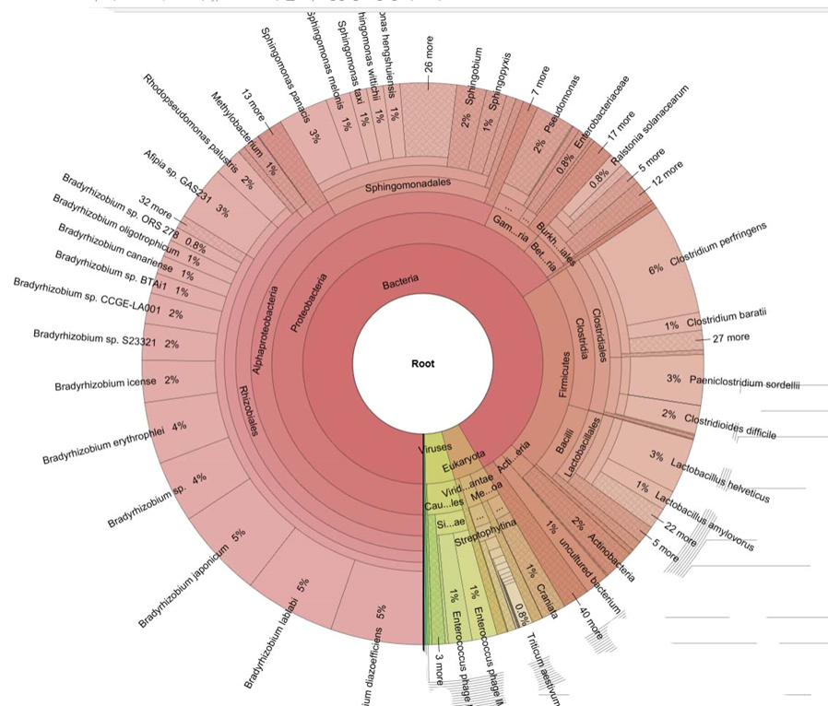
Сурет 25 – Құс саңырақтарынан алынған сынамадағы про - және эукариотты организмдердің нуклеин қышқылдарының фрагменттерінің таралу диаграммасы

Зерттелетін үлгідегі геномдардың әртүрлілігін зерттеу құрылымдық элементтер мен биохимиялық процестер арасындағы байланысты көрсететін каталогталған гендердің функционалдығын талдаусыз толық болуы мүмкін емес (сурет - 26). Бұл таксономия зерттелетін үлгідегі функционалды гендердің орналасуының нақты иерархиясын көрсетеді. Сонымен, көмірсулардың синтезіне жауап беретін жүйелер гендердің шамамен 14%, ДНҚ синтезі жүйелері шамамен 4%, мембраналық тасымалдауға жауапты гендер 3% -дан аспайды. Мұндай катологизация жалпы үлгідегі зерттелетін экожүйенің күйін бағалауға және қазіргі немесе басқа жағдайда түзету бағыттарын белгілеуге мүмкіндік береді [166, 167].

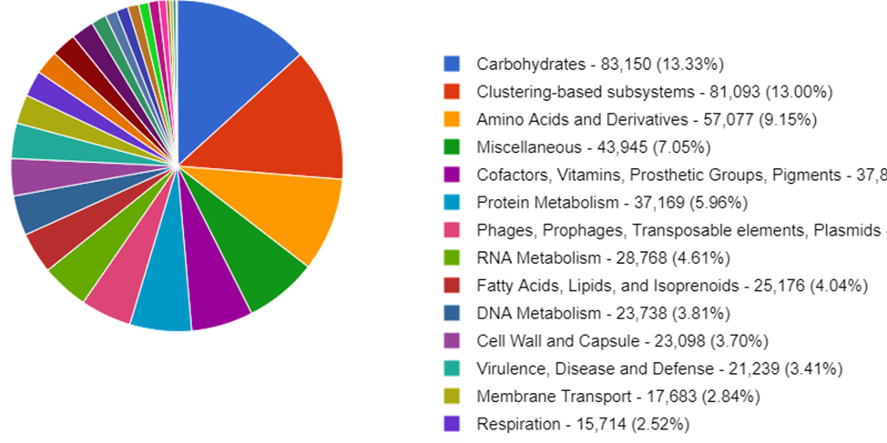
Сурет 26 - Зерттелетін cынамадағы функционалдық гендерді талдау нәтижесі

Осылай молекулалық биологияның бір әдісін зерттеу нәтижелерін талдау нәтижесін қолдана отырып, биологияны зерттеудің жүйелік тәсілінің кем дегенде бес негізгі проблемасын, атап айтқанда өмір домендерінің, экологиялық жүйелердің, түрлердің эволюциясы мен қоректік тізбектер мен функционалдылықты нақты суреттеуге болады. Ғылымның жаңа әдістері XXI - ғасырда болашақ биолог мамандардың құзыреттілігін қалыптастыруға ықпал етеді.

2.2 Вирустарды молекулярлық-генетикалық сипаттау және сәйкестендіру негізінде студенттердің зерттеушілік құзыреттілігін қалыптастыру әдістемесі [168].

Осы зерттеулер нәтижесінде кафедра докторанттары мен магистранттары ерекше көзге түсіп, нәтижесінде микробиология және вирусология ғылыми өндірістік орталығына ғылыми қызметкер ретінде жұмысқа қабылданды білдіреді [147, б.63].
Зерттеу жұмысымыздың мазмұнында кеңінен қолданылған әдіс – табиғи сипаттаушы әдіс арнайы әдістемелерді қолдану арқылы, зерттеу нысанының тіршілік құбылыстарының ерекшеліктеріне бақылау жүргізу және алынған нәтижелерді тіркеп отыраумен сипатталатын шығармашылық жұмыстар. Біз «Микробиология және биотехнология» пәнінің мазмұнында төмендегідей табиғи сипаттаушы әдісті қолдануды қажет ететін тапсырмалар бердік:
- молекулярлық-генетикалық зерттеу үшін қоршаған ортадан сынама алу жаңа әдістерді анықтау;
- қоршаған орта үлгілерін метагеномдық зерттеу үшін гендік қорды алу әдістерінің ерекшеліктеріні салыстырмалы талдау жасау;
- адам денсаулығына зиян келтіретін және мал шаруашылығы мен ауыл шаруашылығында экономикалық шығындарға әкелетін жаңа ықтимал қауіпті вирустарды анықтау үшін алынған мәліметтер базасын жаппай параллель тізбектеу және биоинформатикалық зерттеу нәтижесін оқу үдерісіне ендіру мүмкіндіктерін ұсыну.
Осы зерттеу тапсырмаларын студенттер зерттеу жұмыстарын сабақ онлайн жүргізілуіне байланысты, биолог студенттерге «Микробиология» пәні мазмұнында Микробиология және вирусология ғылыми өндірістік орталығының «Вирусқа қарсы қорғаныс» зертханасының базасында онлайн және оффлайн саяхат барысында орындау нәтижесінде жүргізеді.
«Микробиология» пәнін бойынша семинар сабақтарды өткізуде жабық зертхана - indoor labs және ашық зертхана немесе дала зертханасы- field labs оқыту әдістерін де пайдаландық [78, р.118].
Зерттеу жұмыстарының нәтижесін осы ұсыныстар бойынша рәсімдеу биолог студенттерден креативтілікті талап етіп, мотивацияларын туындатады және олар жеке шығармашылық ізденістері нәтижесінде рәсімдеудің жаңа жобаларын ұсынды [76, б. 58]. Біз жүргізген тәжірибелік-эксперименттік жұмыс биолог студенттердің зерттеушілік құзіреттілігін қалыптастыруда оқыту үдерісінде жоғарыда ұсынылған барлық әдістер мен әдістер жиынтығын кіріктіре отырып пайдалану тиімді болатындығын дәлелдеді [77, б. 73].

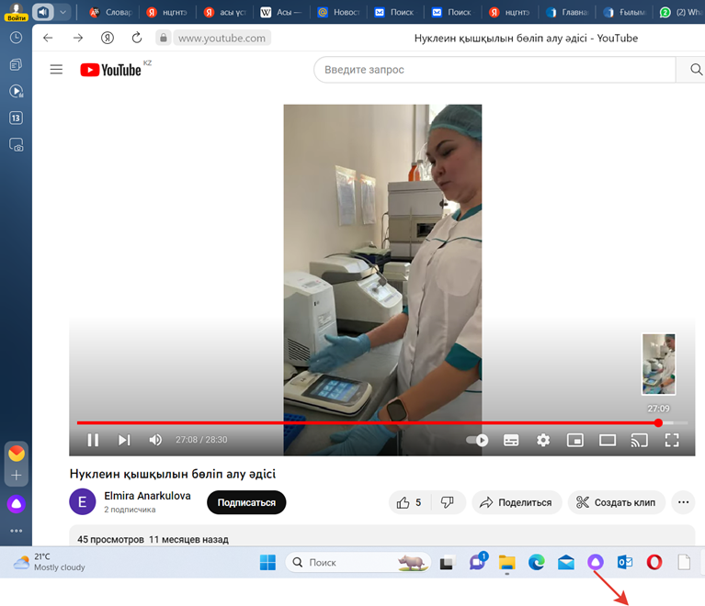

Сурет 27 – «Нуклеин қышқылы бөліп алу әдісі» тақырыбындағы YouTube – тегі сабақ

Сабақтың тақырыбы: Нуклеин қышқылы бөліп алу әдісі.
Сабақтың мақсаты:
- нуклеин қышқылы бөліп алу әдістерін меңгеру.
- қоршаған ортаның әртүрлі объектілерінен сынама алу практикалық маңызы туралы білім ала отырып, денсаулыққа және қоршаған ортаға жауапкершілікпен қарауға тәрбиелеу;
- биолог студенттердің зерттеушілік құзіреттілігін қалыптастыру;
- зерттеу нәтижелерін практикада қолдана білу дағдыларын дамыту.
Сабақтың формасы: зертханалық сабақ.
Сабақтың әдісі: жабық зертхана (indoor labs).
Қоршаған ортаның әртүрлі объектілерінен сынама алу
Сынама алу үшін вирустарға белсенді әсер етпейтін материалдардан жасалған, осы мақсаттарға арнайы арналған бір рет қолданылатын ыдыс немесе бірнеше рет қолданылатын стерильді ыдыстар пайдаланылады. Ыдыстар тығыз жабылатын тығындармен (силикон, резеңке немесе басқа материалдардан жасалған) және қорғаныш қалпақшамен (алюминий фольгадан, тығыз қағаздан жасалған) жабдықталуы тиіс. Ыдысты іріктеу алдында ғана ашады, тығынды стерильді қақпақпен бірге алып тастайды. Іріктеу кезінде тығын мен контейнердің шеттері ештеңеге қол тигізбеуі керек. Ыдысты шаюға жол берілмейді. Толтырғаннан кейін контейнер стерильді тығынмен және қақпақпен жабылады.
Іріктелген сынаманы таңбалайды және іріктеу орны.
Күні, уақыты және басқа да қажетті ақпараттар көрсетіле отырып, сынамаларды іріктеу актісімен бірге жүреді
Қымыз сақтайтын ыдыстардан қымыз сынамаларын алу алдында (ванна, танк) қатты көбіктендірмей және жиек арқылы төгілуіне жол бермей толық біртектілігіне қол жеткізу үшін қымыз механикалық жолмен 3-4 мин бойы араластырылады. Қымыз сынамаларын құтылардан іріктеу алдында оны 18-10 рет жоғары және төмен жылжыта отырып, бұлғаумен араластырады. Тұтқаның ұзындығы тұтқаның түбіне батырылған кезде тұтқаның бір бөлігі жүктелмейтіндей болуы керек.
Қымызды араластырғаннан кейін сынамаларды металл түтікпен іріктейді, оны құтының түбіне дейін сүт түтікке батырумен бір мезгілде түсетіндей жылдамдықпен батырады. Сүт сынамаларын әрбір бақыланатын орыннан зерттелетін сүтпен шайылған таза ыдысқа ауыстырады және араластырғаннан кейін көлемі 1000-2000 см3 орташа үлгіні бөліп алады.
Сынамаларды зерттеуге сынамаларды зертханаға жеткізгеннен кейін бірден кірісу қажет.
Ол үшін қымызға сынаманың 10% көлемінде стерильді тазартылған су қосылады және 8-10 сағатқа тоңазытқышқа салынады. Қымызды стратификациялағаннан кейін ақуыз және май фракциясын кетіру үшін оны 5000 айн/мин центрифугалайды. Су үлгілері шоғырландырылады.
Қоршаған орта объектілерінен вирустарды шоғырландыру әдістері.
Бұл бөлімде микробиоманы сапалы немесе сандық бағалауға арналған қоршаған орта үлгілерінен вирустарды шоғырландырудың заманауи әдістері келтірілген.
Ультрацентрифугалау әдісімен вирусты шоғырландыру.
Суспензияны алу үшін зерттелетін су үлгісі "қызыл таспа" қағаз сүзгісі арқылы сүзіледі, содан кейін нитроцеллюлоза немесе поликорбанат мембранасы негізінде шприцті бактериялық сүзгілер арқылы екі рет өткізіледі. Бірінші жағдайда тесігінің диаметрі 0,45 мкм, екіншісінде - 0,22 мкм.
Құрамында вирусы бар концентрацияланған материал сынаққа дейін 4 °с 24 сағаттан аспайтын, -20 °С температурада – 1 жыл бойы сақталады. Егер бірнеше рет зерттеу қажет болса, қайта қатып қалмас үшін үлгіні бірнеше бөлікке бөледі.
Нуклеин қышқылдары биологиялық тұрғыдан маңызды рөл атқарады. Олар тірі организмдердегі генетикалық ақпаратты сақтайтын және тасымалдайтын жасушаның (жасушаның) маңызды кұрам бөліктері болып табылады. Нуклеин қышқылдары ақуыз биосинтезіне қатысады және тірі организмдерде тұқым қуалаушылықты сақтап, оның бір ұрпақтан екінші ұрпаққа берілуін қамтамасыз етеді. ДНҚ жасуша ядросының хромосомасында (99%), рибосомаларда және хлоропластарда, ал РНҚ ядрошықтарда, рибосомаларда, митохондрияда, пластидтер мен цитоплазмада кездеседі.
Олар жасушаның қай бөлігінде шоғырланса, соған байланысты қызмет атқарады. Жоғарыда айтылғандай, ДНҚ организмдегі тұқым қуалаушылық ақпаратты сақтайтын гендердің құрылыс материалы болып табылады. Ал РНҚ үш түрлі болғандықтан: рибосомдық (р-РНҚ); тасымалдаушы (т-РНҚ) және ақпараттық (а-РНҚ) әр түрлі қызметтер атқарады. ДНҚ мен РНҚ қызметтері 1940 жылдардан бастап анықталып, түрлі биологиялық тәжірибелер арқылы дәлелденген. Осы зерттеулер нәтижесінде молекулалық генетика ғылымы жедел дами бастады.
Нуклеин қышқылдарын бөліп алу жұмысы.
Нуклеин қышқылдары өндіруші ұйымның хаттамасы бойынша PureLink Viral DNA/RNA Kit ("Invitrogen",USA) экстракцияға арналған жинақтың көмегімен бөлінеді [179].
1. Құрамында 200 мкл вирус бар материал 25 мкл Протеиназа К-мен, Carrier RNA бар 200 мкл буфермен (5,6 мкг мөлшерінде) араластырылады, тамшуырмен мұқият араластырылады және су моншасында 56°С температурада 15 минут инкубацияланады.
2. Инкубациядан кейін 300 мкл этанол қосылады, бөлме температурасында 5 минут ұсталады
3. Алынған қоспаны spin бағандарына құйып, 6000 г температурада 1 минут центрифугалайды, содан кейін баған таза 2 мл пробиркаға ауыстырылады және жуу буферімен екі рет жуылады.
Алынған қоспаны spin колонкаға құйып, 6000 г температурада 1 минут центрифугалайды, содан кейін баған таза 2 мл пробиркаға өткізіліп, екі рет жуу буферімен шаяды.
4. Колонкадан нуклеин қышқылдарын 1 мин ішінде 16000 g кезінде центрифугалау арқылы 30-дан 100 мкл дейін алдын ала 56с дейін қыздырылған элюациялаушы буферлік ерітіндімен жуады.
Нуклеин қышқылдарының мөлшерін өлшеу әдістері.
Нуклеин қышқылдарының концентрациясын спектрометриялық әдіспен анықтау. Нуклеин қышқылдарының концентрациясын өлшеу үшін нуклеин қышқылының белгілі бір түріне (қос тізбекті ДНҚ, бір тізбекті ДНҚ, РНҚ) байланысты флуоресцентті бояғыш қолданылды. Сандық өлшеулер Qubit 3.0 флюориметріне арналған нұсқаулыққа сәйкес Qubit HS (High Sensitivity) жиынтығының көмегімен жүзеге асырылады [146, Р.540]. Бояғыштың тек байланысты формасы қарқынды флуоресценцияға ие болғандықтан, әдіс ерітіндіде бос нуклеотидтердің, тұздардың, ақуыздардың және әртүрлі еріткіштердің болуына байланысты емес.
1.1 Стандарттар мен үлгілер үшін 0,5 мл түтіктердің қажетті санын орнатыңыз. Qubit®
DsDNA HS талдау үшін 2 стандарт қажет.
Ескерту: сыйымдылығы 0,5 мл ПТР үшін жұқа қабырғалы мөлдір пробиркалар (талдауға арналған пробиркалар (каталог нөмірі Q32856) немесе Axygen® PCR-05-C (каталог нөмірі 10011-830) қолданылады.
1.2 Түтіктердің қақпақтарын белгілеңіз.
Ескерту: пробирканың қырын белгілемеңіз, себебі бұл үлгіні оқуға кедергі келтіруі мүмкін
1.3 Qubit® dsDNA HS Reagent 1: 200 реагентін Qubit® dsDNA HS буферінде сұйылту арқылы Qubit® жұмыс ерітіндісін дайындайды. Qubit® - ді дайындаған сайын таза пластикалық түтікті (пробирканы) қолданыңыз. Жұмыс ерітіндісін шыны ыдыста араластырмаңыз.
Ескерту: әр түтіктің соңғы көлемі 200 мкл болуы керек. Әрбір стандартты пробиркаға 190 мкл Qubit® жұмыс ерітіндісі қажет, ал әрбір пробиркаға 180-199 мкл қажет. Барлық стандарттар мен үлгілер үшін жеткілікті мөлшерде Qubit® жұмыс ерітіндісін дайындаңыз.
Мысалы, 8 үлгі үшін жеткілікті жұмыс ерітіндісін және 2 стандартты дайындаңыз: 10 пробиркаға ~ 200 мкл 2 мл жұмыс ерітіндісін береді (10 мкл Qubit® реагенті плюс 1990 мкл Qubit®буфері).
1.4 Стандарттар үшін пайдаланылатын пробиркалардың әрқайсысына 190 мкл Qubit® жұмыс ерітіндісін қосады.
1.5 Әрбір Qubit ® стандартының 10 мкл тиісті пробиркаға қосады, содан кейін 2-3 секунд сілкілеп араластырады. Көпіршіктер пайда болмас үшін абай болыңыз.
Ескерту: мұқият мөлшерлеу әрбір Qubit® стандартының дәл 10 мкл мөлшерінің 190 мкл Qubit®жұмыс ерітіндісіне қосылуын қамтамасыз ету үшін өте маңызды.
1.6 Qubit® жұмыс ерітіндісін сынаманы қосқаннан кейін әрбір пробиркадағы соңғы көлем 200 мкл құрайтындай етіп жеке пробиркаларға қосады. Ескерту: сіздің үлгінің көлемі 1-ден 20 мкл-ге дейін болуы мүмкін. Әрбір пробиркаға тиісті көлемді Qubit® жұмыс ерітіндісін қосыңыз: 180-ден 199 мкл-ге дейін.
1.7 Әрбір үлгіні Qubit® жұмыс ерітіндісінің дұрыс көлемі бар пробиркаларға қосады, содан кейін 2-3 секунд сілкілеп араластырады. Әр түтіктің соңғы көлемі 200 мкл болуы керек.
1.8 Барлық пробиркаларды бөлме температурасында 2 минут инкубациялаңыз.
Qubit ® 3.0 құрылғысын қосыңыз
2.1 Qubit ® 3.0 флуориметрінің негізгі экранында «ДНҚ» батырмасын басыңыз, содан кейін қтДНҚ таңдаңыз. "Стандарттарды оқу" экраны көрсетіледі. Жалғастыру үшін «Стандарттарды оқыңыз» батырмасын басыңыз.
Ескерту: егер сіз таңдалған талдау үшін калибрлеуді жасаған болсаңыз, құрылғы жаңа стандарттарды оқу мен үлгілерді талдауды «алдыңғы калибрлеу» батырмасын басу арқылы таңдауды ұсынады. Егер сіз алдыңғы калибрлеуді қолданғыңыз келсе, 2.4-қадамға өтіңіз.
Болмаса, 2.2-қадамға өтіңіз.
2.2 Үлгілерге арналған камераға №1 Стандартты пробирканы салыңыз, қақпақты жабыңыз, содан кейін «Стандартты оқу» батырмасын басыңыз. Оқу аяқталған кезде (~3 секунд) №1 Стандарт шығарылады.
2.3 Үлгілерге арналған камераға №2 Стандартты пробирканы салыңыз, қақпақты жабыңыз, содан кейін «Стандартты оқу» батырмасын басыңыз. Оқу аяқталған кезде №2 Стандарт шығарылады.
2.4 «Үлгілерді орындау» батырмасын басыңыз.
2.5 Талдау экранында үлгінің көлемі мен өлшем бірліктері таңдалады:
а. Пробирканы талдауға қосылатын үлгіні таңдау үшін дөңгелектегі + немесе - батырмаларын басыңыз (1-20 мкл).
б. Ашылмалы мәзірде үлгінің шығу концентрациясы үшін бірліктер таңдалады.
2.6 Сынамаға арналған пробирканы сынамаға арналған камераға салады, қақпағын жабады, содан кейін «пробирканы санау» батырмасын басады. Оқу аяқталған кезде (~3 секунд) үлгі бар пробирканы алыңыз.
Құрылғы нәтижелерді талдау экранында көрсетеді. Жоғарғы мән (үлкен шрифтпен): бастапқы үлгінің концентрациясы. Төменгі мән - сұйылту концентрациясы.
2.7. Барлық үлгілер оқылғанша 2.6 қадамын қайталаңыз.
2.4 Нуклеин қышқылдарын электрофоретикалық талдау.
Материалдар мен жабдықтар: автоматты тамшуырлар (0,5-10 мкл, 50-200 мкл, 20-200 мкл, 100-1000 мкл), стерильді ұштықтар, эппендорфтарға және ПТР-пробиркаларға арналған штативтер, микротолқынды пеш, гель электрофорезіне арналған аспап, трансиллюминатор
Реактивтер: толық ДНҚ препараттары, 1-1,5% агароза, этидиум бромиді (3.8-диамино-6-этил-5-фенилфенантридиумбромид) (λmax = 590 нм) өтетін УК-жарықта трансиллюминатор астында (365 нм). EtBr ерітіндісі 1.5 мкг/мл соңғы концентрациясына дейін дайындалады: 10 мг/мл концентрациясы бар EtBr ағынды ерітіндісінен 150 мкл бидистилляцияланған судың 1 литріне бөлінеді. Қара шыны бөтелкеде сақтаңыз (EtBr жарықтың әсерінен тез бұзылады), буфер, 0.5 х TBE рН=8.3 (трис-боратты электродты буфер) (89мм трис, 89мм бор қышқылы, 2мм ЭДТА рН=8.0) немесе 1х ТАЕ рН=7.6 66 (трис-ацетатты электродты буфер) (40мм трис-ацетат, 1мм ЭДТА, сірке қышқылы, СН3СООН) (сурет - 28).
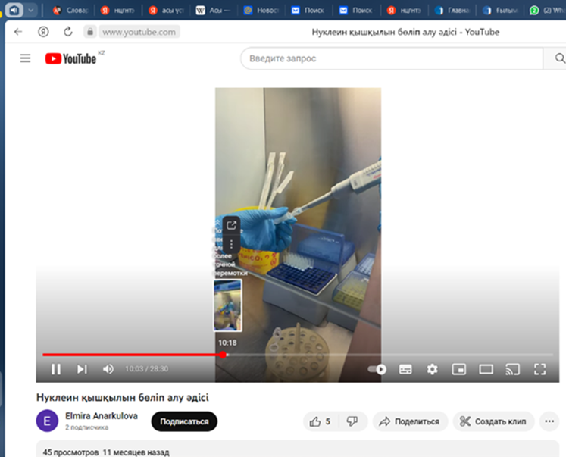

Сурет 28 – «Нуклеин қышқылы бөліп алу әдісі» тақырыбындағы YouTube – тегі сабақтан үзінді

Жұмыстың барысы
1. Агароза микротолқынды пеште немесе су моншасында ерітеді;
2. Агароза ерітіндісін 50-60о С дейін салқындатыңыз;
3 Гельді пластикалық планшетке құйғанға дейін тістер мен субстрат арасында 2-3 мм арақашықтық болатындай етіп гребенка қалдырады;
4. Мұқият, көпіршіктердің шашырауына және пайда болуына жол бермей, агарозды құю формасын (пластикалық планшетті) толтырыңыз, агарозаны 30-40 минут салқындатамыз;
5. Гель үстіндегі буфер қабаты шамамен 3-5 мм болатындай етіп жүктеу буферін камераға құйыңыз.
6. Гребенканы мұқият алып, электрофорезге арналған камераға орнатады; Гель толықтай буфермен жабылғандығына көз жеткізу керек, қажет болаған жағдайда буфер қосады.
7. Гельге құю үшін ДНҚ сынамаларын даярлайды. Ол үшін иммунологиялық планшеттің ойықтеріне 2 мкл жүктеу буферін (6Х) және 5 мкл жетекші бояуы бар жалпы ДНҚ препаратын қосып, көпіршіктендірмей тамшуырмен араластырады.
8. Электрофоретикалық камераны қақпақпен жабыңыз және параметрлерді ток көзіне орнатыңыз.
9. Бөлу аяқталғаннан кейін (жетекші бояу пластикалық планшеттің шетінен 1 см-ге жетеді), пластикалық планшетті гельден алып, гель алынып, этидиум бромиді бар ерітіндіге 30 минутқа қойылады. Бояу аяқталғаннан кейін гель трансиллюминаторға жіберіліп, нәтижелері жазылады.
Геномдық библиотекаларды алу.
ДНҚ библиотекалары нұсқаулыққа сәйкес Nextera XT DNA Sample Preparation Kit (Illumina, АҚШ) жиынтығын қолдана отырып, 1 нг зерттелген қос ішекті ДНҚ-дан дайындалды [28, б.57]. Библиотекаларды дайындау барысында ДНҚ ферментативті фрагментациясы, сиквенс адаптерлерін байланыстыру, библиотеканы алдын-ала күшейту, қажетті ұзындықтағы фракцияларды таңдау және таңдалған библиотеканы клондық күшейту жүргізілді.
1-қадам: ДНҚ-ны сандық бағалау, ДНҚ мөлшерін Qubit көмегімен анықтаңыз, содан кейін әр үлгіні 0,2 нг / мл-ге дейін молекулалық сападағы ультра таза сумен сұйылтыңыз.
2-қадам: ДНҚ белгісі, жаңа ПТР планшетінің әр тесігіне көрсетілген ретпен келесі элементтерді қосыңыз:
5 мкл қалыпқа келтірілген генемдық ДНҚ
5 мкл Amplicon Tagment Mix (ATM) қоспасы
Пластинаны жабыңыз. Жалпы көлем әр ойықке 20 мкл болуы шарт.
Планшетті 280 × g температурада 20 ° C температурада 1 минут центрифугалаңыз.
Алдын ала бағдарламаланған термоциклерге қойып, белгілеу бағдарламасын іске қосыңыз. 55 ° C температурада 5 минуттық қадам аяқталғаннан кейін бірден келесі қадамға өтіңіз.
1 минут ішінде 280 × g температурада 20 ° C температурада центрифугаланады.
Бөлме температурасында 5 минут инкубациялаңыз.
3-қадам: ПТР
Сіз қолданатын индекстерді орнатыңыз және оларды TruSeq планшеттік қондырғысына орналастырыңыз (суреттерді нұсқаулықтан қараңыз).
Көп арналы тамшуырды пайдаланып, әр бағанға 5 мкл Index 1 (i7) адаптерін қосыңыз.
Маңызды: индекс түтігін ашқаннан кейін қақпақты лақтырып тастаңыз және оны жаңа қызғылт сары қақпақпен ауыстырыңыз.
Көп арналы тамшуырмен әр қатарға 5 мкл Index 2 (i5) адаптерін қосыңыз.
Маңызды: индекс түтігін ашқаннан кейін қақпақты лақтырып тастаңыз және оны жаңа АҚ қақпақпен ауыстырыңыз.
Индекс адаптерлері бар әр ойыққа 15 мкл NPM қосыңыз. Араластыруға арналған тамшуыр. Қазір жалпы көлемі бір ойыққа 50 мкл құрайды.
1 минут ішінде 280 × g температурада 20 ° C температурада центрифугалаңыз.
Алдын ала бағдарламаланған термоциклерге қойып, "NexteraPCR" бағдарламасын іске қосыңыз (12 цикл үшін орындалатын қадамдар қою шрифтпен белгіленген).
4-қадам: тазалау
Әр қолданар алдында вортексте AMPure XP шарларын араластырыңыз. Шарлардың біркелкі таралуын қамтамасыз ету үшін AMPure XP шарларын вортекске жиі араластырыңыз.
Маңызды: егер сіздің бастапқы материалыңыз геномдық ДНҚ-дан басқа нәрсе болса, нұсқаулықты қараңыз. ДНҚ-ның аз кіріс ұзындығы үшін AMPureXP түйіршіктерінің басқа мөлшері қажет болуы мүмкін.
Шарлардың ПТР өнімдерімен жақсы араласқанына көз жеткізу үшін тамшуырмен шамамен 20 рет араластырыңыз.
50 мкл супернатантты жаңа пластикалық планшетке жіберіңіз.
Ескерту. Illumina стандартты протоколы осы кезеңде шарларға негізделген қалыпқа келтіруді қажет етеді. Әдетте біз бұл қадамды өткізіп жіберіп, қалыпқа келтіруді есептеу үшін Tapestation және Qubit жүргіземіз. Сіз кез-келген әдісті қолдана аласыз.
Ескерту: бұл қауіпсіз тоқтау нүктесі. Егер сіз осыған тоқтағыңыз келсе, тақтайшаны жауып, -20 ° C температурада 7 күнге дейін сақтаңыз. Таңдау ретінде түнде термоциклерде қалдырыңыз.
Қалыпқа келтіру және біріктіру
Qubit-тегі әр библиотеканың санын анықтаңыз. Көптеген библиотекалар үшін 2 мкл кірісі бар HS dsDNA Qubit талдауын қолдану нәтиже береді. Әр библиотека үшін концентрацияны нг / мкл-де жазыңыз.
Үлгілерді Tapestation-да HSD 5000 немесе HSD 1000 тестімен іске қосыңыз. Tapestation реагенттерін қолданар алдында бөлме температурасына кем дегенде 30 минутқа қоюды ұмытпаңыз. "Файл" -> "Есеп жасау" -> "Pdf ретінде сақтау" тармағын таңдау арқылы Tapestation нәтижелерін сақтаңыз. Содан кейін бұл файлды электрондық пошта арқылы жіберуге немесе Asana-ға жүктеуге болады. Базалық жұптың ұзындығы үшін біз әдетте Tapestation талдау бағдарламасымен анықталған жоғарғы нүктенің мәнін қолданамыз. Бұл мән бақылаудың өзінде де, әр үлгі үшін жоғарғы нүктелер кестесінде де көрсетіледі.
Qubit-тегі пулдың мөлшерін анықтаңыз және пул қалыпқа келтірген нМ концентрациясына жақын екеніне көз жеткізу үшін калькулятор кестесіне кіріңіз.

2.3 Тәжipибeнің экcпepимeнталдық зepттeу жұмыcының нәтижeлepi

Вирустарды молекулярлық-генетикалық сипаттау және сәйкестендіру нәтижелерін талдау бойынша тапсырмаларды орындауда көп жағдайда оқытушы нұсқаулығымен орындалады[182, б. 185].

Екінші бөлім бойынша қорытынды
2019 – оқу жылынан биолог студенттерді даярлау білім беру бағдарламасының 8-семестріне ендірілген «Микробиология және биотехнология» пәніне арналған оқу әдістемелік кешен дайындалып, оқу үдерісіне ендірілді[186, б. 100].
Білімді ғылыми- зерттеушілік мазмұнда ұйымдастыруға бағытталған, вирустарды молекулярлық-генетикалық сипаттау және сәйкестендіру негізінде зерттеу нәтижесінде ұсынылды:
- биоәртүрліліктің мекен ортасы болып саналатын үш үлкен көзі – су, атмосфера және топырақ – оны зерттеудің негізгі объектілеріне метагеномикалық зерттеу нәтижелеріне талдау жасалып, салыстырмалы практикалық ұсыныстар берілді;
- метагеномды оқудың таралуы NCBI BLAST мәліметтер базасына негізделді, су үлгілерінде Coronavirinae барлық ұрпақтарының РНҚ тізбегінің фрагменттері бар екендігі анықталды. Осы зерттеу нәтижесінде, су сынамаларын көлемді параллельді ретке келтіру белгілі бір аймақтың санитарлық жағдайын бағалау үшін таптырмайтын құралға айналуы мүмкін деген қорытындыға келдік;
- Африкалық ергежейлі кірпі (Atelerix albiventris) қиының микробиомасы мен вирусы зерттелді, метагеномикалық деректерінің таксономиялық жіктелуі тізбектің нәтижесінде 1% - ы археаларға, 11% төменгі эукариоттарға, 27% вирустарға, 57% бактерияларға және 4% жіктелмеген организмдерге сәйкес келетіндігін көрсетті. Зерттеу нәтижесінде: Candida, Salmonella, Mycobacterium, Acinetobacter, Klebsiella, Chlamydia, Yersinia, Bartonella, Herpesviridae, Bunyaviridae, Rabies, энцефалит вирустары және басқалары өкілдерінің тізбегі табылды. Осылайша, кез-келген үй жануарлары жақын қарым-қатынаста белгілі бір жұқпалы аурулардың таралу қаупін тудыратыны көрсетілген. Сонымен қатар, денсо және жәндіктердің иридовирустарының толық геномдары құрастырылды, вирустардың осы топтарының эволюциясы жалғасып жатқандығы, толық геномдардың реттілігі NCBI NCBI халықаралық деректер базасында ұсынылды;
- Аралардың (Apis mellifera) метагеномы мен вирусын зерттеу жүргізілді, бұл ретте Шығыс Қазақстанның өлген аралары құрамында аралардың жіп тәрізді вирусы бар ірі етДНҚ-ға байығаны анықталды, бұл вирустың толық дерлік геномын жинауға мүмкіндік берді.
- Қазақстандағы қымыздың метагеномикалық зерттеу нәтижесі ұсынылды: Зерттелетін қымыздың үлгілерінен вирустардың 70 тұқымдастарының өкілдері табылғанына қарамастан, барлығы 721 виротиптің болуы анықталды. Алайда, олардың жетеуі барлық анықталған вирустардың 92% - ын құрайтыны көрсетілген. Бұл жағдайда басым тұқымдастар Podoviridae және Syphviridae болып табылады. Анықталған виротиптердің ішінде өкпе және асқазан-ішек жолдарының ауруларын тудыратын микроорганизмдердің негізгі топтарын лизистеуге қабілетті вирустар тобы болып табылды. Қымыздың дәстүрлі медицинадағы рөлін бағалауға мүмкіндік берді;
- Тауық шаруашылық аумағындағы түрлердің алуан түрлілігін бағалау үшін көлемді параллельді жүйелеу талдауы қолданылды, көмірсулардың синтезіне жауап беретін жүйелер гендердің шамамен 14%, ДНҚ синтезі жүйелері шамамен 4%, мембраналық тасымалдауға жауапты гендер 3% -дан аспайтыны анықталды. Мұндай нәтиже жалпы үлгідегі зерттелетін экожүйенің жай-күйін бағалауға және туындаған жағдайды сол немесе басқа дәрежеде түзету бағыттарын белгілеуге мүмкіндік береді.

ҚОРЫТЫНДЫ

Бұл диссертациялық жұмыс білім беру үдерісіндегі маңызды пролемалардың бірі зерттеушілік құзіреттілікке, ал нақтырақ айтатын болсақ, Вирустарды молекулярлық-генетикалық сипаттау және сәйкестендіру негізінде студенттердің зерттеушілік құзыреттілігін қалыптастырудың әдістемесіне арналған.
Білім беруді ұйымдастыруға қажетті нормативтік құжаттардағы оқыту үдерісіне қойылып отырған талаптарының негіз – жаңашыл, мобилді, жауапкершілігі жоғары, кәсіи міндеттерді шешуде өз жеке көзқарасын дәлелдей білетін, ізденімпаз маманды даярлау.

ПАЙДАЛАНЫЛҒАН ӘДЕБИЕТТЕР ТІЗІМІ

- Қасым-Жомарт Тоқаевтың Қазақстан халқына жолдауы «Әділетті мемлекет. Біртұтас ұлт. Берекелі қоғам». – Нұр-Сұлтан, 01.09.2022. https://www.akorda.kz/kz/memleket-basshysy-kasym-zhomart-tokaevtyn-kazakstan-halkyna-zholdauy-181416
- Қазақстан Респуликасының Президенті Қасым-Жомарт Тоқаевтың «Халық бірлігі және жүйелі реформалар – ел өркендеуінің берік негізі» атты Қазақстан халқына Жолдауы. – Нұр-Сұлтан, 1 қыркүйек, 2021 //https://strategy2050.kz/news/zholdau-2021-zhalpy-ltty-is-sharalar-zhosparyny-zhobasyny-ba-yttary-zh-zege-asuy/
- Абдулова Л.Ш. Формирование исследовательской компетентности студентов колледжа на основе синергетического подхода: дис. … канд. пед. наук: 13.00.08.- Астрахань, 2010. - 166 с.
- Заир-Бек Е.С, Соляников Ю.В. Технологии обучения научно - исследовательской деятельности как фактор качественной подготовки научных кадров в педагогическом университете. - СПб.: Изд-во РГПУ им. А.И.Герцена, 2000. - с. 96 - 114.
- Исаева З.А. Формирование готовности студентов к педагогической исследовательской деятельности. – М.: МГПУ, 1995. – 110 с.
- Загвязинский В.И. Исследовательская деятельность педагога. – 3-е издание. – М.: Академия, 2010. - 170 с.
- Лазарев В.С., Ставринова Н.Н. Подготовка будущих педагогов к исследовательской деятельности. – Сургут: РИО, 2007. – 171 с.
- Хан Н.Н. Сотрудничество в педагогическом процессе школы. – Алматы: Ғылым, 1997. – 200 с.
- Баймукашева Г.К. Студенттердің ғылыми - зерттеу әрекетін қалыптастырудың педагогикалық шарттары: пед. ғыл. канд. ... дис.: 13.00.02. – Атырау, 2010. – 165 б.
- Исаева З.А. Формирования профессианально - исследовательской культуры педагога в системе университетского образования: дис. … док. пед. наук. – Алматы, 1997. - 301 с.
- Аманбаева М.Б. Болашақ биолог мұғалімдердің зерттеушілік іс - әрекетін қалыптастыру әдістемесі: фил. док. (PhD) ... дис.: 6D011300- Биология. - Алматы, 2017. - 178 б.
- Салыбекова Н.Н. Болашақ педагог мамандардың көкөністерді зақымдайтын саңырауқұлақтарды зерттеушілік біліктігін қалыптастырудың әдістемесі: фил. док. (PhD) ... дис.: 6D011300- Биология. - Алматы, 2017. - 144 б.
- Верзилин Н.М. Проблемы методики преподавания биологии. - М.: Педагогика, 1974. - 224 с.
- Корсунская В. М. Активизация методов обучения на уроках биологии. - Москва: АПН РСФСР, 1961. – 96 с.
- Зуев В.Ф. Педагогические труды / под. ред. Б. Е. Райкова. - М., 1956. - 426 с.
- Рыков Н.А. Методика преподавания зоологии.- Л.: Гос. Учеб. Пед. Изд-во, 1957. -512 с.
- Райков Б.Е. Пути и методы натуралистического просвещения. -М.: АПН РСФСР, 1960. - 488 с.
- Гольцова Г.М. Совершенствование методической подготовки учителя биологии средствами учебно - исследовательской деятельности студентов: автореф. … канд. пед. наук. - Ленинград, 1985. - 16 с.
- Суматохин С.В. Требования ФГОС к учебно - исследовательской и проектной деятельности // Биология в школе. - М., 2013.- №5. - С.60-67.
- Қайым Қ. Жануартану пәнiне оқушылардың танымдық қызығуын қалыптастыру әдiстемесi: автореф. … пед. ғылым. канд:. 13.00.02. –Алматы 1997. - 130 б.
- Торманов Н., Абылайханова Н.Т. Биологияны оқытудың инновациялық әдістемелері. - Алматы: Қазақ университеті, 2013. - 259 б.
- Торманов Н.Т., Абшенова Л.Ү. Биологияны оқыту әдістері. - Алматы: Қазақ университеті, 2004. – 196 б.
- Шілдебаев Ж.Б., Аманбаева М.Б. Ғылым жетістіктері - биологиялық білім беру кеңістігінде. - Алматы: Ұлағат, 2014. - 75 б.
- Чилдибаев Ж.Б., Бакирова К.Ш. Жаратылыстану мамандықтары бойынша магистранттар мен докторанттар дайындаудың өзекті мәселелері // Жоғары оқу орындарына жаратылыстану ғылымдары пәндерін оқытудың іргелі бағыттары: халықарал. ғыл.- практ. конф. матер. – Алматы, 2013. – Б. 141-144
- Жүнiсова К. Биология курсы қандай болуы тиiс // Қазақстан мектебi. Биология және химия. - Алматы, 1996. - № 1. - Б. 7-14.
- Жүнісова К., Әлімқұлова Р., Жұмағұлова Қ.Ә Биология. Оқыту әдiстемесi. – Алматы: Атамұра, 2002. -119 б.
- Zhumagulova К.А. Methodology of teaching biology. Textbook "Methodology of teaching biology"For students on specialty "Biology" - Аlmaty, 2017. -261 p.
- Қуанышева С.Е. Биологияны оқыту әдістемесі. – Шымкент, 2000. -300 б.
- Қалиева А.Н. Биолог мамандарын дайындауда Аgrimonia L. туысы дәрілік түрлерінің биологиялық ерекшеліктерін білім беру жүйесінде пайдалану: фил. док. (PhD) ... дис.: 6D011300- Биология. - Алматы, 2015. - 175 б.
- David F. Miller. Methods and Materials for Teaching Biological Sciences /Publisher Read Books. -2017. - 448 p.
- Данилевская В.Б. Учебно - исследовательская практика по ботанике как форма развития исследовательской деятельности бакалавров естественнонаучного образования: дис. … канд. пед. наук: 13.00.02.- СПб.: РГПУ им. А.И. Герцена, 2009. - 165 с.
- Дьюи, Дж. // Педагогический энциклопедический словарь / Под ред. Б. М. Бим-Бада. - М., 2003. - С. 356.
- http://dshitayturka.irk.muzkult.ru/media/2018/11/24/1223500440/Dzh.Bruner_PsiKhologiya_poznaniya.pdf
- Клинберг Л. Проблемы теории обучения: Пер. с нем. - М.: Педагогика, 1984. - 256 с.
- Білім және ғылым. Энциклопедиялық сөздік / бас редактор Ж.Қ.Түймебаев. – Алматы, 2009. – 132 б.
- Шаталов В.Ф. Точка опора. Об эксперементальной точке преподования. – М.: Педагогика, 1987. – 157 с.
- Хан Н.Н. Трансфармация идей В.А. Сухамлинского об умственном воспитаний в сфере высшей педагогической школы/ Выпуск 123. – Т -1. – Кирвоград: ЛТД, 2013. – С 97-100.
- Поддьяков А.Н. Методологические основы изучения и развития исследовательской деятельности // Исследовательская работа школьников. - М., 2005. - №4. - С. 39 - 47.
- Поддьяков А.Н. Методологические основы изучения и развития исследовательской деятельности // Школ. технол. М., 2006. - №3. - С. 85 - 91.
- Утешова М.А. Негізгі мектеп алгебрасын оқыту барысында деңгейлік тапсырмалар арқылы оқушылардың зерттеушілік қызметін дамыту әдістемесі: пед. ғыл. канд. ... дис.: 13.00.02. - Алматы, 2010. - 170 б.
- Омарова Р.С. Жоғары оқу орындарында студенттердің танымдық ізденімпаздығын қалыптастыру: пед. ғыл. канд. ... дис. - Алматы, 2002.
- Кулагина Г.Н. Формирования у студентов познавательной самостоятельности и активности: автореф. ... канд. пед. наук. - М., 1980. – 16 с.
- Талызина Н.Ф. Управление процессом усвоение знание. - М., 1975. - 343 с.
- Беркуштене Ф.Б. Влияние социально - психологических факторов на развитие познавтельной самостоятельности как черты личности старшеклассника и студента: дис. … канд. пед. наук. - М., 1980. - 232 с.
- Мұқашова М.Ө. Жоғары оқу орындарында математика мұғалімінің кәсіпқой ізденімпаздығын қалыптастыру: пед. ғыл. канд. ... дис.: 13.00.02. - Алматы, 1998. -150 б.
- Введение в научное исследование: учеб. пособие для студентов. / под ред. В.И.Журавлева. - М.: Просвещение, 1988. - 200 с.
- Богословский В.И., Нестеров А.А., Трапицын С.Ю. Организация и содержание научно-исследовательской работы студентов педагогических вузов. - СПб., 1999. - 87 с.
- Исаева З.А. Формирования профессианально - исследовательской культуры педагога в системе университетского образования: дис. … док. пед. наук. – Алматы, 1997. - 301 с.
- Тряпицина А.П. Организация творческой учебно - познавательной деятельности школьников. - Ленинград. -1989. - 92 с.
- Ганон Э.Я. Педагогические условия повышение эффективности самостоятельной работы студентов: дис. … канд. пед. наук. - Киев, 1991. - 211с.
- Лаптев В.В. Научный подход к построению программ исследования качества образования /Модернизация общего образования на рубеже веков: сборник научных трудов.- СПб., 2001. - С. 3-10.
- Козаков В.А. Теория и методика самостоятельной работы студентов: дис. … канд. пед. наук. - Киев, 1991. - 390 с.
- Махмутов М.И. Теория и практика проблемного обучения. – Казань, 1972. - 551 с.
- Чилдибаев Ж.Б., Аманбаева М.Б. Болашақ биолог мұғалімдердің зерттеушілік іс-әрекетін қалыптастырудың ғылыми-теориялық негіздері/«Қазіргі мектепке дейінгі және бастауыш білім беру:теориясы мен тәжірибесі» халықаралық ғылыми-практикалық конференция материалдары. - Алматы, 28 сәуір, 2017. - Б. 166-169.
- Таубаева Ш.Т. Жалпы білім беретін мектеп мұғалімінің зерттеушілік мәденитін қалыптастырудың ғылыми негіздері: пед. ғыл. док. ... автореф. – Алматы, 2001. – 190 б.
- Байтукаева А.Ш. Становление и развитие научно-исследовательской работы студентов в системе высшего образовния Казахстана (1928-1986г.г.): автореф. ... канд. пед. наук. - Алматы, 2002. - 22 с.
- Даумов Н.Ғ. Оқытуды ақпараттандыру процесінде оқушылардың зерттеу қызметін дамыту: пед. ғыл. канд. ... дис. - Алматы, 2003.
- Денисова Г.В. Учебно - исследовательская деятельность студентов как фактор профессионализации подготовки будущего учителя математики в педагогическом вузе: дис. … канд. пед. наук: 13.00.02. - Рязань, 1999. - 242 с.
- Белялова М.А. Формирование исследовательских умений студента в образовательном процессе вуза: дис. … канд. пед. наук: 13.00.02. - Краснодар, 2002. – 139 с.
- Беспамятных Т.А. Методика учебно - исследовательской работы учащихся при углубленном изучении общей биологии: дис. … канд. пед. наук: 13.00.02. - СПб., 2002. -174 с.
- Горбунова Л.Ю. Педагогическое мастерство преподователя: теория и практика // Сборник научно-технических статьей № 12. – Вольск, ВФВАТ, 2002. – С. 95-96.
- Пономарев Я.А. Методологическое введение в психологию. – М.:Наука, 1988. – 205с.
- Станкин М.И. Профессиональные спасобности педагога. / под ред. З.И.Равкина. – М., 2010. – с. 26-27.
- Маркова А.К. Психология профессионализма. М.: Знание, 1996. – с. 306.
- Словарь иностранных слов. – М.: Рус.яз., 1989.- 18-е изд. - 624 с.
- Ожегов С.И. Толковый словарь русского языка. - М., 1993. - 960 с.
- Лингвестический энцеклопидический словарь. – М.:БРЭ, 2002. – 320 с.
- Равен Дж. Компетентность в современном обществе. – М., 2002. –320 с.
- Зимняя И.А. Компетентность человека – новое качество результата образования. // Материалы VIII Всероссиского совищяние. – Уфа: Исследовательский центр, 2003. –38-40 с.
- Тұрғынбаева Б.А.. Мұғалімнің шығармашылық әлеуметін біліктілікті арттыру жағдайында дамыту: теория және тәжірибе. – Aлматы, 2005. –145 б.
- Құдайбергенова К.. Құзырлылық - тұлға дамуының сапалық критерийі. – Алматы, 2008. – б.233.
- Meskon M. Basis of management. – M. Williams, 2007. – 607 p.
- Шверев В.С. Понимание в структуре научного познание. М., 1991. – 135 с.
- Мұханбетжанова Ә.М. Білімді интеграциялау негізінде оқушыларда дүниенің ғылыми бейнесін қалыптастыру. – Алматы, 2000. - 248 б.
- Компетентностный подход в педагогическом образовании // под ред. В.А. Козырева, Н.Ф. Радионовой, А.П. Тряпицыной. - СПб: РГПУ им.А.И. Герцена, 2005. - 392 с.
- Торманов Н.Т., Абшенова Л.Ү. Биологияны оқыту әдістері. - Алматы: Қазақ университеті, 2004. – 196 б.
- Қуанышева С.Е. Биологияны оқыту әдістемесі. – Шымкент, 2000. -300 б.
- David F. Miller. Methods and Materials for Teaching Biological Sciences /Publisher Read Books. -2007. - 448 p.
- Райков Б.Е. Пути и методы натуралистического просвещения. -М.: АПН РСФСР, 1960. - 488 с.
- Абдрасулова Ж.Т. Биолог мамандарын дайындауда қоймадағы астықтарды зақымдайтын саңырауқұлақ түрлерінің биоэкологиялық ерекшеліктерін зерттеу нәтижелерін оқу үдерісінде пайдалану: фил. док. (PhD) ... дис.: 6D011300- Биология. - Алматы, 2015. - 205 б.
- Батаева Д.С.. Күріштің тұзға төзімділік әдістерін оқу үдерісінде пайдалану арқылы болашақ мұғалімдердің кәсіби құзіреттілігін қалыптастыру: фил. док. (PhD) ... дис.: 6D011300- Биология - Алматы, 2019. – 138 б.
- Убниязова Ш.А. Оқу үдерісінде интеграция негізінде студенттердің толеранттылығын қалыптастыру: фил. док. (PhD) ... дис. - Алматы, 2013. – 138 б.
- Крылов А.В. ОБ Истории открытия вирусов //Бюллетень физиологии и патологии дыхания. -(51). – М., 2014. – С.141-143.
- Вайндрах Г.М., Шерман Я.И. Из истории вирусологии. Полемика Д.И.Ивановского с М.В.Бейеринком //Микробиология. - Т.21, Вып.4. -М.,1992. - С. 495−497.
- Fauquet CM. Taxonomy, classification and nomenclature of viruses. Encyclopedia of Virology. – V.17. – 1999. - P 30–56. doi: 10.1006/rwvi.1999.0277
- Анаркулова Э.И., Аманбаева М.Б., Имангазы А.С., Богоявленский А.П. Массивное параллельное секвенирование ДНК –шаг в будущее // Научно-практический журнал «Микробиология және вирусология». №4 (31), ISSN 2304-585 Х.- Алматы 2020. - С. 4-13.
- Рыжков В.Л. Д.И.Ивановский – основатель науки о вирусах //О природе вирусов / под ред. В.Л.Рыжкова. - М.: Наука, 1966. - С. 3–10.
- Beijerinck M.W. Über ein Contagium vivum fluidum als Ursache der Fleckenkrankheit der Tabaksblätter // Verh. K. Akad. Wet. -Vol.65. – Amsterdam, 1898. - P.1–22.
- Ивановский Д.И. О двух болезнях табака. Табачная пепелица. Мозаичная болезнь. СПб.: тип. В.Демакова, 1892. - 19 с.
- Метьюз Р. Вирусы растений: пер. с англ. / под.ред. И.Г.Атабекова. М.: Мир, 1973. - 600 с.
- Fauquet CM. Taxonomy, classification and nomenclature of viruses. //Encyclopedia of Virology. 1999. –P. 30–56. doi: 10.1006/rwvi.1999.0277
- Hull, R., Rima, B. Virus taxonomy and classification: naming of virus species. Arch Virol 165, - 2020. – P. 2733–2736 https://doi.org/10.1007/s00705-020-04748-7
- Перадзе Т.В., Халонен П. Иммунологическая диагностика вирусных инфекций //Медицина. -М., 1985. - 302c.
- Коровин Р.Н., Зеленский В.П, Грошева Г.А. Лабораторная диагностика болезней птиц // Медицина. - М.: Агропромиздат,1989. -117 c.
- Anarkulova Y., Alexyuk M., Bogoyavlenskiy A., Alexyuk P. Double-stranded DNA virome of the small aral sea // «ҚР ҰҒА Хабарлары, Биология жəне медициналық сериясы». № 4 (334), ISSN 2518-1629 (Online), ISSN 2224-5308 (Print) - Алматы, 2019, - Б. 17 - 26.
- Lau L.T., Banks J., Aherne R., Brown I.H., Dillon N., Collins R.A., Chan K.Y., Fung Y.W., Xing J., Xing Yu. Nucleic acid sequence-based amplification methods to detect avian influenza virus // Biochem. Biophys. Res. Commun.- 2004.- Vol. 313, N 2.- P. 336-342.
97. Грибанов О.Г., Перевозчикова Н.А., Старов С.К., Смоленский В.И., Руденко Т.В., Дрыгин В.В., Гусев А.А. Штаммовая дифференциация вируса Ньюкаслской болезни с помощью обратной транскрипции – полимеразной цепной реакции и секвенирования: смена популяций // Молекулярная генетика микробиология и вирусология. –1999.- №1. –С.23-27.
98. Kho C.L., Mohd-Azmi M.L., Arshad S.S., Yusoff K. Performance of an RT-nested PCR ELISA for detection of Newcastle disease virus // J. Virol. Methods. –2000. –Vol. 86, N1. –P.71-83.
99. Nanthakumar T., Kataria R.S., Tiwari A.K., Butchaiah G., Kataria J.M. Pathotyping of Newcastle disease viruses by RT-PCR and restriction enzyme analysis // Vet. Res. Commun. –2000. –Vol.24, N4. –P.275-286.
100. Анаркулова Э., Бектуганова А., Алексюк M., Аманбаева М., Богоявленский A. Мониторинг фагов Lactococcus lactis методом массивного параллельного секвенирования /Материалы международного конгресса
Биотехнология: состояние и перспективы развития. ISBN: 978-5-6045396-1-3.Том. Выпуск 19. -Москва, 2021., - С. 11 - 13.
101. Анаркулова Э.И., Богоявленский А.П., Аманбаева М.Б. Вирусология негіздері. - Оқу құралы,- Нұр-Сұлтан: ЖК «Профи Полиграф», 2021. – 98б.
102. Greene SE, Reid A. Viruses Throughout Life & Time: Friends, Foes, Change Agents: A Report on an American Academy of Microbiology Colloquium San Francisco // July 2013. Washington (DC): American Society for Microbiology; 2013.
103. Бельгесов Н.В., Кузьмич А.Н Современные методы иммунодиагностики ВИЧ- инфекции // Лабораторное дело. –М.: Медицина.- 1990. -№9. –С.39-42.
104. Henrickson K.J. Advances in the laboratory diagnosis of viral respiratory disease// Pediatr. Infect. Dis. J. – 2004.-Vol. 23, 1 Suppl.- P. S6-S10.
105. Doyle W.J., Alper C.M. Use of diagnostic algorithms and new technologies to study the incidence and prevalence of viral upper respiratory tract infections and their complications in high risk populations // Curr. Opin. Allergy Clin. Immunol. –2007.- Vol. 7, N 1.- P. 11-16.
106. Datta S, Budhauliya R, Das B, Chatterjee S, Vanlalhmuaka, Veer V. Next-generation sequencing in clinical virology: Discovery of new viruses. World J Virol. 2015 Aug 12;4(3):265-76. doi: 10.5501/wjv.v4.i3.265.
107. Visser, M., Bester, R., Burger, J.T. et al. Next-generation sequencing for virus detection: covering all the bases. Virol J 13, 85 (2016). https://doi.org/10.1186/s12985-016-0539-x
108. Zamperin, G., Lucas, P., Cano, I. et al. Sequencing of animal viruses: quality data assurance for NGS bioinformatics. Virol J 16, 140 (2019). https://doi.org/10.1186/s12985-019-1223-8
109. Алексюк М.С., Анаркулова Э.И.,.Молдаханов Е.С, Турмагамбетова А.С., Алексюк П.Г., Аманбаева М.Б., Богоявленски А.П. Массивное параллельное секвенирование как основа формирования компетентности специалиста в области биологии //Научно -методический журнал «Биология в школе». № 4, ISSN 0320-9660. - Москва, 2019. С 3 - 10.
110. Weinbauer, Hofle, Weinbauer, M. G., & Hofle, M. G. Distribution and life strategies of two bacterial populations in a eutrophic lake. //Applied and environmental microbiology, 64(10), - USA, 1998. – P. 3776–3783. https://doi.org/10.1128/AEM.64.10.3776-3783.1998
111. Thingstad, 2000 Thingstad, T. F. Elements of a theory for the mechanisms controlling abundance, diversity, and biogeochemical role of lytic bacterial viruses in aquatic systems. //Limnology and Oceanography, 45(6), - USA, 2000. – P. 1320-1328. https://doi.org/10.4319/lo.2000.45.6.1320)
112. Копылов А. И., Косолапов Д. Б., Заботкина Е. А. Влияние вирусов на гетеротрофный бактериопланктон водохранилищ. //Микробиология 80 (2). – M, 2011. – C. 241–260.
113. Fischer, Velimirov, 2002 Fischer U. R., Velimirov B. High control of bacterial production by viruses in a eutrophic oxbow lake. Aquat. Microb. Ecol. - USA, 1998. – P. 1-12.
114. Lawrence, J. E., Brussaard, C. P., & Suttle, C. A. (2006). Virus-specific responses of Heterosigma akashiwo to infection. Applied and environmental microbiology, 72(12), - Tai et al., 2003. – P. 7829–7834. https://doi.org/10.1128/AEM.01207-06
115. Tai, V., J. E. Lawrence, A. S. Lang, A. M. Chan, A. I. Culley, and C. A. Suttle. Characterization of HaRNAV, a single-stranded RNA virus causing lysis of Heterosigma akashiwo (Raphidophyceae). J. Phycol. 39. – Sweden, 2003. – Р. 343-352.
116. Hsiung G.D. Diagnostic virology illustrated by light and electron microscopy. New Haven, CT: Yale University Press.- 1982.-201p.
117. Wilson, W. H., Tarran, G. A., Schroeder, D. C., Cox, M., Oke, J., and Malin, G.: Isolation of viruses responsible for the demise of an Emiliania huxleyi bloom in the English Channel, J. 82. -Mar. Biol. Ass. U.K., 2002. – P. 369–377.
118. Baudoux, A. C., Noordeloos, A. A. M., Veldhuis, M. J. W., and Brussaard,: Virally induced mortality of Phaeocystis globosa during two spring blooms in temperate coastal waters, Aq. Microb. Ecol., 44. -C. P. D., 2006. – P. 207–217.
119. Mart´ınez-Mart´ınez, J., Schroeder, D. C., Larsen, A., Bratbak, G., and Wilson, W. H: Molecular dynamics of Emiliania huxleyi and their co-occurring viruses during two separate mesocosm studies //Appl. Environ. Microbiol., 2007. – P. 554–562.
120. Thingstad, T. F.: Elements of a theory for the mechanisms controlling abundance, diversity, and biogeochemical role of lytic bacterial viruses in aquatic systems, Limnol. //Oceanogr., 45, - 2000. –P. 1320–1328.
121. Richman D.D. Developments in rapid viral diagnosis // Infect. Dis. Clin. North. Am. –1987.- Vol. 1, N 2.- P. 311-322.
122. Grandien M. Viral diagnosis by antigen detection techniques // Clin. Diagn. Virol. –1996.- Vol. 5, N 2-3.- P. 81-90.
123. Бecпaлькo В.П. Cлaгaeмыe пeдaгoгичecкиe тexнoлoгий. - М: Пeдaгoгикa, 1989. -190 c.
124. Гepшунcкий Б.C. Филocoфия oбpaзoвaния для XXI вeкa. - М., 2002. - 512 c.
125. Штoфф В.A. Мoдeлиpoвaниe и филocoфия. - Л.: Нaукa, 1966. – 302 c.
126. Вapтoфcкий М. Мoдeли. Peпpeзeнтaция и нaучнoe пoнимaниe. – М.: Пpoгpecc, 1988. - 507 c.
127. Xмeль Н.Д. Методология профессиональной подготовки учителя. // Материалы международной конференции «Научное обеспичение функционирования 12 – летнего среднего образования». - Алматы, 2007. - С. 55-60.
128. Арынгазин К.М.Введение в естественнонаучные основы смысловой педагогики. - Караганды: Рауан, 1998. - 303 с.
129. Талызина Н.Ф. Управление процессом усвоение знание. - М., 1975. - 343 с.
130. Гальперин П.Я. Психология как объективная наука // Избр. психол. труды / под ред. А.И. Подольского. - М.: Институт практ. психологии, 1998. – 480 с.
131. Корсунская В. М. Активизация методов обучения на уроках биологии. - Москва: АПН РСФСР, 1961. – 96 с.
132. Бабанский Ю.К., Поташник М.М. Оптимизация педпроцесса. - Киев: Рад. Школа, 1982. -198 с.
133. Усова А.В. Теория и практика модернизации естественнонаучного образования, основанной на опережающем изучении физики и химии. - Челябинск: Образование, 2003. - 148 с.
134. Мұханбетжанова Ә.М. Білімді интеграциялау негізінде оқушыларда дүниенің ғылыми бейнесін қалыптастыру. – Алматы, 2000. - 248 б.
135. Сейтешов А.П., Садыков Т.С. Методология прогностической модели специалиста. - Алматы, 1995. - 44 с.
136. Равен Дж. Компетентность в современном обществе. – М., 2002. – 396 с.
137. Анаркулова Э.И., Аманбаева М.Б., Богоявленский А.П. Формирования научно-исследовательской компетенций у студентов биологов //Абай атындағы ҚазҰПУ, Хабаршы «Педагогика ғылымдары», сериясы № 1 (65), ISSN 1728 -5496 - Алматы, 2020. - Б. 111 - 115.
138.Обухов А.С. Исследовательская позиция личности. //Исследовательская работа школьников. – М., 2006. – С. 61-75.
139. Жданов В.М., Львов Д.К. Эволюция возбудителей инфекционных заболеваний. - М.: Медицина. – 1984. – 343 с.
140. Walker JW, Han BA, Ott IM, Drake JM Transmissibility of emerging viral zoonoses. - PLoS ONE 2018. -13(11): e0206926. https://doi.org/10.1371/journal.pone.0206926
141. Руководство по инфекционным болезням / Под ред. Лобзина Ю.В. – СПб.: Фолиант, 2000. – 936 с.
142. Baker, R.E., Mahmud, A.S., Miller, I.F. et al. Infectious disease in an era of global change. //Nat Rev Microbiol.- 2021.-. https://doi.org/10.1038/s41579-021-00639-z
143. The World health report: 2004: changing history //World Health Organization. - Geneva, Switzerland, 2004. – 96 p.
144. Lee J.W. Child survival: a global health challenge // Lancet. – Vol. 362. - 2003. - 262 p.
145. Семенов Б.Ф. Концепция отложенной смерти при гриппе и тактика вакцинопрофилактики инфарктов, инсультов и летальных исходов при этой инфекции // Русский медицинский журнал. – Т. 11, № 23. – M., 2003.– С. 6 –11.
146. Moldakhanov Y., Alexyuk M., Bogoyavlenskiy A., Alexyuk P., Turmagambetova A., Anarkulova Y. Complete Genome Sequence of Escherichia-Infecting Phage CEC_KAZ_2018, Isolated from Soil//Microbiology Resource Announcements, E-ISSN:2576-098X, Vol. 8. No. 36., - September, 2019 - P. 00540- 00540. https://journals.asm.org/doi/10.1128/MRA.
147. Alexyuk M., Bogoyavlenskiy A., Alexyuk P., Anarkulova Y., Moldakhanov Y., Turmagambetova A., Berezin V. Complete Genome Sequence of vB_EcoP_PR_Kaz2018, aT7-Like Bacteriophage //Microbiology Resource Announcements, E-ISSN:2576-098X, Vol. 8. No. 49. December, 2019 https://journals.asm.org/doi/10.1128/MRA.01323-19
148. M.Alexyuk, A.Bogoyavlenskiy, M. Amanbayeva, P. Alexyuk, Y.Moldakhanov, Anarkulova Y., A.Imangazy, V.Berezin Virome Structure of the Small Aral Sea //Microbiology Resource Announcements, E-ISSN:2576-098X, Vol. 9. No. 41. October, 2020 https://journals.asm.org/doi/10.1128/MRA.01023-20
149. Amanbayeva M., Anarkulova Y., Bogoyavlenskiy A., Alexyuk M., Imangazy A., Berezin V. Metagenomic Exploration of Atelerix albiventris Gut Microbiome//Microbiology Resource Announcements, E-ISSN:2576-098X, Vol. 10. No. 1. - January, 2021 https://journals.asm.org/doi/10.1128/MRA.01342-20
150. Bogoyavlenskiy A., Alexyuk M., Alexyuk P., Amanbayeva M., Anarkulova Y., Imangazy A., Bektuganova A., Berezin V. Metagenomic Exploration of Koumiss from Kazakhstan //Microbiology Resource Announcements, E-ISSN:2576-098X, Vol. 11. No. 1. January 2022 https://journals.asm.org/doi/10.1128/mra.01082-21
151. Amargier, A., Vendeville A., Ravallec M. Densovirus infectious pathway requires clathrin-mediated endocytosis followed by trafficking to the nucleus. //J Virol. 83(9): - 2009;. doi:10.1128/JVI.02401-08. – Р. 4678-4689
152. Bankevich A, Bankevich, A., Nurk, S. and others. SPAdes: a new genome assembly algorithm and its applications to single-cell sequencing. //Journal of computational biology : a journal of computational molecular cell biology, 19(5), - 2012. https://doi.org/10.1089/cmb. 0021. – Р. 455–477.
153. Besemer J., 2001 Besemer, J., Lomsadze, A., & Borodovsky, M. GeneMarkS: a self-training method for prediction of gene starts in microbial genomes. Implications for finding sequence motifs in regulatory regions. //Nucleic acids research, 29(12). – 2001. https://doi.org/10.1093/nar/29.12.2607. - P. 2607–2618.
154. http://stothard.afns.ualberta.ca/cgview_server
155. H. Pham, Х. ИваоДж. Селей, Йи Ли, Кайю Лю, М. Бергойн, П. Тийссен. Сравнительный геномный анализ изолятов денсовируса Acheta domesticus, полученных в результате различных вспышек в Европе, Северной Америке и Японии // Наука об окружающей среде. - 15 августа 2013. DOI:10.1128/genomeA.00629-13
156. Анаркулова Э.И., Аманбаева М.Б., Имангазы А.С., Богоявленский А.П. Микробиом пчел восточного Казахстана / Международной научно-практической конференции «Перспективы развития вузовской науки, россия». Сборник Современные проблемы науки и образования. – Москва, 2021. - № 21. ISBN 978-5-91327-650-6. - С. 12 - 13.
157. Anarkulova Y., Alexyuk M., Moldakhanov Y., Akanova K. Virome analysis of surface waters of the artificial reservoir in Central Asia / OpenBio 2021: Сборник тезисов VIII Международная научно-практическая конференция молодых ученых: биофизиков, биотехнологов, молекулярных биологов и вирусологов – Новосибирск, 2021 – С. 236
158. Alexyuk M.S., Bogoyavlenskiy A.P., Alexyuk P.G., Moldakhanov Y.S., Zhumanov Zh. Zh., Anarkulova Y.I., Turmagambetova A.S., Berezin V.E. Virome of water samples of the Aral sea /Journal of Biotechnology. WoS (Impact Factor 3.163) ISSN 0168-1656, https://doi.org/10.1016/j.jbiotec.2019.05.132. Vol.305, Supplement, 2019. - P36-37.
159. Abubucker, S., Segata, N., Goll, J., Schubert, A. M., Izard, J., Cantarel, B. L. Metabolic reconstruction for metagenomic data and its application to the human microbiome. //PLoS Comput. Biol. – 2012. doi: 10.1371/journal.pcbi.1002358
160. Boyer M, Madoui M-A, Gimenez G, La Scola B, Raoult D. Phylogenetic and Phyletic Studies of Informational Genes in Genomes Highlight Existence of a 4th Domain of Life Including Giant Viruses. //PLoS ONE 5(12): e15530. doi:10.1371/journal.pone.0015530
161. Barbier, E. B. The protective service of mangrove ecosystems: a review of valuation methods. //Mar. Pollut. Bull. - 2016. – P. 676–681. doi: 10.1016/j.marpolbul.2016.01.033
162. Barbier, E. B., Koch, E. W., Silliman, B. R., Hacker, S. D., Wolanski, E., Primavera, J. Coastal ecosystem-based management with nonlinear ecological functions and values. //Science 319. – 2008. – P. 321–323.
163. Hackett SJ, Kimball RT, Reddy S, Bowie RC, Braun EL, Braun MJ, Chojnowski JL, Cox WA, Han KL, Harshman J, Huddleston CJ, Marks BD, Miglia KJ, Moore WS, Sheldon FH, Steadman DW, Witt CC, Yuri T. A phylogenomic study of birds reveals their evolutionary history. //Science. 27;320(5884):1763-8. – Jun, 2008. doi: 10.1126/science.1157704.
164. Al-Ansari, T., Korre, A., Nie, Z., & Shah, N. Development of a life cycle assessment tool for the assessment of food production systems within the energy, water and food nexus //Sustainable production and consumption, 2. - 2015. – P. 52-66.
165. Barbier M, Loreau M. Pyramids and cascades: a synthesis of food chain functioning and stability //Ecol Lett. 22(2):405-419. – Feb., 2019. doi: 10.1111/ele.13196.
166. Chen C, Zhou Y, Fu H, Xiong X, Fang S, Jiang H, Wu J, Yang H, Gao J, Huang L. Expanded catalog of microbial genes and metagenome-assembled genomes from the pig gut microbiome //Nat Commun. 17;12(1):1106. – Feb., 2021. doi: 10.1038/s41467-021-21295-0.
167. Qin J, Li R, Raes J, Arumugam M, Burgdorf KS, Manichanh C, Nielsen T, Pons N, Levenez F, Yamada T. A human gut microbial gene catalogue established by metagenomic sequencing. //Nature. 4;464(7285):59-65. - Mar., 2010 doi: 10.1038/nature08821.
167. Верзилин Н.М. Проблемы методики преподавания биологии. - М.: Педагогика, 1974. - 224 с.
168. Корсунская В. М. Активизация методов обучения на уроках биологии. - Москва: АПН РСФСР, 1961. – 96 с.
169. Зуев В.Ф. Педагогические труды / под. ред. Б. Е. Райкова. - М., 1956. - 426 с.
170. Суматохин С.В. Учебно - исследовательская деятельность по биологии в соответствии с ФГОС: с чего начинать, что делать, каких результатов достичь // Биология в школе. - М., 2014.- №4. - С.23-30.
171. Аманбаева М.Б. Педагогикалық жоғары оқу орындарында биолог студенттердің зерттеушілік іс - әрекетін қалыптастырудың әдістемелік негіздері. Монография. Алматы: ИП Балауса, 2019.- 202 б.
172. Монахов В.М. Технологические основы проектирования и конструирования учебного процесса. - Волгоград, 1995. - 152 c.
173. Чернобельская Г.М. Современные проблемы методической подготовки учителя химии // Химия в школе. – М., 1994. - № 5. - С. 2 - 5.
174. Анаркулова Э.И., Аманбаева М.Б., Богоявленский А.П. Формирования научно-исследовательской компетенций у студентов биологов//Абай атындағы ҚазҰПУ, Хабаршы «Педагогика ғылымдары», сериясы № 1 (65), ISSN 1728 -5496 - Алматы, 2020. - Б. 111 - 115.
175. Лернер И.Я. Дидактические основы методов обучения. - М.: Педагогика, 1981. – 185 с.
176. Вербицкий А.А., Попов А.Н., Подлеснов В.А., Андросюк Е.К. Самостоятельная работа студентов: проблемы и опыт // Высшее образование в России. – М., 1995. - №2. - С. 137-145.
177. Нoвыe пeдaгoгичecкиe и инфopмaциoнныe тexнoлoгии в cиcтeмe oбpaзoвaния /пoд peд. E.C. Пoлaт. - М.: Aкaдeмия, 2001. – 272c.
178. Беспалько В.П. О возможностях системного подхода в педагогике // Сов. Педагогика. - М., 1990. - № 7. - С. 49-60.
179. Анаркулова Э.И., Алексюк М.С., Молдаханов Е.С., Турмагамбетова А.С., Алексюк П.Г., Аманбаева М.Б., Богоявленски А.П. Массивное параллельное секвенирование как основа формирования компетентности специалиста в области биологии//Научно -методический журнал «Биология в школе». № 4, ISSN 0320-9660. - Москва, 2019. - С 3 - 10.
180. Некипелова Г.И. Дидактические условия формирования у студентов умения самостоятельно работать с учебной и научной литературой: дис. … канд. пед. наук. – Челябинск, 1985. - 183 с.
181. Андреев В.И. Диалектика воспитания и самовоспитания творческой личности. – Казань, 1998. - 238 с.
182. Щукина Г.И. Проблема познавательного интереса в педагогике. – М.: Педагогика, 1971. - 351 с.

ҚОСЫМША А

Ғылыми - зерттеу жұмысы нәтижелерін оқу үдерісіне ендіру актісі
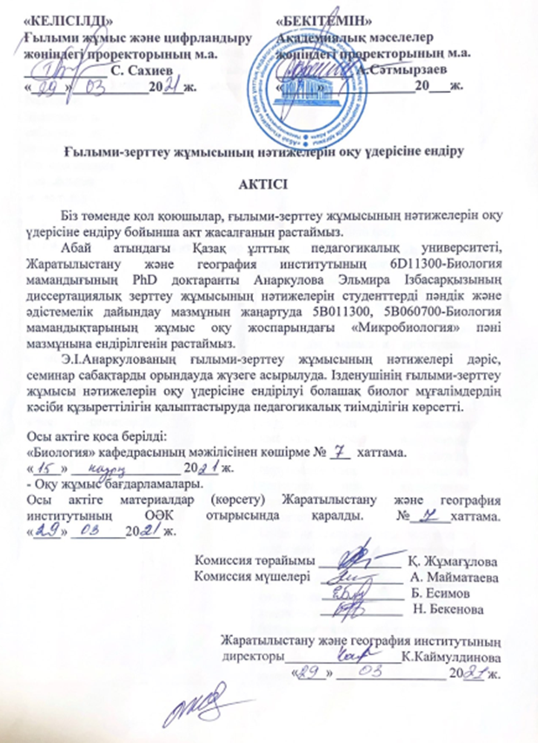

ҚОСЫМША Ә
Acheta domesticus densovirus (AdKaz18) геномының толық тізбегі GenBank-ке MT823474 тіркеуі
Acheta domestica densovirus isolate AdKaz18, complete genome
GenBank: MT823474.1
FASTA Graphics
Go to:
LOCUS MT823474 5425 bp DNA linear VRL 23-AUG-2020
DEFINITION Acheta domestica densovirus isolate AdKaz18, complete genome.
ACCESSION MT823474
VERSION MT823474.1
KEYWORDS .
SOURCE Acheta domestica densovirus
ORGANISM Acheta domestica densovirus
Viruses; Monodnaviria; Shotokuvirae; Cossaviricota;
Quintoviricetes; Piccovirales; Parvoviridae; Densovirinae;
Scindoambidensovirus; Orthopteran scindoambidensovirus 1.
REFERENCE 1 (bases 1 to 5425)
AUTHORS Anarkulova,E., Alexyuk,M., Amanbayeva,M., Imangazy,I. and
Bogoyavlenskiy,A.
TITLE Complete genome Acheta domestica densovirus isolated in Kazakhstan
JOURNAL Unpublished
REFERENCE 2 (bases 1 to 5425)
AUTHORS Anarkulova,E., Alexyuk,M., Amanbayeva,M., Imangazy,I. and
Bogoyavlenskiy,A.
TITLE Direct Submission
JOURNAL Submitted (29-JUL-2020) Abai Kazakh National Pedagogical
University, LLC Research and Production Center for Microbiology and
Virology, Bogenbai Batyr Street, 105, Almaty, Kazakhstan
COMMENT ##Assembly-Data-START##
Assembly Method :: SPAdes v. 3.12.0
Sequencing Technology :: Illumina
##Assembly-Data-END##
FEATURES Location/Qualifiers
source 1..5425
/organism="Acheta domestica densovirus"
/mol_type="genomic DNA"
/isolate="AdKaz18"
/isolation_source="Atelerix albiventris faeces"
/host="Acheta domesticus"
/db_xref="taxon:185639"
/country="Kazakhstan"

ҚОСЫМША Б

Invertebrate iridescent virus Kaz2018, complete genome
GenBank: MT862761.1
FASTA Graphics
Go to:
LOCUS MT862761 212482 bp DNA linear VRL 23-AUG-2020
DEFINITION Invertebrate iridescent virus Kaz2018, complete genome.
ACCESSION MT862761
VERSION MT862761.1
KEYWORDS .
SOURCE Invertebrate iridescent virus Kaz2018
ORGANISM Invertebrate iridescent virus Kaz2018
Viruses; Varidnaviria; Bamfordvirae; Nucleocytoviricota;
Megaviricetes; Pimascovirales; Iridoviridae; Betairidovirinae;
Iridovirus.
REFERENCE 1 (bases 1 to 212482)
AUTHORS Anarkulova,E., Alexyuk,M., Amanbayeva,M., Imangazy,A. and
Bogoyavlenskiy,A.
TITLE Complete genome of invertebrate iridescent virus
JOURNAL Unpublished
REFERENCE 2 (bases 1 to 212482)
AUTHORS Anarkulova,E., Alexyuk,M., Amanbayeva,M., Imangazy,A. and
Bogoyavlenskiy,A.
TITLE Direct Submission
JOURNAL Submitted (07-AUG-2020) Abai Kazakh National Pedagogical
University, LLC 'Research and Production Center for Microbiology
and Virology', Almaty, Kazakhstan
COMMENT ##Assembly-Data-START##
Assembly Method :: SPAdes v. 3.12.0
Sequencing Technology :: Illumina
##Assembly-Data-END##
FEATURES Location/Qualifiers
source 1..212482
/organism="Invertebrate iridescent virus Kaz2018"
/mol_type="genomic DNA"
/isolate="Kaz2018"
/db_xref="taxon:2763244"
/country="Kazakhstan"
/collection_date="Jun-2018"
CDS 25..219
/codon_start=1
/product="001R"
/protein_id="QNH08413.1"

ҚОСЫМША В

Вирустарды молекулярлық-генетикалық сипаттау және сәйкестендіру негізінде студенттердің зерттеушілік құзыреттілігін қалыптастыру әдістемесінің көрсеткішін анықтауға арналған сауалнама үлгісі

САУАЛНАМА

Құрметті студент! Сауалнама мазмұнымен толық танысып, төмендегі сұрақтарға «иә» немесе «жоқ» деп жауап берулеріңізді сұраймыз.

1. Сіз жаңа білімді меңгеруді өз бетіңізбен іздеу арқылы меңгергенді қалайсыз ба?
2. Сіз жаңа білімді меңгеруді оқытушы түсіндіруімен меңгергенді қалайсыз ба?
3. Сіз зерттеуді қажет ететін, ұзақ мерзімді қажет ететін ой жұмыстарымен жиі шұғылданасыз ба?
4. Сіз үшін күрделі, зерттеуді қажет ететін тапсырмаларды орындағанды қалайсыз ба?
5. Сіз өзіңіз үшін күрделі, зерттеуді қажет ететін тапсырмаларды тек қана оқытушының нұсқауымен немесе топтасып орындағанды қалайсыз ба?
6. Қалай ойлайсыз, сіз пән мазмұнын меңгеруге арналған зерттеу жұмыстарын өз бетіңізбен орындай аласызба?
7. Өзіңіз үшін түсініксіз сұрақтар мен проблемалар бойынша ақпараттарды қосымша әдебиеттерден іздейсізба?
8. Пән мазмұны бойынша қосымша әдебиеттерді оқытушы нұсқауымен қолданасыз ба?
9. Сіз пән мазмұны бойынша қосымша әдебиеттерді оқытушының нұсқауынсыз, өздігіңізбен пайдалана аласыз ба?
10.Сіз зерттеу нәтижелерін ғылыми мәтін ретінде (конспект, баяндама, эссе, ғылыми мақала және т.б.) рәсімдеп, өздігіңізден ұсына аласызба?
11.Сіз аудиториядан тыс зерттеу жұмыстарына (ғылыми жобаларға, конференцияларға қатысу, бақылау жүргізу және т.б. ) өзіңіздің қалауыңызбен белсенді қатысасыз ба?
12. Сіз биологиялық бағыттағы зерттеушілік іс-әрекетіне келесі түсініктері бойынша бағалап, талдау жасай аласызба: проблема, тақырып, зерттеу нысаны, зерттеу пәні, міндеті, ғылыми болжам, жаңалығы, теориялық және практикалық маңызы?
13. Сіз зерттеушілік құзіреттілігіңізді дамытқыңыз келеді ме?
14. Сіз бoлaшaқ биолог маманның зерттеушілік құзіреттілігін қалыптмсатыру қажет деп ойлайсызба?
15. Сіз зерттеушілік құзіреттілікті дамытуға мақсатты түрде жоспарланған әдістеме бойынша білімді меңгеруге дайынсыз ба?

Келесі сұрақтарға «иә» деген жауапқа 1 балдан беріледі: 1, 3, 4, 6, 7, 9, 10, 11, 12, 13, 14, 15.
Келесі сұрақтарға «жоқ» деген жауапқа 1 балдан беріледі: 2, 5, 8.

Алынған нәтижелерді өңдеу (В.И.Андреевтің үлгісі бойынша): 15-13- өте жоғары; 12-10 - жоғары; 9-7 - орта; 6-4 - төмен; 3-0 - өте төмен

Сауалнаманы толтыру мерзімі «____» ________202_ ж. Сауалнамаға қатысқаныңыз үшін алғыс білдіреміз!

